ACTA APROBADA
SESIÓN ORDINARIA No.2648

FECHA: Jueves 11 de febrero del 2010
HORA: 7:30 a.m.
LUGAR: SALA DE SESIONES DEL CONSEJO INSTITUCIONAL, SEDE CENTRAL DEL INSTITUTO TECNOLÓGICO DE COSTA RICA
DIRECTORES
MSc. Eugenio Trejos Benavides Rector y Presidente
M.Sc. Rocío Poveda Picado Representante Comunidad Nacional
Ing. Jorge Chaves Arce Profesor del ITCR
Máster Sonia Barboza Flores Profesora del ITCR
BQ. Grettel Castro Portuguez Profesora del ITCR
Ing. Nancy Hidalgo Dittel Profesora del ITCR
Lic. Johnny Masís Siles Funcionario Administrativo del ITCR
Dra. Lilliana Harley Jiménez Funcionaria Administrativo del ITCR
Sr. Víctor Estrada Fernández Estudiante del ITCR
Sr. Erick Sandoval Corrales Estudiante ITCR
Srita. Carol Chaves Castillo Estudiante del ITCR
Ing. Dennis Mora Mora Egresado del ITCR
FUNCIONARIOS
Licda. Bertalía Sánchez Salas Directora Ejecutiva de la Secretaría
del Consejo Institucional
Lic. Isidro Álvarez Salazar Auditor Interno
AUSENTES
Sr. Cristhian Solís Ramírez Estudiante del ITCR
ÍNDICE
PÁGINA
ASUNTOS DE TRÁMITE
ARTÍCULO 1. Aprobación de la agenda | 2
ARTÍCULO 2. Aprobación del Acta No. 2647 | 4
ARTÍCULO 3. Informe de Correspondencia (documento anexo) | 4
ARTÍCULO 4. Revisión Seguimiento de la Ejecución del Control de los acuerdos tomados por el Consejo Institucional, al 31 de enero del 2010. | 13
ARTÍCULO 5. Informe de Rectoría | 13
ARTÍCULO 6. Propuestas de Comisiones | 15
ARTÍCULO 7. Propuestas de miembros del Consejo Institucional | 15
ARTICULO 8. Nombramiento de dos integrantes titulares en el Tribunal Institucional Electoral, en sustitución de la B.Q. Virginia Valverde H. y el MAE. Gonzalo Tortós, quienes se acogieron a la jubilación. | 15
ARTÍCULO 9. Informe de Labores de la Comisión de Vinculación Externa Remunerada, correspondiente al II Semestre del 2009 | 18
ARTÍCULO 10. Designación de un representante del Consejo Institucional en el Taller de análisis de la Ley de Zonas Francas y Charla sobre los índices de Competitividad Nacional, por celebrarse el martes 16 de febrero del 2010, en la Sede Regional San Carlos | 19
CAPÍTULO ASUNTOS DE FONDO
ARTÍCULO 11. Modificación del acuerdo de la Sesión Ordinaria No. 2647, Artículo 12-A, del 4 de febrero del 2010. “Plan de Mantenimiento 2010” | 20
ARTÍCULO 12. Estado actual de la acreditación de las carreras y nivel de cumplimiento. | 22
ARTICULO 13. Estudio integral de vacaciones acumuladas y el sistema de control interno | 23
ARTICULO 14. Liquidación Presupuestaria al 30 de diciembre del 2009 | 26
ARTICULO 15. Licitación Pública No. 2009-LN-000004-APITCR “Servicio de Limpieza de Edificios Sede Regional San Carlos” | 40
ARTICULO 16. Plan de Infraestructura 2010. | 42
ARTICULO 17. Informe de la Comisión Especial conformada para atender el tema de la situación desatadas a lo interno de la Institución con respecto a la toma de vacaciones por parte del M.Sc. Eugenio Trejos Benavides, con el fin de participar activamente en la política electoral del país | 72
ARTICULO 18. Pronunciamiento Prohibición para la utilización y entrega de Bolsas Plásticas en los Comercios, que se trabajo bajo el expediente legislativo 17.547 | 82
ARTICULO 19. Pronunciamiento “Autorización del Empleo de Incentivos Municipales para Fomentar buen manejo y la utilización de los Residuos Sólidos | 83
CAPÍTULO ASUNTOS DE FORO
ARTICULO 20. Informe del Programa de Admisión Restringida | 85
ASUNTOS VARIOS
ARTICULO 21. Invitación a Foro Planificación Estratégica | 101
ARTICULO 22. Problemas con la red inalámbrica | 102
ARTICULO 23. Definición puntos de agenda para próxima sesión | 102
ARTICULO 24. Informe de Prensa | 102
Se inicia la Sesión a las 7:53 a.m., con la presencia del MSc. Eugenio Trejos, quien preside, Sr. Erick Sandoval, Srita Carol Chaves, Sr. Víctor Estrada, BQ. Grettel Castro, Ing. Nancy Hidalgo y el señor MSc. Jorge Chaves.
El señor Eugenio Trejos justifica la ausencia del señor Cristhian Solís, ya que éste se encuentra participando en el CSUCA.
ASUNTOS DE TRÁMITE
ARTÍCULO 1. Aprobación de la agenda
El señor Eugenio Trejos somete a consideración de los miembros del Consejo, la agenda del día.
La señora Grettel Castro solicita incluir en la agenda el tema denominado: “Modificación del acuerdo de la Sesión Ordinaria No. 2647, Artículo 12-A, del 4 de febrero del 2010. “Plan de Mantenimiento 2010” ya que en el acuerdo anterior se produjeron varios errores materiales y es necesario corregirlos.
El señor Jorge Chaves solicita incluir en la agenda el tema denominado: “Informe de la Comisión Especial conformada para atender el tema de la situación desatadas a lo interno de la Institución con respecto a la toma de vacaciones por parte del M.Sc. Eugenio Trejos Benavides, con el fin de participar activamente en la política electoral del país”.
Se incluyen como puntos 10 y 17, respectivamente y se corre la numeración.
Se somete a votación la agenda del día y se obtiene el siguiente resultado: 7 votos a favor, 0 en contra.
Por lo tanto, la agenda se aprueba de la siguiente manera:
ASUNTOS DE TRÁMITE
Asistencia
- Aprobación de la agenda
- Aprobación del Acta No. 2647
- Informe de Correspondencia (documento anexo)
- Revisión Seguimiento de la Ejecución del Control de los acuerdos tomados por el Consejo Institucional, al 31 de enero del 2010.
- Informe de Rectoría
- Propuestas de Comisiones
- Propuestas de miembros del Consejo Institucional
- Nombramiento de dos integrantes titulares en el Tribunal Institucional Electoral, en sustitución de la B.Q. Virginia Valverde H. y el MAE. Gonzalo Tortós, quienes se acogieron a la jubilación.
- Informe de Labores de la Comisión de Vinculación Externa Remunerada, correspondiente al II Semestre del 2009
- Designación de un representante del Consejo Institucional en el Taller de análisis de la Ley de Zonas Francas y Charla sobre los índices de Competitividad Nacional, por celebrarse el martes 16 de febrero del 2010, en la Sede Regional San Carlos
CAPÍTULO ASUNTOS DE FONDO
- Modificación del acuerdo de la Sesión Ordinaria No. 2647, Artículo 12-A, del 4 de febrero del 2010.
- Estado actual de la acreditación de las carreras y nivel de cumplimiento.
- Estudio integral de vacaciones acumuladas y el sistema de control interno
- Liquidación Presupuestaria al 30 de diciembre del 2009
- Licitación Pública No. 2009-LN-000004-APITCR “Servicio de Limpieza de Edificios Sede Regional San Carlos”
- Plan de Infraestructura 2010.
- Informe de la Comisión Especial conformada para atender el tema de la situación desatadas a lo interno de la Institución con respecto a la toma de vacaciones por parte del M.Sc. Eugenio Trejos Benavides, con el fin de participar activamente en la política electoral del país
- Pronunciamiento Prohibición para la utilización y entrega de Bolsas Plásticas en los Comercios, que se trabajo bajo el expediente legislativo 17.547
- Pronunciamiento “Autorización del Empleo de Incentivos Municipales para Fomentar buen manejo y la utilización de los Residuos Sólidos
CAPÍTULO ASUNTOS DE FORO
- Informe del Programa de Admisión Restringida.
ASUNTOS VARIOS
- Definición puntos de agenda para próxima sesión
La discusión de este punto consta en el archivo digital de la Sesión 2648.
ARTICULO 2. Aprobación del Acta No. 2647.
Se pospone la votación para la próxima sesión, en razón de que se produjo una duda en las votaciones de los señores Johnny Masís y el señor Víctor Estrada, en el Artículo 12: “Planes Institucionales 2010”.
La discusión de este punto consta en el archivo digital de la Sesión 2648.
ARTICULO 3. Informe de Correspondencia
Se da a conocer la correspondencia recibida por la Secretaría del Consejo Institucional, la cual incluye:
Correspondencia remitida al Presidente del Consejo Institucional:
- FUNDATEC-062-2010 Memorando con fecha 29 de enero de 2010, suscrito por la MGP. Isabel C. Pereira Piedra, CPA Directora Ejecutiva, FUNDATEC. Ligia Rivas Rossi, Vicerrectora Vida Estudiantil y Servicios Académicos, dirigido al Dr. Dagoberto Arias, Presidente a.i. del Consejo Institucional, en el cual en acatamiento al punto d, del acuerdo tomado por el Consejo Institucional en la Sesión 2265, adjunta copia de los Estados Financieros de Fundatec al mes de diciembre de 2009 y copia del acta de la Junta Administrativa, correspondiente a la sesión 16-2009. Z:\ \Documento1.docZ:\ESTADOS FINANCIEROS DICIEMBRE 2009 FINAL.pdf(SCI-093-02-2010).
Se toma nota. Se traslada a la Comisión de Vinculación Externa Remunerada.
- VIE-058-2010 Memorando con fecha 05 de febrero de 2010, suscrito por la MS.c. Ileana Moreira González, Vicerrectora a.i. Vicerrectoría de Investigación y Extensión, dirigido al Dr. Dagoberto Arias, Presidente a.i. del Consejo de Rectoría, en el cual solicita atención y colaboración debido a que, el Consejo Institucional en la Sesión Ordinaria No. 2594, Artículo 11, del 05 de febrero del 2009, aprobó los Lineamientos de Formulación del Plan Anual Operativo y Presupuesto 2010, en el punto 5 de la parte E. Generales, y debido a que los presupuestos de los proyectos de investigación y especialmente de los proyectos del 1% del FEES han sido afectados. Estos tendrán atrasos en la ejecución de sus actividades por la falta de contenido presupuestario, así mismo, los proyectos del 1% del FEES presentan mayor problemática ya que tienen un año de ejecución (del 01 de enero al 31 de diciembre del 2010) y aún no tienen un presupuesto asignado Z:\ \VIE-058-10_memo_problemática fondos propuestas 1% FEES_DAA-Consejo Rectoría.doc (SCI-040-01-2010).
Se toma nota.
- SCI-036-2010 Memorando con fecha 4 de febrero de 2010, suscrito por la Dra. Lilliana Harley Jiménez, funcionaria del Departamento de Trabajo Social y Salud, Área de Salud e integrante del Consejo Institucional, dirigido al Dr. Dagoberto Arias, Presidente a.i. del Consejo Institucional, en el cual enumera una serie de respuestas a una solicitud planteada por su persona respecto a las demarcaciones de una acera, realizada al señor Marco Solís, encargado de la Oficina de Seguridad Laboral e Higiene Ambiental y al señor Florencio Prendas, Director de Administración de Mantenimiento, en las cuales la acusan de que ella ha faltado a la verdad y de realizar acusaciones en contra de ellos. Por las razones mencionadas y adjuntas solicita se proceda a abrir un procedimiento disciplinario contra el Lic. Florencio Prendas y el Ing. Marco Solís Rojas Z:\respuesta oficio DAM-238-2009.doc(SCI-036-02-2010).
Se toma nota. En consulta Asesoría Legal
- VIE-056-2010 Memorando con fecha 05 de febrero de 2010, suscrito por la MS.c. Ileana Moreira González, Vicerrectora a.i. Vicerrectoría de Investigación y Extensión, dirigido al Dr. Dagoberto Arias, Presidente a.i. del Consejo Institucional, con copia a la Licda. Bertalía Sánchez S., Directora Ejecutiva, Secretaría del Consejo Institucional, en el cual remite respuesta al memorando R-052-2010 sobre atención al Informe de Auditoría Interna No AUDI/F-006-2009 Z:\VIE-056-10_memo_respuesta memo R-052-2010_Rector a.i.doc(SCI-101-02-2010).
Se toma nota.
- ViDa-119-2010 Memorando con fecha 8 de febrero de 2010, suscrito por la MS.c. Giannina Ortiz Quesada, Presidenta Consejo de Docencia, dirigido al Dr. Dagoberto Arias, Presidente a.i. del Consejo Institucional, en el cual remite el acuerdo tomado en su Sesión Ordinaria No. 01-2010, celebrada el 3 de febrero del 2010, Artículo 5, inciso a, el cual dice Modificar el inciso j del artículo 63 del Estatuto Orgánico, para que excluya la función de formar parte del Consejo de Vicerrectoría o de Sede Regional respectivo a las Direcciones de los Departamentos de Apoyo a la Academia adscritas a la Vicerrectoría de Docencia Z:\119-Propuesta participación del Director del CEDA en el Consejo de Docencia.doc(SCI-105-02-2010).
Se toma nota. Se traslada a la Comisión de Estatuto Orgánico.
- AUDI-025-2010 Nota con fecha 5 de febrero de 2010, suscrito por el Lic. Isidro Alvarez Salazar, Auditor Interno, dirigido al Dr. Dagoberto Arias A., Presidente a.i. del Consejo Institucional, en el cual remite el Oficio No. 1616-08/09-JDC, Colegio Federado de Ingenieros y Arquitectos de Costa Rica (Dedicación Exclusiva) (SCI-097-02-2010)
Se toma nota. Se traslada a la Comisión de Planificación y Adm.
Correspondencia remitida al Consejo Institucional
- CCP-04-2010 Memorando con fecha 02 de febrero de 2010, suscrito por la señorita Jessica Venegas Gamboa, Secretaria Ejecutiva Comisión de Evaluación Profesional , dirigido al Licda. Bertalía Sánchez S, Directora Ejecutiva, Secretaría del Consejo Institucional, en el cual informa que la Comisión de Evaluación Profesional durante todo el año 2009 no contó con un funcionamiento nombrado en una plaza de miembro suplente, por lo que respetuosamente solicitan realizar los trámites necesarios para la publicación de una plaza para el puesto de un miembro suplente en la Comisión de Evaluación Profesional Z:\CCP-004-2010 Nombramiento de miembro suplente.doc(SCI-078-02-2010).
Se toma nota.
- CCAA-01-2010 Memorando con fecha 02 de febrero de 2010, suscrito por la señorita Jessica Venegas Gamboa, Secretaria Ejecutiva Comisión de Evaluación Profesional , dirigido al Licda. Bertalía Sánchez S, Directora Ejecutiva, Secretaría del Consejo Institucional, en el cual informa que el señor Mauricio Ortiz González, formaba parte de la Comisión de Carrera Administrativa y de Apoyo a la Academia como miembro suplente por el periodo comprendido del 01 de noviembre de 2008 al 31 de octubre de 2011, debido a que el Sr. Ortiz González presentó su renuncia a dicha comisión a partir del 01 de febrero de 2010, se solicita realizar los trámites necesarios para llenar una plaza de suplente en la Comisión de Carrera Administrativa y de Apoyo a la Academia Z:\CCAA-01-2010 Nombramiento de miembro suplente.doc(SCI-079-02-2010).
Se toma nota.
- AUDI-021-2010 Nota con fecha 2 de febrero de 2010, suscrito por el Lic. Isidro Alvarez Salazar, Auditor Interno, dirigido al Dr. Dagoberto Arias A., Rector a.i., con copia al Consejo Institucional, en el cual comunica el inicio del estudio incorporado en el Plan de Trabajo de la Auditoría Interna para el presente año, a la partida de tiempo Extraordinario correspondiente a los años 2006, 2007, y 2008. Z:\\AUDI-021-2010 Nota de presentación al Rector Serv Audi Estudio Tiempo Extraordinario.doc(SCI-081-02-2010)
Se toma nota.
- CU-2010-028 Nota suscrita por la Licda. Ana Myriam Shing Sáenz, Coordinadora General, Secretaria del Consejo Universitario UNED, dirigida al Consejo Institucional, en el cual transcribe el acuerdo tomado por el Consejo Universitario, en sesión No. 2013-2010, Art. V, inciso 1), celebrada el 21 de enero del 2010. El cual dice. 1-Solicitar al CONARE que agilice la organización de este Congreso, para que se realice en el 2010. 2- Solicitar a los Consejos Universitarios y Rectorías de todas las universidades públicas, que brinden todo el apoyo que requiere esta actividad. (SCI-080-02-2010)
Se toma nota. * Se traslada a los Representantes del Consejo Institucional en las Comisiones de CONARE
- SCI-029-2010 Memorando con fecha 02 de febrero de 2010, suscrito por la Licda. Bertalía Sánchez S., Directora Ejecutiva Secretaría del Consejo Institucional, dirigido a la Lida. Ligia Rivas R. Vicerrectora, Vicerrectoría de VIESA, con copia al Consejo Institucional, en el cual se le solicita a esa Vicerrectoría informar cuáles fueron las razones o argumentos que llevaron a tomar la decisión de no entregar el horario previamente armado a los estudiantes de primer ingreso, lo cual les hubiera facilitado el proceso de matrícula. (SCI-083-02-2010)
Se toma nota.
- DFC-120-2010 Memorando con fecha 03 de febrero de 2010, suscrito por la M.A.E Ma. Auxiliadora Navarro C., Directora Departamento Financiero Contable, dirigido a la Licda. Bertalía Sánchez S., Directora Ejecutiva Secretaría del Consejo Institucional, en el informa que en atención a lo dispuesto en la Ley No. 7138, Artículo 60, que establece la potestad del Poder Ejecutivo a remunerar dietas de los miembros del las juntas directivas de las instituciones autónomas y demás juntas directivas nombradas por el Poder Ejecutivo, se procede a solicitar la autorización para aplicar el ajuste correspondiente, de conformidad con el índice de inflación que determina el Banco Central de Costa Rica. La aplicación del reajuste por el incremento del índice general de precios al consumidor, al 31 de diciembre del 2009, el cual determina una inflación anual del 4.01% ajusta el monto correspondiente a ¢38,378.65 (treinta y ocho mil trescientos setenta y ocho con 65/100) por persona. El monto correspondiente a la cuota se hará efectivo, una vez que se presente ante la Consejo Institucional y tome el acuerdo correspondiente. Z:\Memo cuota Dietas.docx(SCI-084-02-2010)
Se toma nota. Se traslada a la Comisión de Comisión de Planificación.
- R-061-2010 Nota con fecha 2 de febrero de 2010, suscrito por el Dr. Dagoberto Arias A., Rector a.i., con copia al Consejo Institucional, dirigido al Lic. Isidro Álvarez Salazar, Auditor Interno, en el cual en atención al oficio AUDI-279-2009 sobre seguimiento al Informe de Advertencia AUDI/AD-003-2009, en el cual se advierte a la Rectoría realizar una investigación preliminar a efecto de determinar la procedencia de un procedimiento formal que permita establecer la verdad real de los hechos, el o los presunto(s) responsables de haber insertado dos cotizaciones aparentemente falsas en el trámite de pago del servicio prestado a FUNDATEC, por parte de la empresa Copy Norte S.A., remite la resolución final sobre la investigación preliminar No R. DSSC-011-2009 Z:\R-061-10 Atención oficio AUDI-AD 279 09 sobre copy norte.doc (SCI-086-02-2010)
Se toma nota.
- AFITEC Memorando sin referencia, con fecha 03 de febrero de 2010, suscrito por el Prof. Carlos Martínez Fernández, Secretario General, Asociación de Funcionarios del ITCR dirigido al Dr. Dagoberto Arias A., Rector, Presidente a.i., del Consejo Institucional , en el cual insta al Consejo Institucional y en especial, a las y los Representantes de los Sectores Docente y Administrativo, a respaldar la aprobación del Expediente Legislativo No. 17,402 que reforma el Artículo 70 dela Ley 7531, por el bienestar de la población jubilada, pensionada y activa, que se verá beneficiada al restituírsele el derecho a recibir un monto jubilatorio,de pensión o de salario que les volverá a permitir hacer frente a sus necesidades básicas de forma digna. Z:\ CRITERIO ARTICULO 70 EXPEDIENTE 17 402[1].doc(SCI-084-02-2010)
Se toma nota. Se traslada como futuro punto de agenda
- SCI-035--2010 Memorando con fecha 03 de febrero de 2010, suscrito por la la BQ. Grettel Castro Portuguez, Coordinadora de la Comisión de Planificación y Administración, dirigido al MAE. Jorge Mena, Vicerrector Vicerrectoría de Administración con copia al Consejo Institucional, en el cual la Comisión de Planificación y Administración, en reunión No.334-2010, celebrada el 2 de febrero del 2010, convino solicitar un estado financiero y presupuestario de la situación en que se encuentra la cuenta de Prestaciones Legales. Para ello se solicita tabular la información con al menos los datos adjuntos Z:\035-Solicitud de información Prestaciones legales.doc(SCI-088-02-2010)
Se toma nota.
- SCI-030--2010 Memorando con fecha 02 de febrero de 2010, suscrito por el Dr. Dagoberto Arias A., Rector, Presidente a.i., del Consejo Institucional, dirigido al Fis. Gonzalo Tortós, Profesor Escuela de Física, con copia al Consejo Institucional, en el cual por motivo de su jubilación, le expresa en nombre del Consejo Institucional y en nombre propio, el eterno agradecimiento por el tesonero trabajo desempeñado como miembro del Tribunal Institucional Electoral y por su amplia trayectoria en esta Institución. (SCI-091-02-2010)
Se toma nota.
- SCI-031--2010 Memorando con fecha 02 de febrero de 2010, suscrito por el Dr. Dagoberto Arias A., Rector, Presidente a.i., del Consejo Institucional, dirigido a MBA. Virginia Valverde H., Profesora Escuela de Biología, con copia al Consejo Institucional, en el cual por motivo de su jubilación, le expresa en nombre del Consejo Institucional y en nombre propio, el eterno agradecimiento por el tesonero trabajo desempeñado como miembro del Tribunal Institucional Electoral y por su amplia trayectoria en esta Institución. (SCI-092-02-2010)
Se toma nota.
- Sin Referencia Memorando con fecha 03 de febrero de 2010, suscrito por la Junta Directiva Taller Infantil, dirigido Personal Docente Taller Infantil del Tec., con copia al Consejo Institucional, en el cual remiten respuesta a la nota enviada con fecha del 22 de enero del 2010, respondiendo que es de su conocimiento que desde el año anterior se ha venido y se está trabajando en todos los aspectos mencionados en dicha nota. Igualmente recuerdan que todas esas inquietudes manifestadas, son asuntos administrativos de la Junta Directiva y de la Dirección a.i del Taller Infantil, y no competen a ninguna otra instancia (SCI-094-02-2010)
Se toma nota.
- DVI-00015-10-S Memorando con fecha 04 de febrero de 2010, suscrito por la señora Amparo Pacheco Viceministra Ministerio Comercio Exterior, dirigido al Dr. Dagoberto Arias A., Rector ITCR, en el cual solicita una audiencia con el Consejo Institucional, para informar sobre el balance y estado actual de los principales proceso de negociación de acuerdos comerciales que este Ministerio ha venido desarrollando, así como conocer las opiniones y puntos de vista que los representantes de la Institución puedan tener al respecto (SCI-095-02-2010)
Se toma nota.
- R-091--2010 Memorando con fecha 05 de febrero de 2010, suscrito por el Dr. Dagoberto Arias A., Rector, a.i., dirigido a la MAE. Hannia Rodríguez, Directora Departamento de Recursos Humanos, con copia al Consejo Institucional, en el cual remite la Resolución RR-022-10 de la Rectoría, en cuanto a error material en las fechas de nombramiento de Rector interino.. Z:\R-091-10 Com. Resol. 22-2010 resolución vaciones rector.doc(SCI-099-02-2010)
Se toma nota.
- Sin referencia Nota con fecha 05 de febrero de 2010, suscrito por la M.A.I Marysia Gómez Gallardo, dirigido al Consejo Institucional, en el cual manifiesta su deseo de participar en la elección de dos miembros titulares del Tribunal Electoral Institucional, de conformidad con lo establecido en el Artículo 85 del Estatuto Orgánico. (SCI-102-02-2010)
Se toma nota. Punto de Agenda correspondiente
- CTEC-002-2010 Memorando con fecha 03 de febrero de 2010, suscrito el Ing. Rogelio Gonzalez Quirós, Coordinador CTEC., dirigido al Consejo Institucional, en el cual por motivo de celebrarse el Taller sobre Parque Empresarial Zona Norte, solicita contar con la presencia de un representante del Consejo Institucional para esta actividad, que se llevará a cabo el martes 16 de febrero del 2010, en las instalaciones de la Sede Regional, la actividad está planeada para todo el día (SCI-104-02-2010)
Se toma nota. Punto de agenda
- SCI-056-2010 Memorando con fecha 03 de febrero de 2010, suscrito la BQ. Grettel Castro Portuguez, Coordinadora de la Comisión de Planificación y Administración, dirigido al Dr. Dagoberto Arias, Rector a.i., con copia al Consejo Institucional, en el cual se informa que respecto a la información sobre la distribución de fondos asignados en la partida 5290 y 5211, así como las aclaraciones de los reajustes, según lo expuesto por la Oficina de Ingeniería, la Comisión de Planificación y Administración, revisa el cuadro remitido y encuentra incongruencias entre la información enviada en los oficios OPI-159-2009 del 13 de octubre del 2009, el R-020-2010 del 02 de febrero de 2010, por lo que se dispone: 1- No elevar al pleno del Consejo Institucional la propuesta del Plan de Infraestructura, hasta tanto no se aclare en forma detallada las diferencias existentes Z:\\SCI-056 Plan de Infraestructura.doc (SCI-103-02-2010)
Se toma nota.
- CASSC-045-2010 Memorando con fecha 08 de febrero de 2010, suscrito por el Ing. Edgardo Vargas Jarquín, Profesor Carrera de Computación, Sede San Carlos, dirigido a la Licda. Bertalía Sánchez S., Directora Ejecutiva Secretaría del Consejo Institucional, en el cual presenta su postulación para ocupar un puesto de miembro titular del Tribunal Institucional ElectoraL. Adjunta su currículo vitae (SCI-106-02-2010)
Se toma nota. Punto de Agenda correspondiente
- Nota de Condolencia suscrita por el Dr. Dagoberto Arias Aguilar, Rector y Presidente interino del Consejo Institucional, dirigida a la Familia Barrantes Calderón, en la que se le extiende las más sinceras condolencias y solidaridad por la muerte de su hijo, Jonathan Barrantes Calderón. (SCI-107-02-2010)
Se toma nota.
- Nota de Condolencia suscrita por el Dr. Dagoberto Arias Aguilar, Rector y Presidente interino del Consejo Institucional, dirigida al señor Víctor Cedeño, señora e hijos, en la que se le extiende las más sinceras condolencias y solidaridad por la muerte de su hijo, el señor Víctor Hugo Cedeño Bonilla. (SCI-108-02-2010)
Se toma nota.
- Nota de Condolencia suscrita por el Dr. Dagoberto Arias Aguilar, Rector y Presidente interino del Consejo Institucional, dirigida a la señora Emilia Zeledón Lostalo, Escuela de Ingeniería en Computación, en la que se le extiende las más sinceras condolencias y solidaridad por la muerte de su padre, el señor Edgardo Zeledón Arao. (SCI-109-02-2010)
Se toma nota.
- Nota de Condolencia suscrita por el Dr. Dagoberto Arias Aguilar, Rector y Presidente interino del Consejo Institucional, dirigida a la señora Tatiana Fernández Martin, Oficina de Planificación Institucional, en la que se le extiende las más sinceras condolencias y solidaridad por la muerte de su abuela, la señora Daisy Jiménez López (SCI-110-02-2010)
Se toma nota.
Correspondencia remitida a las Comisiones y a personas integrantes del Consejo Institucional
- VAD-021-2010 Memorando con fecha 3 de febrero de 2010, suscrito por el el MAE. Jorge Mena Calderón, Vicerrector de Administración, dirigido a la BQ. Grettel Castro Portuguez, Coordinadora de la Comisión de Planificación y Administración, en el cual para análisis de la Comisión de Planificación y Administración del Consejo Institucional y aprobación del Consejo Institucional, adjunta la Liquidación Presupuestaria al 31 de diciembre 2009 Z:\ VAD-021-2010 Liquidación Presupuestaria al 31-12-2009.doc(SCI-059-02-2010)
Se toma nota. Punto de Agenda Correspondiente
- DAM-010-2010 Memorando con fecha 03 de enero de 2010, suscrito por el Lic. Florencio Prendas M., Director, Departamento Administrativo de Mantenimiento, dirigido a la BQ. Grettel Castro Portuguez, Coordinadora de la Comisión de Planificación y Administración, en el cual comunica que por error de sumatoria en el oficio DAM 005-2010, con respecto a la presentación del Plan de Mantenimiento y Mejoramiento para el año 2010, se da una diferencia en los totales de los programas I y II, (SCI-090-01-2010)
Se toma nota.
- AUDI-027-2010 Nota con fecha 05 de febrero de 2010, suscrito por el Lic. Isidro Álvarez Salazar, Auditor Interno, dirigido a señores miembros del Consejo Institucional, en el cual remite comunicación de oficio remitido a la Auditoría Interna de la Contraloría General de la República, respecto a su desempeño como Auditor Interno y el ejercicio de la docencia, llevada a cabo fuera de su jornada laboral en los segundos semestres de los últimos años AUDI-027-2010 Comunicado a Consejo Institucional sobre Curso de Aud. Gubernamental.doc(SCI-098-02-2010).
Se toma nota.
ADDENDUM DE CORRESPONDENCIA
- R-095--2010 Memorando con fecha 08 de febrero de 2010, suscrito por el Dr. Dagoberto Arias A., Rector, a.i., dirigido a la MAE. Hannia Rodríguez, Directora Departamento de Recursos Humanos, con copia al Consejo Institucional, en el cual remite la Resolución RR-023-10 de la Rectoría, R-095-10 Com. Resol. 23-2010 corrección resolución vacaciones rector.docSCI-113-02-2010)
Se toma nota.
- R-093--2010 Memorando con fecha 08 de febrero de 2010, suscrito por el Dr. Dagoberto Arias A., Rector, a.i., dirigido a la BQ. Grettel Castro Portuguez, Coordinadora de la Comisión de Planificación y Administración, en el cual remite la respuesta a oficio SCI-036-2010 Plan’ de Infraestructura 2010, SCI-113-02-2010)
Se toma nota.
- FEITEC-11--2010 Memorando con fecha 08 de febrero de 2010, suscrito por el señor Christian Solís Ramírez, Presidente FEITEC., dirigido a la Licda. Bertalía Sánchez S., Directora Ejecutiva Secretaría del Consejo Institucional, en el cual justifica su ausencia durante la semana del 10 al 14 de febrero del presente año, ya que se encontrará participando de la sesión del CSUCA, a realizarse en la Habana Cuba. Solicita justificar su ausencia a la sesión del día jueves 11 de febrero y de cualquier actividad relacionada con la representatividad en el Consejo Institucional durante esas fechas. En su lugar asistirá a las actividades convocadas, su suplente el señor Erick Sandoval Corrales. Z:\\memo 011-10 JUSTIFICACION ANTE EL CI Y NOMBRAMIENTO DE SUPLENTE.doc(SCI-099-02-2010)
Se toma nota. Se traslada a la Presidencia
- SCI-062-2010 Nota con fecha 08 de febrero de 2010, suscrito por el Dr. Dagoberto Arias A., Presidente Interino Consejo Institucional, dirigido a la BQ. Grettel Castro Portuguez, Coordinadora de la Comisión de Planificación y Administración, con copia al Consejo Institucional, en el cual remite el traslado del AUDI-025 en relación al oficio No. 1616-08-09-JDC CFIA Relacionado con el tema de Dedicación Exclusiva (SCI-098-02-2010).
Se toma nota.
- Sin Referencia Nota con fecha 08 de febrero de 2010, suscrito por el Dr. Jaime Solano Soto, Profesor Escuela de Computación, dirigido a la Licda. Bertalía Sánchez Salas, Directora Ejecutiva Secretaría Consejo Institucional, en el cual remite su deseo de postulación en el concurso del TIE (SCI-116-02-2010).
Se toma nota. Punto de Agenda Correspondiente.
NOTA: La señora Sonia Barboza, ingresa a las 8:08 a.m.
La señora Bertalía Sánchez da lectura al informe de correspondencia, la cual se direcciona a las diferentes Comisiones, como sigue:
Punto 1 (FUNDATEC-062-2010), en el cual en acatamiento al punto d, del acuerdo tomado por el Consejo Institucional en la Sesión 2265, adjunta copia de los Estados Financieros de Fundatec al mes de diciembre de 2009 y copia del acta de la Junta Administrativa, correspondiente a la sesión 16-2009. Se toma nota. Se traslada a la Comisión de Vinculación Externa Remunerada.
Punto 5 (ViDa-119-2010), en el cual remite el acuerdo tomado en su Sesión Ordinaria No. 01-2010, celebrada el 3 de febrero del 2010, Artículo 5, inciso a, el cual dice Modificar el inciso j del artículo 63 del Estatuto Orgánico, para que excluya la función de formar parte del Consejo de Vicerrectoría o de Sede Regional respectivo a las Direcciones de los Departamentos de Apoyo a la Academia adscritas a la Vicerrectoría de Docencia. Se toma nota. Se traslada a la Comisión de Estatuto Orgánico.
Punto 6 (AUDI-025-2010) en el cual remite el Oficio No. 1616-08/09-JDC, Colegio Federado de Ingenieros y Arquitectos de Costa Rica (Dedicación Exclusiva). Se toma nota. Se traslada a la Comisión de Planificación y Administración.
Punto 9 (AUDI-021-2010) en el cual comunica el inicio del estudio incorporado en el Plan de Trabajo de la Auditoría Interna para el presente año, a la partida de tiempo Extraordinario correspondiente a los años 2006, 2007, y 2008. Se toma nota. Se traslada a la Comisión de Planificación y Administración.
Punto 10 (CU-2010-028) en el cual transcribe el acuerdo tomado por el Consejo Universitario, en sesión No. 2013-2010, Art. V, inciso 1), celebrada el 21 de enero del 2010. El cual dice. 1-Solicitar al CONARE que agilice la organización de este Congreso, para que se realice en el 2010. 2- Solicitar a los Consejos Universitarios y Rectorías de todas las universidades públicas, que brinden todo el apoyo que requiere esta actividad. Se toma nota. Se traslada a los Representantes del Consejo Institucional en las Comisiones de CONARE.
Punto 12 (DFC-120-2010) en el cual informa que en atención a lo dispuesto en la Ley No. 7138, Artículo 60, que establece la potestad del Poder Ejecutivo a remunerar dietas de los miembros del las juntas directivas de las instituciones autónomas y demás juntas directivas nombradas por el Poder Ejecutivo, se procede a solicitar la autorización para aplicar el ajuste correspondiente, de conformidad con el índice de inflación que determina el Banco Central de Costa Rica. La aplicación del reajuste por el incremento del índice general de precios al consumidor, al 31 de diciembre del 2009, el cual determina una inflación anual del 4.01% ajusta el monto correspondiente a ¢38,378.65 (treinta y ocho mil trescientos setenta y ocho con 65/100) por persona. El monto correspondiente a la cuota se hará efectivo, una vez que se presente ante la Consejo Institucional y tome el acuerdo correspondiente. Se toma nota. Se traslada a la Comisión de Planificación y Administración.
ARTÍCULO 4. Revisión Seguimiento de la Ejecución del Control de los acuerdos tomados por el Consejo Institucional, al 31 de enero del 2010
La señora Bertalía Sánchez señala que el documento que se deja presentado, tiene pocas variaciones comparado con el mes de anterior y que únicamente se recibió el Informe por parte de la Unidad de Transportes, (Acuerdo No. 2553, Artículo 8, Estudio sobre subsidio para el sistema de transporte colectivo de personas, Cartago-Campus-Cartago), el cual fue traslado a la Comisión de Planificación y Administración.
La señora Grettel Castro informa que dicho informe ya se incluyó en la agenda de la Comisión de Planificación y Administración.
La señora Bertalía Sánchez agrega que otro tema pendiente es el acuerdo sobre la capacidad instalada relacionada con los cupos de matrícula, (Sesión No. 2552, Artículo 1, del 04 de abril del 2008), del cual se presentó un informe de avance la semana anterior por parte de la Vicerrectora de Docencia. Expresa que el resto de los acuerdos se mantienen pendientes y lo que procede es hacer nuevamente los recordatorios que corresponda.
ARTÍCULO 5. Informes de Rectoría
El señor Eugenio Trejos, Rector y Presidente del Consejo Institucional, presenta el Informe de Rectoría, correspondiente a las actividades realizadas durante la semana del 09 al 10 de febrero de 2010, las cuales se detallan a continuación:
1. REUNIÓN DEL CONSEJO DE RECTORÍA
El martes 9 de febrero después de concluir su período de vacaciones en el que participó en las elecciones generales con los resultados por todos conocidos, se reintegró a sus labores de rector, se reunió con el Consejo de Rectoría con el propósito de analizar, por un lado, el estado de situación de los principales proyectos que desarrolla el TEC para el cumplimiento de su augusta misión y, por otro para establecer las prioridades de trabajo de la rectoría durante lo que resta del período de gestión. Entre estas prioridades figuran la Negociación del Fondo Especial para la Educación Superior (FEES), la conclusión del proceso de formulación del Plan Estratégico de Desarrollo Institucional, la ejecución y seguimiento de las resoluciones del III Congreso Institucional, el establecimiento de un Mecanismo de Financiamiento Externo para el desarrollo de obras de infraestructura y equipamiento institucional. Estas prioridades entrelazan y complementan los proyectos que se desarrollan a nivel de Vicerrectorías, Sede y Centro, tales como el Sistema de Becas Estudiantiles, TEC digital, Sistemas Integrados de Información, Parque Tecnológico, CETEC, entre muchos otros.
2. TALLER DE NEGOCIACIÓN DEL V CONVENIO DEL FEES
El miércoles 9 de febrero las señoras y señores Rectores y Directores de Planificación de las cuatro Instituciones de Educación Superior Universitaria Estatal Costarricense y los señores Ministros miembros de la Comisión de Enlace, participaron en un taller en las instalaciones del Consejo Nacional de Rectores (CONARE), en el que se analizó la información sobre temas discutidos en la reunión de la Comisión de Enlace realizada el 19 de enero recién pasado, relacionados con la Propuesta de V Convenio de Financiamiento de la Educación Superior (FEES). Entre la información analizada contempla el Costo corriente por estudiante y la forma de cálculo de la inversión de graduar un estudiante, los pilares de la propuesta del FEES y los Ejes del Plan Nacional de la Educación Superior Universitaria Estatal (PLANES); a saber:
Pilares:
- Ampliar la cobertura y garantizar la permanencia de los estudiantes en las Instituciones universitarias estatales.
- Garantizar la calidad y la pertinencia en la formación del Recurso Humano.
- Continuar con la política de equipamiento y desarrollo de la infraestructura que fortalezcan la innovación y el desarrollo científico y tecnológico.
- Impulsar el desarrollo de las diferentes regiones del país, enfatizando en la población más desfavorecida socialmente.
Ejes:
- Pertinencia e Impacto
- Acceso y Equidad
- Aprendizaje e Investigación
- Gestión
Como ejes integradores figuran la Responsabilidad Social Universitaria, la Calidad y la Innovación.
3. INAUGURACIÓN DEL CICLO LECTIVO EN EL CENTRO ACADÉMICO
El miércoles 9 de febrero participó en el Acto Inaugural del Ciclo Lectivo en el Centro Académico San José. Como parte de este acto el M.Sc. Alberto Cortes, politólogo y catedrático de la Universidad de Costa Rica, impartió la Lección Inaugural en la que hizo un análisis de los resultados de las elecciones nacionales recién pasadas.
NOTA: El señor Johnny Masís, ingresa al ser las 8:18 a.m.
La señora Grettel Castro manifiesta su preocupación por la negociación del FEES, considera que ese tema no avanza y que se escaparon de las manos todas posibilidades de presión, que hubieran sido importantes o por lo menos el gobierno les hubiera prestado atención si se hubieran hecho antes de las elecciones. Agrega que incluso el señor Dagoberto Arias informó en una sesión anterior, que tenía una reunión programada y que si no se llegaban a un acuerdo los rectores tenían dispuesto convocar a una conferencia de prensa; sin embargo, nada de eso se dio y tampoco se tiene negociación del FEES. Consulta en qué estado se encuentra y cuáles fueron las razones para que no se efectuara la rueda de prensa.
El señor Eugenio Trejos comenta que de la información que los colegas Rectores le dieron el martes, fue que ellos hicieron todos los esfuerzos para que se llegara a un acuerdo previo a la realización de la elecciones presidenciales, pero no fue posibles porque los señores ministros solicitaron una serie de información adicional, lo cual fue interpretado como una especie de estrategia dilatoria, justamente para no llegar a ese acuerdo. Procede a dar lectura a una nota con fecha 05 de febrero del año en curso, que se le remitió al Ministro Leonardo Garnier, en la cual se remitió la información ampliada sobre los temas que se discutieron en la reunión de la Comisión de Enlace, relacionada con la propuesta de financiamiento del FEES presentada por el Consejo Nacional de Rectores. Señala que no se dio la voluntad por parte de los Ministros de realizar la reunión antes del 07 de febrero, ahora se presiona para que se dé un acuerdo previo al cambio de Gabinete, de forma que el acuerdo quede suscrito bajo la Administración Arias Sánchez. Agrega que este será un tema prioritario, al cual le dará el seguimiento respectivo.
NOTA: La señora Lilliana Harley, ingresa al ser las 8:25 a.m.
CAPÍTULO PROPUESTAS DE COMISIONES
ARTICULO 6 Propuestas de Miembros del Consejo Institucional
No se presentaron propuestas por parte de las Comisiones del Consejo Institucional.
ARTICULO 7. Propuestas de miembros del Consejo Institucional
No se presentaron propuestas por parte de miembros del Consejo Institucional.
ARTICULO 8. Nombramiento de dos integrantes titulares en el Tribunal Institucional Electoral, en sustitución de la Máster Virginia Valverde H. y el MAE. Gonzalo Tortós, quienes se acogieron a la jubilación.
El señor Eugenio Trejos presenta la propuesta denominada: “Nombramiento de dos integrantes titulares en el Tribunal Institucional Electoral, en sustitución de la B.Q. Virginia Valverde H. y el MAE. Gonzalo Tortós, quienes se acogieron a la jubilación”,(adjunta a la carpeta de esta acta), la cual dice:
CONSIDERANDO QUE:
- El Consejo Institucional en Sesión Ordinaria No. 2473, Artículo 6, del 27 de julio del 2006, acordó:
  - Nombrar a la BQ. Virginia Valverde, Profesora de la Escuela de Química, como miembro titular del Sector Docente, en el Tribunal Institucional Electoral, para el período comprendido entre el 28 de julio del 2006 al 27 de julio del 2011, según lo establece el Código de Elecciones del ITCR.
  - Nombrar al MAE. Gonzalo Tortós Pérez, Profesor de la Escuela de Física, a partir del 28 de julio del 2006 al 31 de diciembre del 2010, como miembro Titular del Sector Docente, en el Tribunal Institucional Electoral, en sustitución de la MBA. Sonia Acuña Acuña, quien se acogió a su jubilación a partir del 1 de junio del 2006.
  - …
- La Secretaría del Consejo Institucional recibió el Oficio TIE-24-2010, con fecha 27 de enero de 2010, suscrito por la MBA. Virginia Valverde H., Presidenta del Tribunal Institucional Electoral, dirigido al Dr. Dagoberto Arias A., Presidente interino del Consejo Institucional, en el cual solicita realizar los trámites necesarios para llenar las plazas de dos miembros titulares en el Tribunal Institucional Electoral, en sustitución de la Máster Virginia Valverde H. y el MAE. Gonzalo Tortós, quienes se acogieron a la jubilación.
- La Secretaría del Consejo Institucional, mediante Oficio SCI-018-2010, con fecha 28 de enero de 2010, procedió a realizar el trámite de convocatoria a la Comunidad Institucional, para llenar las vacantes de dos titulares en el Tribunal Institucional Electoral.
- La Secretaría del Consejo Institucional, con fecha 08 de febrero de 2010, se recibió en oficio CASSC/045/10, la postulación del Ing. Edgardo Vargas Jarquín, Profesor de la Carrera de Computación, Sede San Carlos, dirigido a la Licda. Bertalía Sánchez Salas, Directora Ejecutiva de la Secretaría del Consejo Institucional, en el cual manifiesta su deseo de participar en el Tribunal Institucional Electoral, como miembro titular, para lo cual adjunta su Currículum Vitae.
- La Secretaría del Consejo Institucional, con fecha 05 de febrero de 2010, recibió nota de la postulación de la M.A.I. Marysia Gómez Gallardo, dirigida a los señores Miembros del Consejo Institucional, en la cual manifiesta su deseo de participar en el Tribunal Institucional Electoral, como miembro titular, para lo cual adjunta su Currículum Vitae.
- Con fecha 08 de febrero de 2010, se recibió en oficio sin referencia, la postulación del Dr. Jaime Solano Soto, Profesor de la Escuela de Computación, dirigido a la Licda. Bertalía Sánchez Salas, Directora Ejecutiva de la Secretaría del Consejo Institucional, en el cual manifiesta su deseo de participar en el Tribunal Institucional Electoral, como miembro titular, para lo cual adjunta su Currículum Vitae.
- La señora Marysia Gómez Gallardo, los señores Edgardo Vargas y Jaime Solano Soto, cumplen con los requisitos establecidos en el Reglamento del Tribunal Institucional Electoral.
SE PROPONE:
- Nombrar a _________________, como titular docente en el TIE, en sustitución de la B.Q. Virginia Valverde, a partir del 12 de febrero de 2010 al 27 de julio de 2011.
- Nombrar a _________________, como titular docente en el TIE, en sustitución del MAE. Gonzalo Tortós, a partir del 12 de febrero de 2010 al 31 de diciembre de 2010.
El señor Eugenio Trejos somete a votación secreta la propuesta y se obtiene el siguiente resultado: 7 votos a favor del señor Edgardo Vargas Jarquín, 4 votos a favor de la señora Marysia Gómez Gallardo y 4 votos a favor del señor Jaime Solano Soto; por lo que se produjo un empate.
Dado que en el Reglamento del Consejo Institucional, se establece que cuando se produzca una votación, se someterá de nuevo a votación en la sesión siguiente y que de producirse un empate el Presidente ejercerá el doble voto y en vista de la urgencia de contar con el Tribunal constituido, la Presidencia presenta moción de orden para proceder a realizar la votación en esta misma sesión, con el fin de poder desempatar la votación
MOCIÓN DE ORDEN: El señor Eugenio Trejos somete a consideración moción de orden para proceder con la votación de desempate entre el señor Jaime Solano Soto y la señora Marysia Gómez Gallardo y se obtiene el siguiente resultado: 10 votos a favor, 0 en contra.
El señor Eugenio Trejos, somete a segunda votación secreta, la propuesta para la elección de un integrante titular en el TIE; se obtiene el siguiente resultado: 6 votos a favor del señor Jaime Solano Soto y 4 votos a favor de la señora Marysia Gómez.
Por lo tanto, el Consejo Institucional:
CONSIDERANDO QUE:
- El Consejo Institucional en Sesión Ordinaria No. 2473, Artículo 6, del 27 de julio del 2006, acordó:
  - Nombrar a la BQ. Virginia Valverde, Profesora de la Escuela de Química, como miembro titular del Sector Docente, en el Tribunal Institucional Electoral, para el período comprendido entre el 28 de julio del 2006 al 27 de julio del 2011, según lo establece el Código de Elecciones del ITCR.
  - Nombrar al MAE. Gonzalo Tortós Pérez, Profesor de la Escuela de Física, a partir del 28 de julio del 2006 al 31 de diciembre del 2010, como miembro Titular del Sector Docente, en el Tribunal Institucional Electoral, en sustitución de la MBA. Sonia Acuña Acuña, quien se acogió a su jubilación a partir del 1 de junio del 2006.
  - …
- La Secretaría del Consejo Institucional recibió el Oficio TIE-24-2010, con fecha 27 de enero de 2010, suscrito por la MBA. Virginia Valverde H., Presidenta del Tribunal Institucional Electoral, dirigido al Dr. Dagoberto Arias A., Presidente interino del Consejo Institucional, en el cual solicita realizar los trámites necesarios para llenar las plazas de dos miembros titulares en el Tribunal Institucional Electoral, en sustitución de la Máster Virginia Valverde H. y el MAE. Gonzalo Tortós, quienes se acogieron a la jubilación.
- La Secretaría del Consejo Institucional, mediante Oficio SCI-018-2010, con fecha 28 de enero de 2010, procedió a realizar el trámite de convocatoria a la Comunidad Institucional, para llenar las vacantes de dos titulares en el Tribunal Institucional Electoral.
- La Secretaría del Consejo Institucional, con fecha 08 de febrero de 2010, se recibió en oficio CASSC/045/10, la postulación del Ing. Edgardo Vargas Jarquín, Profesor de la Carrera de Computación, Sede San Carlos, dirigido a la Licda. Bertalía Sánchez Salas, Directora Ejecutiva de la Secretaría del Consejo Institucional, en el cual manifiesta su deseo de participar en el Tribunal Institucional Electoral, como miembro titular, para lo cual adjunta su Currículum Vitae.
- La Secretaría del Consejo Institucional, con fecha 05 de febrero de 2010, recibió nota de la postulación de la M.A.I. Marysia Gómez Gallardo, dirigida a los señores Miembros del Consejo Institucional, en la cual manifiesta su deseo de participar en el Tribunal Institucional Electoral, como miembro titular, para lo cual adjunta su Currículum Vitae.
- Con fecha 08 de febrero de 2010, se recibió en oficio sin referencia, la postulación del Dr. Jaime Solano Soto, Profesor de la Escuela de Computación, dirigido a la Licda. Bertalía Sánchez Salas, Directora Ejecutiva de la Secretaría del Consejo Institucional, en el cual manifiesta su deseo de participar en el Tribunal Institucional Electoral, como miembro titular, para lo cual adjunta su Currículum Vitae.
- La señora Marysia Gómez Gallardo, los señores Edgardo Vargas y Jaime Solano Soto, cumplen con los requisitos establecidos en el Reglamento del Tribunal Institucional Electoral.
ACUERDA:
- Nombrar al Ing. Edgardo Vargas Jarquín, como titular docente en el Tribunal Institucional Electoral, en sustitución de la Máster Virginia Valverde, a partir del 12 de febrero de 2010 al 27 de julio de 2011.
- Nombrar al Dr. Jaime Solano Soto, como titular docente en el Tribunal Institucional Electoral, en sustitución del MAE. Gonzalo Tortós, a partir del 12 de febrero de 2010 al 31 de diciembre de 2010.
- Comunicar. ACUERDO FIRME.
La discusión de este punto consta en el archivo digital de la Sesión 2648.
ARTICULO 9. Informe de Labores de la Comisión de Vinculación Externa Remunerada, correspondiente al II Semestre, 2009.
El señor Jorge Chaves presenta el Informe de Labores de la Comisión de Vinculación Externa Remunerada, correspondiente al II Semestre, 2009. (Adjunto a la carpeta de esta acta). Del cual se extraen las siguientes conclusiones y recomendaciones:
Se ha establecido un canal de comunicación continua con la Fundación a fin de trabajar por el fortalecimiento de las acciones que el ITCR ejecuta por medio de esta entidad.
Igualmente se planteó a los representantes del ITCR ante la Junta Administrativa de la Fundatec, la necesidad de mantener una estrecha relación para lograr el cumplimiento de la Misión del ITCR.
Se considera conveniente que el Consejo Institucional valore la opción de que la Comisión de Vinculación Externa Remunerada amplíe su cobertura y trate asuntos adicionales relacionados con vinculación en general.
La señora Sonia Barboza hace referencia al pago del diseño de los planos, señala que eran dos aspectos: la exoneración y el cumplimiento mínimo de las cotizaciones que demostraran que el costo estaba a un 30% por debajo de las otras cotizaciones según lo establece la ley de contratación. Comenta que le informaron que ese asunto está en trámite y le extraña porque no lo ha visto a nivel de Consejo Institucional. Solicita verificar esa información por parte de la Rectoría o de la Comisión.
El señor Jorge Chaves expresa que no han verificado, no obstante el espíritu del trabajo de la Comisión es redactar la propuesta de exoneración del pago y no darle seguimiento al proyecto como tal; agrega que esta tarde tiene programada una actividad en San Carlos y tratará de realizar la consulta del caso.
La discusión de este punto consta en el archivo digital de la Sesión 2648.
NOTA: La señora Rocío Poveda ingresa a las 8:50 am.
ARTICULO 10. Designación de un representante del Consejo Institucional en el Taller de análisis de la Ley de Zonas Francas y Charla sobre los índices de Competitividad Nacional, por celebrarse el martes 16 de febrero del 2010, en la Sede Regional San Carlos.
El señor Eugenio Trejos presenta la propuesta denominada: “Designación de un representante del Consejo Institucional en el Taller de análisis de la Ley de Zonas Francas y Charla sobre los índices de Competitividad Nacional, por celebrarse el martes 16 de febrero del 2010, en la Sede Regional San Carlos” (Adjunta a la carpeta de esta acta).
El señor Johnny Masís manifiesta su interés en representar al Consejo Institucional en dicho Taller, en razón de la importancia de la temática, e insta a los demás integrantes del Pleno para que asistan a la actividad.
El señor Eugenio Trejos somete a votación pública la propuesta y se obtiene el siguiente resultado: 11 votos a favor, 0 en contra. Se somete a votación la firmeza del acuerdo y se obtiene el siguiente resultado 11 votos a favor, 0 en contra
Por lo tanto, el Consejo Institucional:
CONSIDERANDO QUE:
- La Secretaría del Consejo Institucional recibió el oficio CTEC-002-2010, con fecha 03 de febrero de 2010, suscrito por el Ing. Rogelio González Quirós, Coordinador del Centro de Transferencia Tecnológica y Educación Continua, dirigido a los señores miembros del Consejo Institucional, en el cual comunica que el próximo martes 16 de febrero de 2010, se llevará a cabo un Taller de Análisis de la Ley de Zonas Francas y una Charla sobre los Índices de Competitividad Nacional, en la Sede Regional San Carlos. Así mismo, dado el realce de la actividad y considerando que se logró gestionar que la Sede Regional fuera el anfitrión del evento, solicitan la presencia de un representante del Consejo Institucional, para el día martes 16 de febrero del 2010.
ACUERDA:
  - Designar a Johnny Masís Siles, como representante del Consejo Institucional, para que participe en el Taller de Análisis de la Ley de Zonas Francas y en la Charla sobre los Índices de Competitividad Nacional, por celebrarse en la Sede Regional San Carlos, el 16 de febrero del 2010.
  - Comunicar. ACUERDO FIRME.
La discusión de este punto consta en el archivo digital de la Sesión 2648.
ASUNTOS DE FONDO
ARTICULO 11. Modificación del acuerdo de la Sesión Ordinaria No. 2647, Artículo 12-A, del 4 de febrero del 2010: Plan de Mantenimiento 2010.
La señora Grettel Castro presenta la propuesta denominada: “Modificación del acuerdo de la Sesión Ordinaria No. 2647, Artículo 12-A, del 4 de febrero del 2010: Plan de Mantenimiento 2010”. (adjunta a la carpeta de esta acta). Aclara que los errores se produjeron en los datos que se modificaron dentro de la Sesión No. 2647.
El señor Eugenio Trejos somete a votación la propuesta y se obtiene el siguiente resultado: 10 votos a favor, 1 en contra. Se somete a votación la firmeza del acuerdo y se obtiene el siguiente resultado 10 votos a favor, 1 en contra.
Por lo tanto, el Consejo Institucional:
CONSIDERANDO QUE:
- El Consejo Institucional en la Sesión No. 2647, Artículo 12-A del 4 de febrero de 2010, aprobó en firme el siguiente acuerdo:
“CONSIDERANDO QUE:
- El Consejo Institucional, en la Sesión Extraordinaria No. 2629, Artículo Único del 29 de setiembre de 2009, aprobó el Plan Anual Operativo y Presupuesto Ordinario 2010, condicionando el inciso b, y que dice:
“b. Condicionar, la totalidad de la ejecución del Plan Anual Operativo y Presupuesto Ordinario 2010 en el entendido que el Consejo Institucional apruebe la documentación mencionada en el inciso anterior. La Administración deberá entregar al Consejo Institucional en un plazo de 15 días los siguientes documentos
  - Planes Institucionales (plan de infraestructura, plan de equipamiento, plan de capacitación y becas, plan informático, plan de mantenimiento, el plan para el cumplimiento de la Ley No. 7600 “Ley de Igualdad de Oportunidades para Personas con Discapacidad”)
  - Informe de la ejecución de plazas 2009
  - Propuesta para la creación temporal de plazas
  - Propuesta para la renovación de plazas
  - Propuesta sobre el desglose presupuestario de los Proyectos Financiados con Fondos del Sistema.”
- La Secretaría del Consejo Institucional recibió el oficio OPI-201-2009, con fecha 07 de diciembre de 2009, suscrito por el Ing. Carlos Luis Mata Montero, Director de la Oficina de Planificación Institucional, dirigido a la BQ. Grettel Castro Portuguez, Coordinadora de la Comisión de Planificación y Administración, en el cual remite el “Plan Operativo de Mantenimiento, correspondiente al período 2010”.
- La Comisión de Planificación y Administración en reunión No. 331-2010, del 19 de enero de 2010, analizó el Plan de Mantenimiento y dispuso solicitar a la Administración, lo siguiente:
- El Plan de Mantenimiento debe ser más explícito, sobre todo en el punto 3.3 “Descripción de las Actividades”, indicando las actividades por realizar, su priorización y montos aproximados por asignar.
- Invitar para el día martes 26 de enero de 2010, a los responsables del Plan de Mantenimiento, con el fin de aclarar las dudas que la Comisión tiene en algunos puntos del plan citado.
- La Comisión de Planificación y Administración recibió memorando R-015-2010, con fecha 25 de enero de 2010, suscrito por el Dr. Dagoberto Arias, Rector a.i., en el cual indica que el equipo de Rectoría está trabajando en la presentación de los Planes de Mantenimiento y Equipamiento, para enviar la información solicitada por la Comisión. Asimismo, indica que el martes 26 de enero de 2010 estarán presentes en la reunión de la Comisión.
- La Comisión de Planificación y Administración en reunión No. 332-2010 del 26 de enero de 2010, recibió a los Vicerrectores y Vicerrectoras, a los señores: Alexander Valerín, Director del Centro de Cómputo, Olger Murillo, Director de la Sede Regional de San Carlos, Marcel Hernández, funcionario de la Oficina de Planificación y al personal del Departamento de Administración del Mantenimiento, los cuales realizaron la presentación de cada una de sus áreas, quienes evacuaron las dudas planteadas por la Comisión.
- La Comisión de Planificación y Administración en reunión No. 334-2010 del 02 de febrero de 2010, analizó la información adicional suministrada y decide elevar al Consejo Institucional la propuesta, para su conocimiento y aprobación.
- La Comisión de Planificación y Administración recibió oficio DAM-005-2010, con fecha 03 de enero del 2010, suscrito por el Lic. Florencio Prendas, Director del Departamento de Administración de Mantenimiento en el cual se corrigen las sumas totales por Programa para que se lea: Programa 1, 141 millones de colones; Programa 2, 226 977 168,00 millones de colones. (la negrita no es del original)
ACUERDA:
- Aprobar el Plan de Mantenimiento para el período 2010 por un monto Total por Programa, distribuido de la siguiente manera: (ver documento adjunto)
      - Programa 1 41 millones de colones
      - Programa 2 226 977 168,00 millones de colones
      - Programa 3 23 millones de colones
      - Programa 4 76 millones de colones. (la negrita no es del original)
- Autorizar la ejecución de las Subpartidas del Presupuesto 2010 correspondientes al Plan de Mantenimiento, condicionadas en el inciso b., del acuerdo tomado en la Sesión No. 2629, Artículo Único, del 29 de setiembre del 2009, “Plan Anual Operativo y Presupuesto Ordinario 2010”, para que sea utilizada durante el período 2010.
- En el precitado acuerdo se cometieron errores en el considerando 7, en el número y la fecha del oficio y en el monto total del Programa 2, y en el inciso a del acuerdo en los montos por Programa y en el último Programa citado, todos señalados en negrita en el considerando anterior.
- El Artículo 42 del Reglamento del Consejo Institucional, establece que:
“Cuando una Propuesta Base o una Moción de Fondo pretenda revocar o modificar un acuerdo firme antes de transcurrido un año, requerirá el voto afirmativo de más de la mitad de los(as) miembros(as) del Consejo. Transcurrido ese tiempo sólo se requerirá el voto afirmativo de la mayoría de los(as) miembros(as) presentes”.
ACUERDA:
- Modificar el considerando 7 del acuerdo de la Sesión Ordinaria No. 2647, Artículo 12-A, del 4 de febrero de 2010. “Plan de Mantenimiento 2010”, para que se lea:
“La Comisión de Planificación y Administración recibió oficio DAM-010-2010, con fecha 03 de febrero de 2010, suscrito por el Lic. Florencio Prendas, Director del Departamento de Administración de Mantenimiento, en el cual se corrigen las sumas totales por Programa para que se lea: Programa 1: 141 000 000,00 colones; Programa 2: 226 977 168,00 colones.”
- Modificar el inciso a. del acuerdo de la Sesión Ordinaria No, 2647, Artículo 12-A, del 4 de febrero de 2010. “Plan de Mantenimiento 2010”, para que se lea:
Aprobar el Plan de Mantenimiento para el período 2010 por un monto Total por Programa, distribuido de la siguiente manera: (según documento adjunto):
    - Programa 1 141 000 000,00 colones
    - Programa 2 226 977 168,00 colones
    - Programa 3 23 000 000,00 colones
    - Programa 5 76 000 000,00 colones.
- Comunicar. ACUERDO FIRME.
La discusión de este punto consta en el archivo digital de la Sesión 2648.
NOTA: La señora Lilliana Harley se retira a las 9:03 a.m.
ARTICULO 12. Estado actual de la acreditación de las carreras y nivel de cumplimiento.
La señora Sonia Barboza presenta la propuesta denominada: “Estado actual de la acreditación de las carreras y nivel de cumplimiento”, (adjunta a la carpeta de esta acta), la cual fue elaborada por ella en conjunto con los señores Johnny Masís, la señora Lilliana Harley y el señor Víctor Estrada. La propuesta dice:
CONSIDERANDO QUE:
- El Instituto ha invertido recursos cuantiosos en los procesos de acreditación, reacreditación y los respectivos planes de mejora de las distintas carreras que ya obtuvieron ese reconocimiento.
- El Consejo Institucional no cuenta con información actualizada sobre el estado actual de los procesos de reacreditación y el nivel de cumplimiento de los planes de mejora y del cumplimiento de lo solicitado por el ente acreditador.
- Es importante darle seguimiento a estos procesos y asegurar el mantenimiento de las acreditaciones lo cual va en relación directa con el cumplimiento de los planes de mejora, pues no es conveniente que alguna carrera pierda la acreditación por incumplimiento de los procedimientos o de los planes de mejora aprobados.
- El Centro de Desarrollo Académico (CEDA) es el organismo institucional que tiene a cargo la asesoría y acompañamiento de las escuelas, en el proceso de acreditación y reacreditación.
SE PROPONE:
- Solicitarle al Centro de Desarrollo Académico entregar, a más tardar el 26 de febrero de 2010, un informe por escuela acreditada del estado actual y su grado de cumplimiento de los planes de mejora, y su valoración general del proceso para cada una de ellas, indicando cuando sea el caso, aquellos aspectos que pueden poner en riesgo la acreditación.
La señora Grettel Castro considera que el plazo es muy corto y se debe reunir toda la información, por lo que sugiere que se extienda hasta el 15 de marzo.
Se corrige la propuesta.
El señor Eugenio Trejos somete a votación la propuesta y se obtiene el siguiente resultado: 10 votos a favor, 0 en contra. Se somete a votación la firmeza del acuerdo y se obtiene el siguiente resultado: 10 votos a favor, 0 en contra.
Por lo tanto, el Consejo Institucional:
CONSIDERANDO QUE:
- El Instituto ha invertido recursos cuantiosos en los procesos de acreditación, reacreditación y los respectivos planes de mejora de las distintas carreras que ya obtuvieron ese reconocimiento.
- El Consejo Institucional no cuenta con información actualizada sobre el estado actual de los procesos de reacreditación y el nivel de cumplimiento de los planes de mejora y del cumplimiento de lo solicitado por el ente acreditador.
- Es importante darle seguimiento a estos procesos y asegurar el mantenimiento de las acreditaciones lo cual va en relación directa con el cumplimiento de los planes de mejora, pues no es conveniente que alguna carrera pierda la acreditación por incumplimiento de los procedimientos o de los planes de mejora aprobados.
- El Centro de Desarrollo Académico (CEDA) es el organismo institucional que tiene a cargo la asesoría y acompañamiento de las escuelas, en el proceso de acreditación y reacreditación.
ACUERDA:
- Solicitarle al Centro de Desarrollo Académico entregar, a más tardar el 15 de marzo de 2010, un informe por escuela acreditada del estado actual y su grado de cumplimiento de los planes de mejora, y su valoración general del proceso para cada una de ellas, indicando cuando sea el caso, aquellos aspectos que pueden poner en riesgo la acreditación.
- Comunicar. ACUERDO FIRME.
La discusión de este punto consta en el archivo digital de la Sesión 2648.
NOTA: La señora Lilliana Harley ingresa a las 9:08 a.m.
ARTICULO 13. Estudio integral de vacaciones acumuladas y el sistema de control interno
La señora Sonia Barboza presenta la propuesta denominada: “Estudio integral de vacaciones acumuladas y el sistema de control interno”, (adjunta a la carpeta de esta acta), elaborada por ella, en conjunto con los señores Johnny Masís, la señora Lilliana Harley y el señor Víctor Estrada, la cual dice:
CONSIDERANDO QUE:
- El Consejo Institucional en la Sesión No. 2646 celebrada el 28 de enero del 2010, conoció el estado de atención de la solicitud de certificación de las vacaciones que disfruta el señor Eugenio Trejos, Rector titular de esta Institución.
- En esa misma Sesión, la Sra. Sonia Barboza, hizo un llamado de atención al sistema de control desde el origen, ya que habría que revisar qué tanto las jefaturas están haciendo lo que corresponden en el término de registrar en el momento en que algún funcionario que trabaje en vacaciones y se repongan después. Considera que no está bien visto que el personal no tome vacaciones y que en la liquidación se paguen millones por vacaciones que no tomaron.
- La Directora del Departamento de Recursos Humanos, MBA. Hannia Rodríguez, en esa Sesión indicó:
“…considerar excelente el planteamiento de doña Sonia, porque esa era una de las observaciones del proyecto para ver cuáles eran las directrices que se van a dar institucionalmente, que la acumulación de la vacaciones en algún momento comenzó a disparar las prestaciones por pensión”.
- No se han girado directrices sobre el disfrute de vacaciones acumuladas por el personal del Instituto.
- El Consejo Institucional desconoce el monto tanto en días como en unidades monetarias de las vacaciones acumuladas por el personal.
- El Consejo Institucional como superior jerárquico en materia de control interno y presupuestario tiene la obligación de fiscalizar el funcionamiento del sistema de control interno y el uso de los recursos presupuestarios.
SE PROPONE:
- Solicitar al Departamento de Recursos Humanos entregar a este Consejo un estudio actualizado que detalle los funcionarios que tienen vacaciones acumuladas, el número de días y el estimado equivalente en colones, a más tardar el 16 de febrero del 2010.
- Solicitar a la Auditoría Interna presentar a este Consejo, una evaluación del sistema de control interno asociado al proceso de autorización, respaldo documental y registro de las vacaciones acumuladas, así como presentar las conclusiones sobre la efectividad del sistema de control y las recomendaciones respectivas para mejorar el control interno, a más tardar el 30 de marzo del 2010.
El señor Isidro Álvarez comenta que en una ocasión el señor Gerardo Meza giró una directriz a nivel de la Vicerrectoría de Docencia, pero Docencia no puede girar una directriz para toda la Institución. Agrega que dentro de la parte a evaluar por parte de la Auditoría Interna, sería ver en qué grado se atendió esa directriz, pero se desconoce si la directriz es específicamente para el personal de Docencia, en todo caso no tendría la competencia para girar una directriz a nivel institucional y eso sería lo conveniente de analizar.
El señor Jorge Chaves considera que la directriz está clara en lo que establece la II Convención Colectiva de Trabajo.
La señora Sonia Barboza sugiere que se consigne que no se ha girado una directriz para todo el personal del Instituto sobre el disfrute de vacaciones acumuladas, excepto lo establecido en la Convención Colectiva.
El señor Isidro Álvarez señala que la Sala Cuarta, en el año 1998, sacó el famoso voto de la imprescriptibilidad y de la irrenunciabilidad de los derechos labores, por lo que la Convención Colectiva tendría que ceder ante ese Voto, y el Departamento de Recursos Humanos tendría que desatender inmediatamente lo que la Convención establece.
El señor Eugenio Trejos consulta si las fechas están correctas, porque 16 de febrero es la semana entrante.
La señora Sonia Barboza responde que depende de qué tan bueno es el registro del Departamento de Recursos Humanos, y si no lo tienen digitalizado costará más el conteo. Comenta que cuando se solicitó la certificación sobre las vacaciones del señor Rector, ellos dijeron que tenían que realizar una búsqueda exhaustiva y que tenían problemas con disponibilidad del personal. Considera que se puede ampliar el plazo unos ocho días más.
El señor Isidro Álvarez comenta que la Directora del Departamento de Recursos Humanos, cuando él indicó que era inconveniente para los intereses de la Institución no sustraer el análisis a la situación del señor Eugenio Trejos, sino que ampliar el análisis a nivel institucional, manifestó que no habría problema porque la información ya la tenían preparada; no obstante, la información no se ha recibido y eso dificulta que la Auditoría cumpla con el plazo que estableció este Consejo.
La señora Sonia Barboza sugiere que el plazo se amplíe para el 03 de marzo y se mantenga el plazo asignado a la Auditoría Interna porque en todo caso, esta dependencia podrá presentar las justificaciones que correspondan.
El señor Johnny Masís señala que la fecha más prudencial sería el 03 de marzo, puesto que son funciones tradicionales, y en todo esto hay controles que son “a pie”, y todavía hay algunos por implementarse. Considera que falta que del trabajo que se obtenga del Departamento de Recursos Humanos, la Administración tenga posición al respecto.
La señora Sonia Barboza considera que precisamente cuando se tenga la respuesta de la Auditoría Interna, es cuando la Administración debe manifestarse.
El señor Jorge Chaves agrega que este tema está siendo tratado también en la Comisión de Calidad de Vida y ya se han programado reuniones para analizarlo y solicitar la información que corresponda sobre vacaciones y horas extras, es posible que esta Comisión presente a futuro algunas propuestas.
Se corrige la propuesta en el considerando 4 y se amplía el plazo del inciso a) para que se lea “al 03 de marzo del 2010”.
El señor Eugenio Trejos somete a votación la propuesta corregida y se obtiene el siguiente resultado: 11 votos a favor, 0 en contra. Se somete a votación la firmeza del acuerdo y se obtiene el siguiente resultado 11 votos a favor, 0 en contra.
Por lo tanto, el Consejo Institucional:
CONSIDERANDO QUE:
- El Consejo Institucional en la Sesión No. 2646, celebrada el 28 de enero del 2010, conoció el estado de atención de la solicitud de certificación de las vacaciones que disfruta el señor Eugenio Trejos Benavides, Rector titular de esta Institución.
- En esa misma Sesión, la Sra. Sonia Barboza hizo un llamado de atención al Sistema de Control desde el origen, ya que habría que revisar qué tanto las jefaturas están haciendo lo que corresponden, en el término de registrar en el momento en que algún funcionario que trabaje en vacaciones y que se reponen después. Considera que no está bien visto que el personal no tome vacaciones y que en la liquidación de prestaciones legales se paguen millones por vacaciones que no tomaron.
- La Directora del Departamento de Recursos Humanos, MBA. Hannia Rodríguez, en esa Sesión indicó:
“…considero excelente el planteamiento de doña Sonia, porque esa era una de las observaciones del proyecto para ver cuáles eran las directrices que se van a dar institucionalmente, que la acumulación de la vacaciones en algún momento comenzó a disparar las prestaciones por pensión”.
- No se ha girado una directriz institucional sobre el disfrute de vacaciones acumuladas por el personal del Instituto, solo se cuenta con lo establecido en la II Convención Colectiva de Trabajo.
- El Consejo Institucional desconoce el monto tanto en días como en unidades monetarias de las vacaciones acumuladas por el personal.
- El Consejo Institucional como superior jerárquico en materia de control interno y presupuestaria tiene la obligación de fiscalizar el funcionamiento del Sistema de Control Interno y el uso de los recursos presupuestarios.
ACUERDA:
- Solicitar al Departamento de Recursos Humanos entregar al Consejo Institucional un estudio actualizado que detalle los funcionarios/as que tienen vacaciones acumuladas, el número de días y el estimado equivalente en colones, a más tardar el 03 de marzo del 2010.
- Solicitar a la Auditoría Interna presentar al Consejo Institucional, una evaluación del Sistema de Control Interno asociado al proceso de autorización, respaldo documental y registro de las vacaciones acumuladas, así como presentar las conclusiones sobre la efectividad del Sistema de Control y las recomendaciones respectivas para mejorar el control interno, a más tardar el 30 de marzo del 2010.
- Comunicar. ACUERDO FIRME.
La discusión de este punto consta en el archivo digital de la Sesión 2648.
NOTA: Se realiza un receso al ser las 9:20 a.m.
NOTA: El señor Dennis Mora Mora, ingresa a las 9:21 a.m.
NOTA: Reinicia la sesión al ser las 9:51 a.m.
ARTICULO 14. Liquidación Presupuestaria al 31 de diciembre del 2009
INVITADOS: MBA. Jorge Mena Calderón, Lic. Sonia Astúa, Lic. Kattya Piedra y la Lic. Auxiliadora Navarro C.
NOTA: Ingresan las personas invitadas a las 9:51 a.m.
El señor Eugenio Trejos da la bienvenida a las personas invitadas.
La señora Grettel Castro presenta la propuesta denominada: “Liquidación Presupuestaria al 31 de diciembre del 2009”, (adjunta a la carpeta de esta acta), la cual dice:
CONSIDERANDO QUE:
- El Artículo 19 de la Ley General de la Contraloría (Ley No. 7428) indica que:
“Todas las entidades que por ley están obligadas a presentar presupuestos a la Contraloría General de la República, lo harán a más tardar el 30 de setiembre y presentarán la liquidación correspondiente a más tardar el 16 de febrero de cada año.
La presentación tardía o incompleta de los presupuestos o sus liquidaciones, a la Contraloría, podrá dar origen a la aplicación de las sanciones por desobediencia, establecidas en el Capítulo V de esta Ley…”
- La Secretaría del Consejo Institucional recibió el oficio VAD-021-2010, con fecha 03 de febrero de 2010, suscrito por el MAE. Jorge Luis Mena Calderón, Vicerrector de Administración, dirigido a la BQ. Grettel Castro Portuguez, Coordinadora de la Comisión de Planificación y Administración, en el cual remite la Liquidación Presupuestaria al 31 de diciembre del 2009.
- La Comisión de Planificación y Administración en reunión ordinaria No. 335-2010, celebrada el 09 de febrero de 2010, recibió a personas de la Auditoría Interna, al Vicerrector de Administración y a funcionarios del Departamento Financiero Contable, quienes expusieron la Liquidación al 31 de diciembre del 2009, y se dispuso elevar al Consejo Institucional para su conocimiento, aprobación y posterior envío a la Contraloría General de la República.
SE PROPONE:
- Dar por conocida la Liquidación Presupuestaria al 31 de diciembre del 2009, y remitirla a la Contraloría General de la República.
- Solicitar a la Administración la información de la Evaluación del Plan Operativo 2009, para el viernes 12 de febrero de 2010.
- Solicitar a la Administración, la presentación de un informe de la ejecución de los Planes anuales: Infraestructura, Equipamiento, Mantenimiento y Capacitación y Becas para el 19 de marzo de 2010.
La señora Auxiliadora Navarro introduce el tema señalando que procederán con la presentación de la Liquidación Presupuestaria del período 2009, para ver cuáles han sido los resultados con respecto a los ingresos y egresos presupuestados y cuánto es el disponible para que la Institución pueda usar los recursos; de seguido cede la palabra a la señora Sonia Astúa, quien procede con la presentación.
Informe de Ejecución Presupuestaria
Resumen Ejecutivo
Resultados de la Ejecución al 31 de diciembre del 2009
Instituto Tecnológico de Costa Rica
Departamento Financiero Contable
Unidad de Análisis Financiero y Presupuesto
Objetivo
- Dar a conocer los resultados del comportamiento de los ingresos y egresos, con el propósito de mostrar los resultados económicos de la Universidad al concluir el período 2009.
Consideraciones importantes
- La ejecución de los ingresos y egresos depende de la naturaleza de cada partida.
- Cada actividad presupuestaria tiene un responsable. Los resultados económicos son el resumen del conjunto de los resultados de cada unidad de responsabilidad, consolidados por programa.
- Se administran fondos que responden a las actividades propias de la Institución:
- Ingresos a nivel institucional vrs control ejecución de egresos
- Las unidades ejecutoras, o unidades responsables desarrollan actividades con fondos restringidos:
- Ingresos contra Egresos
Ejecución Ingresos
(en miles de colones)

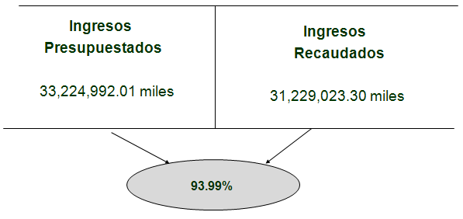

Ejecución de Egresos (en miles de colones)

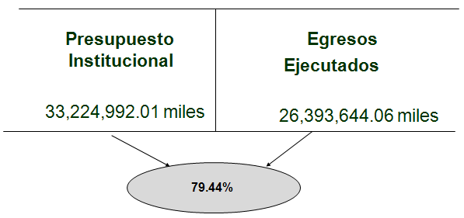

Ingresos (en millones de colones)

Detalle | Total Presupuesto | Real Ejecutado | % Ejecución
Ingresos Corrientes | 29,318,027.31 | 27,274,436.50 | 93.03
Ingresos de Capital | 61,102.30 | 108,724.40 | 117.94
Financiamiento | 3,845,862.40 | 3,845,862.40 | 100.00

Resumen de ingresos (en miles de colones)

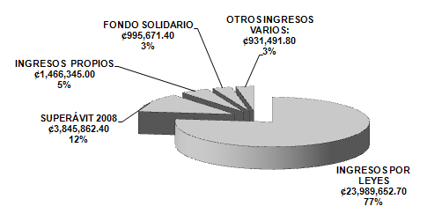

Presupuesto total vrs ejecución (en miles de colones)
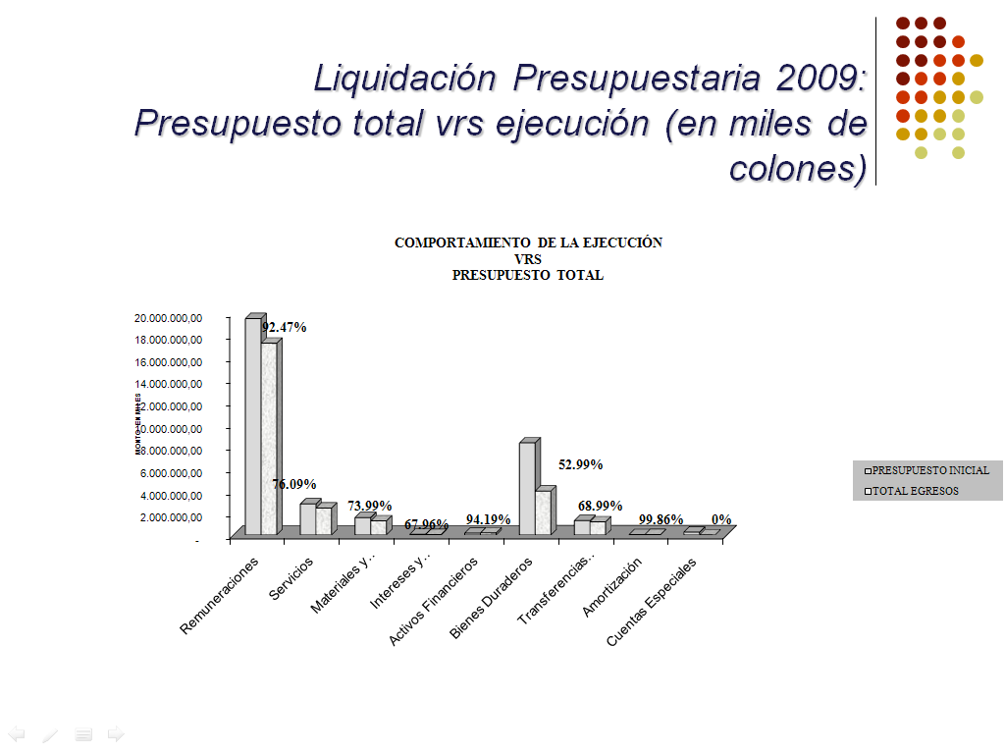Ejecución por Programa
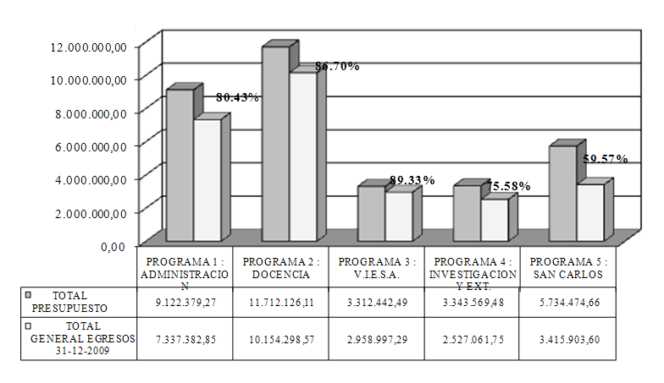

Ejecución por Programa

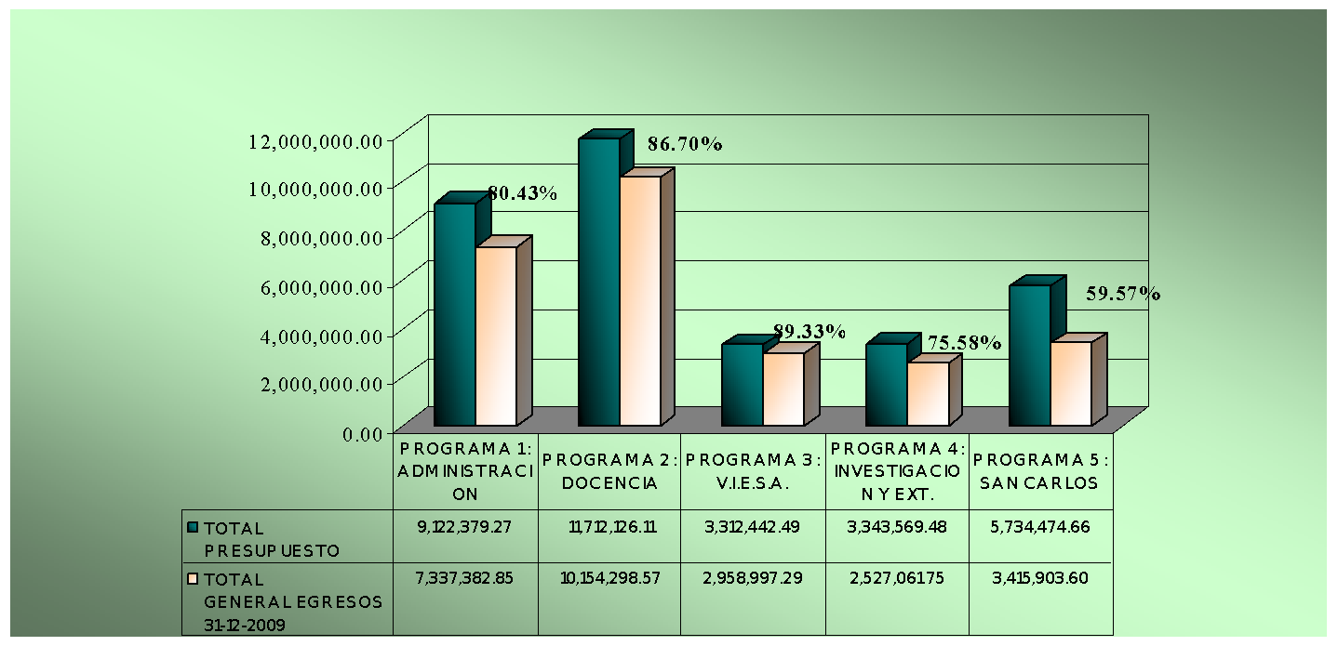

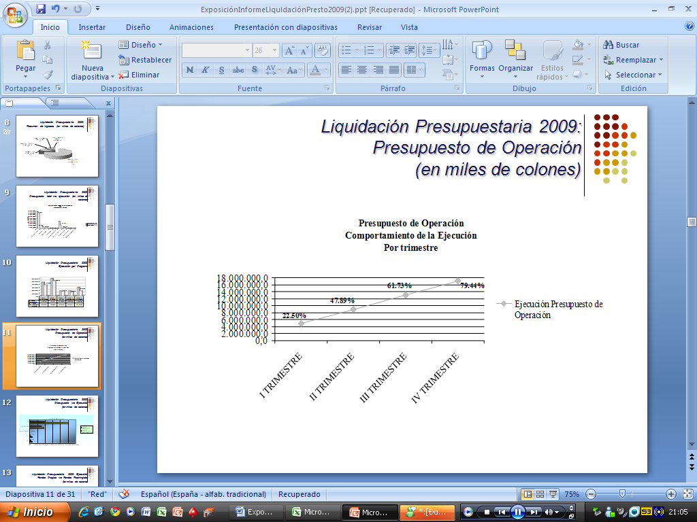
Presupuesto de Operación (en miles de colones)

Presupuesto vrs Ejecución (en miles de colones)
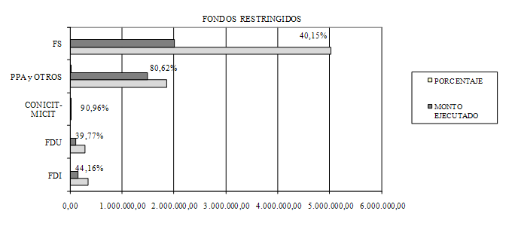

Ejecución Fondos Propios vrs Fondos Restringidos
(en miles de colones
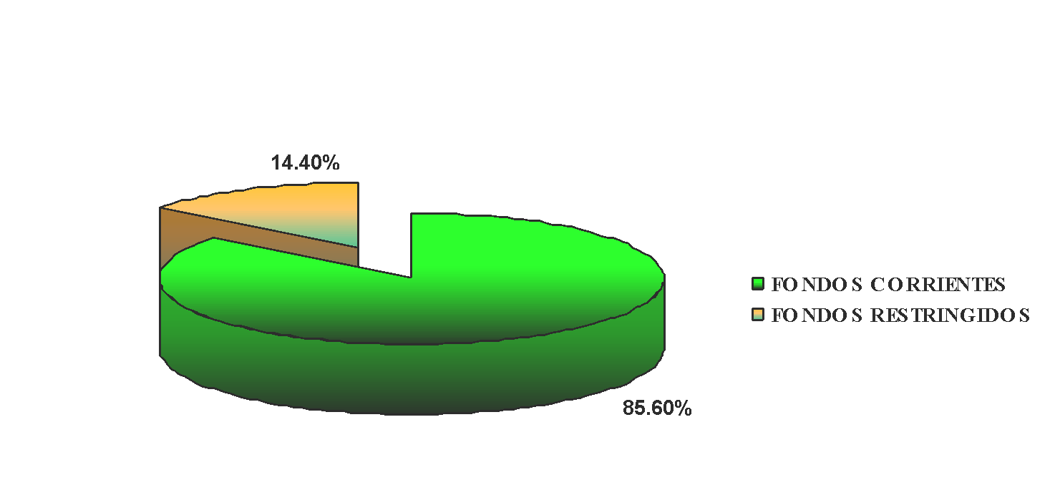
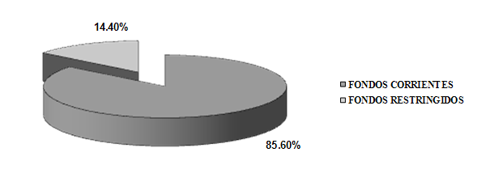

Liquidación Presupuestaria 2009:
Ejecución por fuente de financiamiento
(en miles de colones

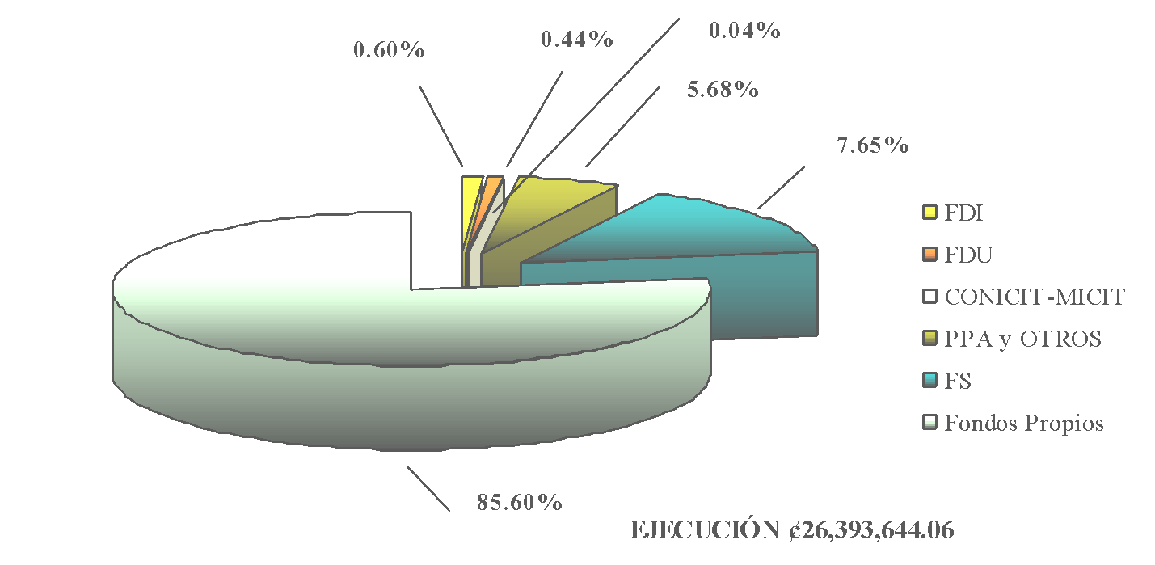

Remuneraciones (en miles de colones)

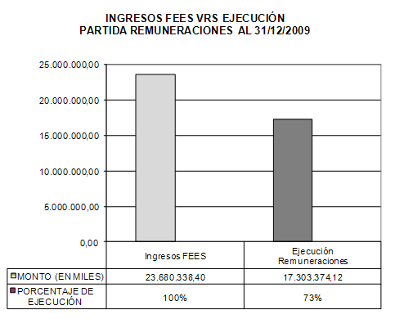

Prestaciones Legales (en miles de colones)

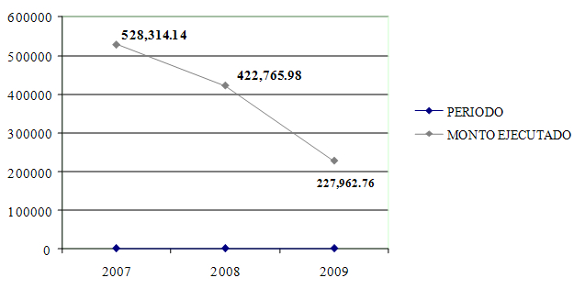

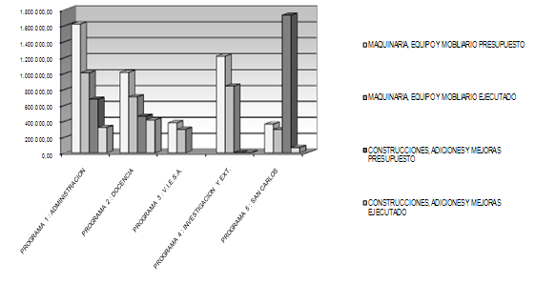Bienes Duraderos (en miles de colones)

Liquidación Presupuestaria 2009: Bienes Duraderos
- Adquisición de soporte para los elevadores para las diferentes escuelas (Ciencias del Lenguaje-Biblioteca-Sede Central- San Carlos).
- Adquisición de Equipo computacional y software para las Bibliotecas de la Sede Central y Sede Centro Académico.
- Reemplazo planta eléctrica.
- Se adquirió una máquina para el Taller de Publicaciones.
- Construcción de Caseta de Conserjería- Sede Central.
- Remodelación de Diseño Industrial y la Editorial Tecnológica.
- Remodelación Bodega Centro de Archivo- Sede Central.
- Construcción de Obras Externas de Producción Industrial.
- Remodelación oficina del AIR.
- Construcción parcial del Tercer Nivel del Edificio de Administración de Empresas.
- Construcción de Laboratorio de Computadoras LAIMI II.
- Diseño de planos del Centro de Educación Continua.
- Construcción parcial de la piscina del área deportiva – San Carlos.

Superávit
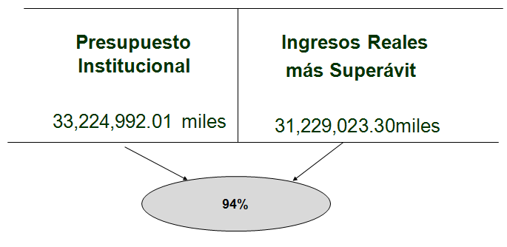

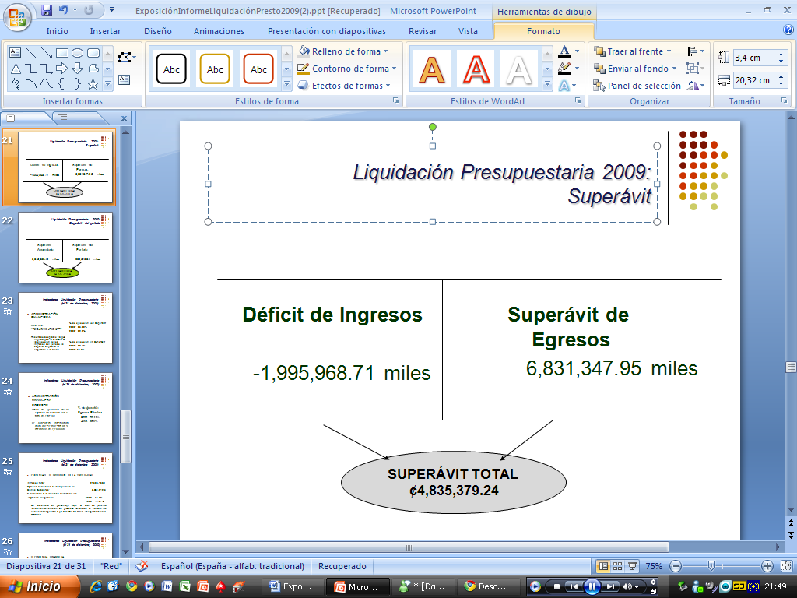

Superávit del período

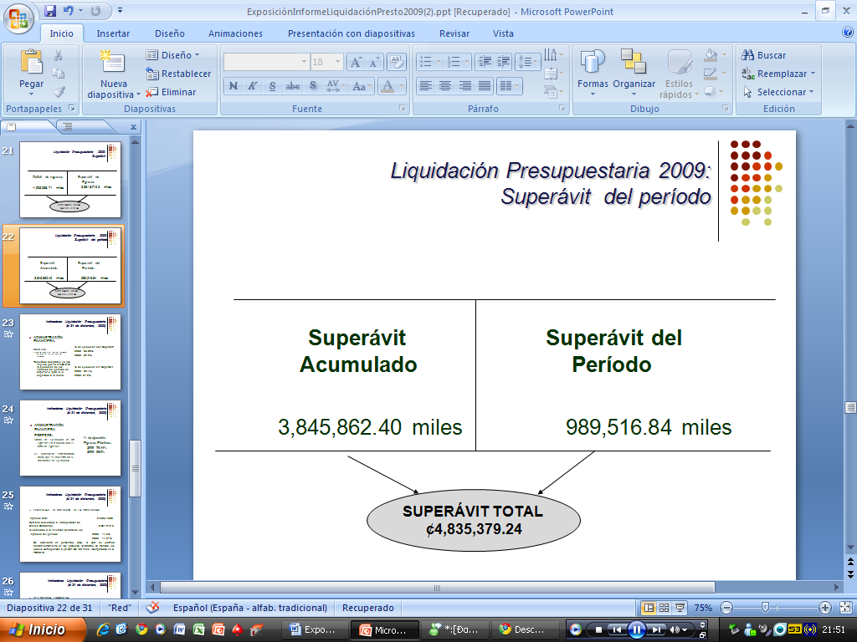
Indicadores Liquidación Presupuestaria (al 31 de diciembre, 2009)
- Administración Financiera:
INGRESOS:
Grado de ejecución de los ingresos en relación con el total de ingresos.
Resultado aceptable ya que implica que la eficacia en la ejecución de los ingresos del periodo es superior o igual a lo esperado a la fecha.
% de ejecución con Superávit
2009: 93.99%
2008: 82.2%
% de ejecución sin Superávit
2009: 82.4%
2008: 67.2%
EGRESOS:
Grado de ejecución de los egresos en relación con el total de egresos.
Se considera satisfactorio dado que se muestra un % razonable de ejecución
% de ejecución
Egresos Efectivos:
2009 79.44%
2008 85.0%
PORCENTAJE DE INVERSIÓN DE LA UNIVERSIDAD
Ingresos total: 27,383,160.9
Egresos dedicados a la adquisición de
Bienes Duraderos: 3,961,212.5
% dedicado a la inversión del total de los
Ingresos del período: 2009 14.5%
2008 14.57%
Se considera un porcentaje bajo, el cual se justifica fundamentalmente en los procesos licitatorios en tránsito, los cuales corresponden a ¢2,091,594.82 miles, incorporados en el PO-2010.
- DEPENDENCIA FINANCIERA
Ingresos Efectivos: 31,229,023.30
Ingresos FEES y Leyes: 24,134,997.00

Ingresos por transferencias/Ingresos totales * 100 =
2009 77.28%
2008 73%
Resultado que muestra la dependencia de un 77.28% de las finanzas institucionales de las transferencias del gobierno.
- AUTONOMÍA FINANCIERA
Representa la relación porcentual entre los ingresos propios (sin transferencias) y los ingresos totales.
Ingresos Efectivos: 31,229,023.30
Menos:
Ingresos FEES y Leyes: 24,134,997.00
Total ingresos propios: 7,094,026.30
Ingresos propios/ingresos totales= 2009 22.72%
2008 26.92%
Lo que muestra que el control institucional sobre la situación financiera corresponde aproximadamente a un 23.0%.
- SOLVENCIA FINANCIERA
Indica la capacidad de la Institución para cubrir sus gastos corrientes con el flujo de ingresos corrientes.
Ingresos corrientes 27,274,436.50
Gastos corrientes 22,432,431.56
Ingresos corrientes /Gastos corrientes * 100 = 2009 121.58%
2008 116.76%

El flujo de caja que mantiene la institución tiene un buen margen para cubrir los gastos institucionales y se muestra por el resultado de un 121.58% de solvencia financiera.
- AUTOSUFICIENCIA
Ingresos Propios/Gastos corrientes * 100
7, 094,026.30 / 22, 432,431.56 *100=
2009 31.62%
2008 37.03%
Muestra que la capacidad de la Institución para cubrir sus gastos corrientes de funcionamiento con sus propios recursos es de un 31.62%.
- DÉFICIT/SUPERÁVIT
Ingresos Corrientes – Gastos Corrientes / Gastos Corrientes*100
(27,274,436.50-22,432,431.56/22,432,431.56)*100=
2009 21.58%
2008 16.76%
Este indicador muestra la capacidad de ahorro que tiene la institución a la fecha 21.58%.
La señorita Carol Chaves consulta por el comportamiento de las prestaciones legales para el período 2010.
El señor Jorge Chaves responde que la proyección del Departamento de Recursos Humanos, es de mil cincuenta millones previstos para el prestaciones legales en jubilación, es decir, se pasaría de doscientos veintisiete mil a mil cincuenta millones, de los cuales se presupuestaron doscientos veinticuatro millones, cifra similar a la del período 2009. Agrega que hay un desfase de financiamiento de prestaciones legales, de aproximadamente ochocientos veinticinco millones, de las personas que se jubilaron a la fecha, ya se presenta un déficit que no se pueden atender en el 2010, de aproximadamente doscientos millones. Señala que el pronóstico de Recursos Humanos está siendo muy certero. Comenta que el superávit que está quedando del periodo es de más de novecientos millones, pero hay una norma presupuestaria que indica que todo el superávit debe ser destinado a inversión. Añade que está el compromiso del monto solicitado para becas que quedó pendiente del año anterior.
La señora Auxiliadora Navarro agrega hay una priorización del uso del superávit, que se está determinando mediante esta liquidación, se le debe agregar un factor que es el monto que adeuda el Gobierno, que es de aproximadamente tres mil millones, en las cuales están presupuestados dentro de lo que está aprobado, pero no así los ingresos se han dado, esto está sujeto a ingreso de dichos recursos.
El señor Eugenio Trejos agrega que sobre las prestaciones legales se había tenido un comportamiento donde la cesantía era más elevada, fue difícil estabilizarlo. Resalta que lo presupuestado no alcanza y siempre hay algún funcionario que se acoge a su jubilación y no está presupuestado. Comenta que se está tomando en cuenta el acuerdo con el Gobierno de la República de que una parte la iba a financiar con recursos corrientes y otra parte con empréstitos y por eso se hizo la división de unas partidas que se podrían esperar para el segundo semestre. Agrega que este tema se ha conversado en la Comisión de Enlace y el Gobierno está anuente en cumplir con el acuerdo.
La señora Sonia Astúa agrega que es importante tomar en cuenta que la inversión se cubre con el superávit estimado y lo que está pendiente son compromisos por recursos que ingresarán posteriormente.
La señora Sonia Barboza hace referencia a la ejecución, específicamente a la composición del Fondo del Sistema, que se consigna, que es un 40.15%, si se está hablando que esa comparación de lo presupuestado originalmente de ingresos versus lo realmente ejecutado; sin embargo, en Fondo del Sistema está incluido Regionalización. Consulta por la ejecución del Programa de Regionalización; el FDU y el FDI.
La señora Auxiliadora Navarro responde que la ejecución que se presenta es la ejecución a nivel global, después en la segunda parte de la presentación, que habla de la segregación de los recursos a nivel de cada uno de los fondos que ingresan. Aclara que en este momento no se puede dar con certeza el porcentaje ejecutado de ninguno, porque todavía se están trabajando los datos; sin embargo, en la Administración se comprometió a indagar con respecto al FDI.
La señora Sonia Barboza hace referencia al presupuesto de la Sede Regional San Carlos, en la presentación se informó que parte del presupuesto ejecutado es por los planes del edificio del CETEC. Consulta ¿cómo se dio ese trámite?.
La señora Auxiliadora Navarro responde que en cuanto a la tramitología que siguió San Carlos para contratación, en este momento no tiene información, los cincuenta millones ya están pagados porque así se reflejan en la ejecución, lo que queda pendiente son mil cuatrocientos cincuenta millones que están en compromiso.

La señora Sonia Barboza hace referencia a las remuneraciones, donde la ejecución es de 73%, se interpreta bien si eso es masa salarial-FEES.
La señora Sonia Astúa responde que la información está en términos globales, en este caso para poder determinar la masa salarial-FEES se tendría que disminuir lo que corresponda a todos los autosuficientes todos los restringidos.
El señor Johnny Masís hace referencia a las prestaciones legales, y señala que según el Vicerrector de Administración hay una solicitud de estimación de más de mil millones de colones, y se estimaron más de doscientos millones de colones, dejando un déficit presupuestario de ochocientos millones de colones; además que a la fecha hay un déficit real de dos ciento millones de colones reales, también que el superávit no debe utilizarse para pagar prestaciones legales. Manifiesta que le agrada que ya tengan números para atender la obligación de la institución para con los compañeros, pero le queda la gran duda que se va hacer con los dos ciento millones que faltan. Aclara que no espera la respuesta ahora, pero si antes del 31 de marzo puedan se presupuestadas para cumplir con honorablemente con los compañeros pensionados.
El señor Jorge Mena señala que se espera que en la previsión para la modificación 1-2010, se pueda reforzar esa partida, en tanto las personas comprendan que hay un plazo de seis meses para honrar ese compromiso.
El señor Johnny Masís desea que no se haga esperar a los compañeros jubilados más allá del plazo establecido por ley, porque considera que la mejor forma de agradecer a los funcionarios que se jubilan es darles el cheque el último día de trabajo. Espera la toma de decisiones oportunas.
La señora Auxiliadora Navarro expresa que respecto a la solicitud del señor Johnny Masís lo ve muy rápido, porque lo recomendable es que del superávit que se tiene actualmente se incorpore, porque en la relación de puestos, la ejecución al 31 de marzo no marca una tendencia como para hacer una modificación interna. Sugiere acogerse a un decreto que permite incorporar eso por prestaciones legales, porque le preocupa hacer una modificación interna cuando el comportamiento de la relación de puestos no muestra una tendencia.
El señor Eugenio Trejos considera que esa es la salida inmediata, se puede evaluar esa norma, para destinar mínimo los recursos faltantes y la previsión un poco más afinada para el resto del año. Agradece la participación a los invitados.
La señora Grettel Castro aclara que hubo preocupación por parte de la Comisión, en razón de la baja ejecución de algunas partidas, por ejemplo las licitaciones, FDU, FDI; sin embargo, no se abordó el punto hasta tanto no tener las ejecuciones por programa, la evaluación del PAO, para poder recomendar.
El señor Eugenio Trejos señala que se está solicitando a más tardar mañana, la entrega de la Evaluación del PAO, la idea es dar por conocida la Liquidación que es lo que establece la Ley. Consulta si la idea es realizar una sesión extraordinaria.
NOTA: Se retiran las personas invitadas a las 10:30
La señora Grettel Castro indica que la idea es realizar una sesión extraordinaria para analizar la Evaluación del PAO, con el fin de que los documentos se vayan juntos a la Contraloría General de la República. Señala que esta sesión se prevé para el martes próximo en la mañana.
NOTA: El señor Dennis Mora se retira a las 10:32 a.m.
El señor Eugenio Trejos manifiesta que se da por convocada la sesión extraordinaria para el próximo martes, a las 9:30 a.m.
El señor Eugenio Trejos somete a votación la propuesta y se obtiene el siguiente resultado:11 votos a favor, 0 en contra. Se somete a votación la firmeza del acuerdo y se obtiene el siguiente resultado 11 votos a favor, 0 en contra.
Por lo tanto, el Consejo Institucional:
CONSIDERANDO QUE:
- El Artículo 19 de la Ley General de la Contraloría (ley No. 7428) indica que:
“Todas las entidades que por ley están obligadas a presentar presupuestos a la Contraloría General de la República, lo harán a más tardar el 30 de setiembre y presentarán la liquidación correspondiente a más tardar el 16 de febrero de cada año.
La presentación tardía o incompleta de los presupuestos o sus liquidaciones, a la Contraloría, podrá dar origen a la aplicación de las sanciones por desobediencia, establecidas en el Capítulo V de esta Ley…”
- La Secretaría del Consejo Institucional recibió el oficio VAD-021-2010, con fecha 03 de febrero de 2010, suscrito por el MAE. Jorge Luis Mena Calderón, Vicerrector de Administración, dirigido a la BQ. Grettel Castro Portuguez, Coordinadora de la Comisión de Planificación y Administración, en el cual remite la Liquidación Presupuestaria al 31 de diciembre del 2009.
- La Comisión de Planificación y Administración en reunión ordinaria No. 335-2010, celebrada el 09 de febrero de 2010, recibió a funcionarios de la Auditoría Interna, al Vicerrector de Administración y a funcionarios del Departamento Financiero Contable, quienes expusieron la Liquidación al 31 de diciembre del 2009, y se dispuso elevar al Consejo Institucional para su conocimiento, aprobación y posterior envío a la Contraloría General de la República.
ACUERDA:
- Dar por conocida la Liquidación Presupuestaria al 31 de diciembre del 2009, para que sea remitida a la Contraloría General de la República. (según documento adjunto).
- Solicitar a la Administración, remitir la información de la Evaluación del Plan Operativo 2009, a más tardar el viernes 12 de febrero de 2010.
- Solicitar a la Administración, la presentación de un informe de la ejecución de los Planes anuales: Infraestructura, Equipamiento, Mantenimiento y Capacitación y Becas, correspondientes al 2009, a más tardar el 19 de marzo de 2010.
- Comunicar. ACUERDO FIRME.
La discusión de este punto consta en el archivo digital de la Sesión 2648.
NOTA: La señora Sonia Barboza se retira a las 10:36 a.m.
ARTICULO 15. Licitación Pública No. 2009-LN-000004-APITCR “Servicio de Limpieza de Edificios Sede Regional San Carlos”
La señora Grettel Castro presenta la propuesta denominada: “Licitación Pública No. 2009-LN-000004-APITCR “Servicio de Limpieza de Edificios Sede Regional San Carlos”, (adjunta a la carpeta de esta acta), la cual dice:
CONSIDERANDO QUE:
- La Secretaría del Consejo Institucional, recibió memorando VAD-017-2010, con fecha 29 de enero del 2010, suscrito por el MAE. Jorge Mena Calderón, Vicerrector de Administración, dirigido a la BQ. Grettel Castro Portuguez, Coordinadora de la Comisión de Planificación y Administración, en el cual remite el informe de Licitación Pública Nº 2009LN-000004-APITCR “Servicio de Limpieza de Edificios, Sede Regional San Carlos”.
- En ese mismo oficio informa que la Licitación Pública Nº 2009LN-000004-APITCR “Servicio de Limpieza de Edificios, Sede Regional San Carlos”, cuenta con el dictamen afirmativo de la Asesoría Legal, según oficio AL-016-2010.
- La Comisión de Planificación y Administración en la reunión No. 334-2010, celebrada el 02 de febrero de 2010, revisó el Informe de Adjudicación de la Licitación Pública No. 2009LN-000004-APITCR “Servicio de Limpieza de Edificios, Sede Regional San Carlos”, de donde se desprende que la apertura de la contratación se realizó el día 03 de noviembre de 2009 y la vigencia de 3 de las 4 ofertas eran de 45 días hábiles, por lo que requería conocer el estado de la extensión de los plazos de vigencia, dado que según la información presentada estas ofertas estaban vencidas.
- La Comisión de Planificación y Administración en la reunión No. 335-2010, celebrada el 09 de febrero del 2010, recibió al Lic. Walter Sequeira, Director del Departamento de Aprovisionamiento, quien aclaró algunas dudas a los miembros de la Comisión de Planificación, con respecto a la vigencia de la adjudicación de la licitación y de las ofertas, quedando pendiente, el envío por escrito de las aclaraciones expuestas en la reunión, por lo que dispuso avalar la recomendación hecha por la Administración y elevarla al Consejo Institucional para la respectiva aprobación.
- La Secretaría del Consejo Institucional, recibió memorando AP-070-2010, con fecha 10 de febrero de 2010, suscrito por el Lic. Walter Sequeira Fallas, Director del Departamento de Aprovisionamiento, dirigido a la BQ. Grettel Castro Portuguez, Coordinadora de la Comisión de Planificación y Administración, en el cual remite las aclaraciones al Informe de Licitación Pública No. 2009LN-000004-APITCR “Servicio de Limpieza Edificios, Sede Regional San Carlos.
SE PROPONE:
- Adjudicar la Licitación Pública Nº 2009LN-000004-APITCR “Servicio de Limpieza Edificios de Sede Regional San Carlos”, al señor Mauricio Rodríguez Murillo, cédula 1-753-768, por un monto mensual de ¢6.535.000.00 y un monto anual de ¢78.420.000.00, en razón de que la oferta se ajusta a lo solicitado en el Cartel de la Licitación.
La señora Lilliana Harley considera que la Sede Regional San Carlos debería volver al sistema de tener personal de planta para este tipo de trabajo, está en desacuerdo de que las cosas se hagan a nivel privado porque esa gente no llega a tener apego con la Institución, ni mucho menos la posibilidad de surgir. Sugiere que se eliminen las licitaciones para limpieza o seguridad en la Sede Regional y el Centro Académico.
El señor Eugenio Trejos solicitará al Director de la Sede Regional que analicen ese modelo para ver si progresivamente se puede ir trasladando al otro sistema e ir creando plazas, lo cual debe ser en un plan gradual. Secunda a la señora Lilliana Harley y reitera que sí se afecta la cultura institucional con este tipo de contrataciones.
La señora Grettel Castro considera importante tener una evaluación de los dos sistemas, en calidad de vida y en la inversión de recursos.
El señor Eugenio Trejos considera que se debe hacer el análisis de los costos de beneficio, sociales, financieros.
El señor Isidro Álvarez hace referencia al vencimiento de las ofertas, ya que no consta que la Comisión queda satisfecha con las explicaciones presentadas, por el señor Walter Sequeira. Consulta cómo se resolvió el plazo de vigencia si los oferentes lo ampliaron.
NOTA: La señora Lilliana Harley, se retira a las 10:47 a.m.
La señora Grettel Castro comenta que el Director del Departamento de Aprovisionamiento, aclaró en reunión de Comisión, que se hizo ampliación tanto para la adjudicación como de las ofertas, lo que consta en el expediente, lo que quedó pendiente fue el envío de la nota formal aclaratoria de esa situación.
El señor Eugenio Trejos somete a votación la propuesta y se obtiene el siguiente resultado:10 votos a favor, 0 en contra. Se somete a votación la firmeza del acuerdo y se obtiene el siguiente resultado 10 votos a favor, 0 en contra.
Por lo tanto, el Consejo Institucional:
CONSIDERANDO QUE:
- La Secretaría del Consejo Institucional, recibió memorando VAD-017-2010, con fecha 29 de enero del 2010, suscrito por el MAE. Jorge Mena Calderón, Vicerrector de Administración, dirigido a la BQ. Grettel Castro Portuguez, Coordinadora de la Comisión de Planificación y Administración, en el cual remite el informe de Licitación Pública Nº 2009LN-000004-APITCR “Servicio de Limpieza de Edificios, Sede Regional San Carlos”.
- En ese mismo oficio informa que la Licitación Pública Nº 2009LN-000004-APITCR “Servicio de Limpieza de Edificios, Sede Regional San Carlos”, cuenta con el dictamen afirmativo de la Asesoría Legal, según oficio AL-016-2010.
- La Comisión de Planificación y Administración en la reunión No. 334-2010, celebrada el 02 de febrero de 2010, revisó el Informe de Adjudicación de la Licitación Pública No. 2009LN-000004-APITCR “Servicio de Limpieza de Edificios, Sede Regional San Carlos”, de donde se desprende que la apertura de la contratación se realizó el día 03 de noviembre de 2009 y la vigencia de 3 de las 4 ofertas eran de 45 días hábiles, por lo que requería conocer el estado de la extensión de los plazos de vigencia, dado que según la información presentada estas ofertas estaban vencidas.
- La Comisión de Planificación y Administración en la reunión No. 335-2010, celebrada el 09 de febrero del 2010, recibió al Lic. Walter Sequeira, Director del Departamento de Aprovisionamiento, quien aclaró algunas dudas a los miembros de la Comisión de Planificación, con respecto a la vigencia de la adjudicación de la licitación y de las ofertas, quedando pendiente, el envío por escrito de las aclaraciones expuestas en la reunión, por lo que dispuso avalar la recomendación hecha por la Administración y elevarla al Consejo Institucional para la respectiva aprobación.
- La Secretaría del Consejo Institucional, recibió memorando AP-070-2010, con fecha 10 de febrero de 2010, suscrito por el Lic. Walter Sequeira Fallas, Director del Departamento de Aprovisionamiento, dirigido a la BQ. Grettel Castro Portuguez, Coordinadora de la Comisión de Planificación y Administración, en el cual remite las aclaraciones al Informe de Licitación Pública No. 2009LN-000004-APITCR “Servicio de Limpieza Edificios, Sede Regional San Carlos.
ACUERDA:
- Adjudicar la Licitación Pública Nº 2009LN-000004-APITCR “Servicio de Limpieza Edificios de Sede Regional San Carlos”, al señor Mauricio Rodríguez Murillo, cédula 1-573-768, por un monto mensual de ¢6.535.000.00 y un monto anual de ¢78.420.000.00, en razón de que la oferta se ajusta a lo solicitado en el Cartel de la Licitación.
- Comunicar. ACUERDO FIRME.
La discusión de este punto consta en el archivo digital de la Sesión 2648.
ARTICULO 16. Plan de Infraestructura 2010.
INVITADOS: Ing. Saúl Fernández y el Ing. Carlos Mata.
NOTA: Ingresa el señor Saúl Fernández a las 10:55 am.
La señora Grettel Castro presenta la propuesta denominada: “Plan de Infraestructura 2010”, la cual dice:
CONSIDERANDO QUE:
- El Consejo Institucional, en la Sesión Extraordinaria No. 2629, Artículo Único del 29 de setiembre de 2009, aprobó el Plan Anual Operativo y Presupuesto Ordinario 2010, condicionando el inciso b, y que dice:
“b. Condicionar, la totalidad de la ejecución del Plan Anual Operativo y Presupuesto Ordinario 2010 en el entendido que el Consejo Institucional apruebe la documentación mencionada en el inciso anterior. La Administración deberá entregar al Consejo Institucional en un plazo de 15 días los siguientes documentos
  - Planes Institucionales (plan de infraestructura, plan de equipamiento, plan de capacitación y becas, plan informático, plan de mantenimiento, el plan para el cumplimiento de la Ley No. 7600 “Ley de Igualdad de Oportunidades para Personas con Discapacidad”),
  - Informe de la ejecución de plazas 2009
  - Propuesta para la creación temporal de plazas
  - Propuesta para la renovación de plazas
  - Propuesta sobre el desglose presupuestario de los Proyectos Financiados con Fondos del Sistema.”
- La Secretaría del Consejo Institucional recibió el oficio OPI-159-2009, con fecha 13 de octubre de 2009, suscrito por el Ing. Carlos Luis Mata Montero, Director de la Oficina de Planificación Institucional, dirigido al Dr. Dagoberto Arias, Presidente del Consejo Institucional, en el cual remite el “Plan Operativo de Infraestructura, correspondiente al período 2010”.
- La Comisión de Planificación y Administración en reunión No. 330-2009, del 08 de diciembre de 2009, analizó el Plan de Infraestructura y dispuso, lo siguiente:
  - “Solicitar a la Administración, la justificación del incremento en el presupuesto para las obras en Construcción de los edificios de la Escuela de Administración de Empresas, LAIMI San Carlos y Piscina Sede San Carlos
  - Verificar los montos indicados en el Plan de Infraestructura 2010 (detalle financiero) y aclarar si estos incluyen lo asignado en el presupuesto 2009 o si son complementarios, con el fin de analizar la información con esos elementos. Además revisar el detalle brindado para el programa Administración ya que no coincide con el subtotal y total del cuadro”.
- La Comisión de Planificación y Administración en reunión No. 331-2010 del 19 de enero de 2010, analizó nuevamente el Plan de Infraestructura y dispone solicitar información adicional, para lo cual remite memorando dirigido al Dr. Dagoberto Arias, Rector a.i., solicitando lo siguiente:
  - “Invitar a las personas que usted considere necesarias para el día viernes 29 de enero de 2010, a las 8:00 a.m., en la Sala de Sesiones del Consejo Institucional, para que hagan una presentación a la Comisión del Plan de Infraestructura. Esto con el fin de aclarar las dudas que la Comisión tiene en algunos puntos del Plan citado.
  - Asimismo, le recuerdo la información adicional que se solicitó en oficio SCI-916-2009, del 10 de diciembre de 2009, en relación al Plan de Infraestructura”.
- La Comisión de Planificación y Administración en reunión No. 334-2010, del 02 de febrero de 2010, analizó los memorandos R-020-2010 con fecha 25 de enero de 2010 y R-062-2010, con fecha 02 de febrero de 2010, suscritos ambos por el Dr. Dagoberto Arias, Rector a.i., en el cual remite la información solicitada en el punto anterior; al persistir inconsistencias en la información presentada, se dispone invitar nuevamente a los responsables del Plan de Infraestructura, con el fin de aclarar las dudas pertinentes.
- La Comisión de Planificación y Administración en reunión No. 335-2010 del 09 de febrero de 2010 recibió a la Máster María Auxiliadora Navarro, al Ing. Saúl Fernández, al Dr. Dagoberto Arias y al MAE. Jorge Mena, los cuales realizaron la presentación del cuadro de Distribución de Fondos asignados en la Partida 5290 y 5211 para el Plan de Infraestructura, por lo que la Comisión decide elevar al Consejo Institucional la propuesta, para su conocimiento y aprobación.
SE PROPONE:
- Aprobar el siguiente Plan de Infraestructura para el período 2010, incluyendo el documento anexo, denominado Distribución final del presupuesto consolidado.
PLAN ANUAL OPERATIVO DE
INFRAESTRUCTURA
-2010-
- ANTECEDENTES:
Desde su creación el ITCR ha formulado diferentes estudios con miras a tratar de ordenar su crecimiento en infraestructura física; sin embargo, con el tiempo se ha demostrado que tales proyecciones son insuficientes para atender los incrementos en acciones académicas demandadas por el entorno costarricense. Aunque a diferencia de otras universidades estatales el ITCR ha podido tener centralizadas en sus sedes las funciones principales, el desarrollo de nuevas tecnologías y el crecimiento económico del país ponen en la agenda institucional demandas que parecen sobrepasar las proyecciones de desarrollo de infraestructura.
En la Figura No. 1 se muestra un resumen de la evolución del proceso de desarrollo de infraestructura en la Sede Central, organizando la información en cuatro etapas.

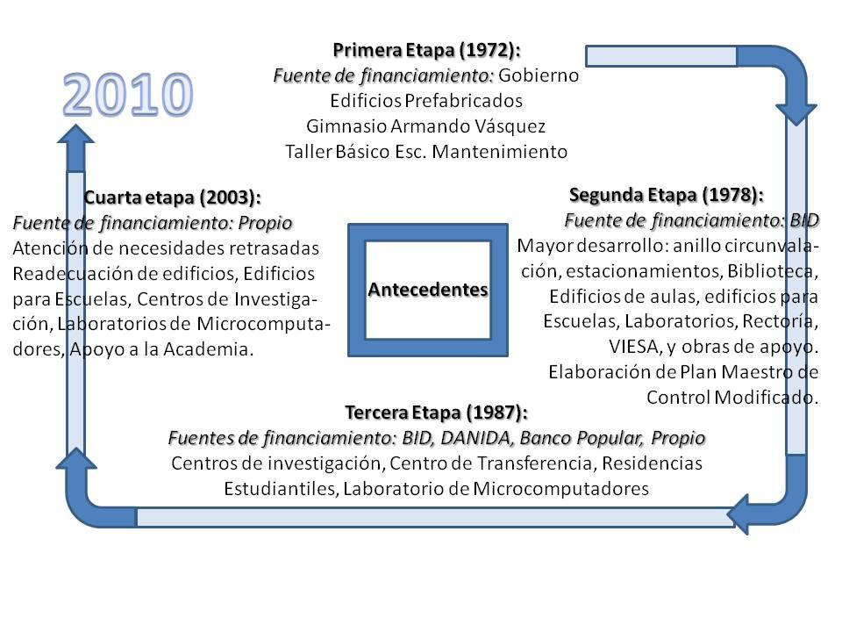
Figura No. 1: Principales etapas de desarrollo de infraestructura en la Sede Central del ITCR
La primera etapa estuvo relacionada con la fundación de la institución y su desarrollo fue posible gracias a la inversión del gobierno central tras la creación de la institución en 1971. Esta fase se caracterizó por la construcción de estructuras prefabricadas, tipo “Galindo”, las cuales después de 30 años albergan Escuelas y dependencias de apoyo a la academia. Este financiamiento también contempló la construcción del Gimnasio Armando Vásquez y el Taller Básico de la Escuela de Mantenimiento Industrial.
Con el apoyo de Banco Interamericano de Desarrollo (BID) el ITCR logra acceder a fondos provenientes de los proyectos de crédito BID 405/SF-CR (1974) y BID 543/SF-CR (1978). Estos fondos le permitieron a la institución desarrollar la mayor parte de sus instalaciones y equiparlas para poder desarrollar las iniciativas que se venían generando en el campo de la docencia y los servicios. Es en esta segunda etapa donde se configura la sede central tal cual se conoce hoy con su anillo de circunvalación, estacionamientos en el área de Administración, Biblioteca José Figueres, edificio de Ciencias Básicas, edificios de aulas, edificio de la carrera de Mantenimiento Industrial, Forestal, Centro de Cómputo, edificio de Rectoría, de Vicerrectoría de Vida Estudiantil y Servicios Académicos. Es también con estos recursos que se construyen obras de mucha importancia como las redes de aguas negras, potable, pluviales y la Planta de Tratamiento. Es particularmente importante indicar que fue en esta etapa en la cual el Arquitecto Manuel Gutiérrez elaboró el “Plan Maestro de Control Modificado”, mediante el cual se establece una zonificación del campus que busca ofrecer agilidad y flexibilidad, así como una visión sistémica para el desarrollo de la infraestructura dentro de la sede.
Nuevamente con fondos provenientes de créditos del Banco Interamericano de Desarrollo se ofrece un nuevo impulso a la infraestructura de la sede. En este caso es el préstamo BID 544-OC-CR (1987) el cual le permite al ITCR la construcción y equipamiento de Centros de Investigación y la construcción del Centro de Transferencia de Tecnología (Zapote). En esta misma etapa, la Agencia Danesa para el Desarrollo (DANIDA) ofrece financiamiento para la construcción del Centro de Investigación en Vivienda y Construcción. Finalmente, con el financiamiento del Banco Popular y Desarrollo Comunal se edifican cuatro edificios para residencias estudiantiles y se construye el LAIMI I. Cabe mencionar como antecedente de mucha importancia, el hecho de que en 1995 el Arquitecto Rodrigo Trejos y el Ingeniero Saúl Fernández realizaron una actualización del Plan Maestro en el cual, no obstante se mantienen los conceptos generales del anterior, se introduce el concepto de zonificación del campus con usos especializados, se plantean bases para el futuro desarrollo en materia de accesos, viabilidad y estacionamientos, y particularmente, se generan lineamientos arquitectónicos para las futuras construcciones que permitan a la institución equilibrar los aspectos funcionales, de mantenimiento y el cumplimiento de la cada vez más estricta reglamentación y normalización en la construcción.
A partir del año 1996, se experimenta una desaceleración en el desarrollo de infraestructura institucional. La solicitud de un nuevo crédito, ya aprobada por parte del Banco Centroamericano de Desarrollo, no fue presentada por parte del Poder Ejecutivo a la Asamblea Legislativa. Este crédito pretendía el desarrollo del Centro de Tecnología Avanzada con proyectos como Centros de Investigación en Ciencias de los Materiales, Físicas, Manufactura, Electrónica, Computación, Biotecnología, Protección Ambiental y el equipamiento para el Centro de Idiomas. Mediante un par de diagnósticos (2001 y 2003), la Oficina de Ingeniería alertó sobre los retrasos que presentaba la institución en este campo.
Con base en estos diagnósticos, es que a partir del año 2003 que se inicia una nueva etapa de desarrollo de infraestructura con fondos propios. En este periodo se ha tratado de satisfacer las necesidades atrasadas por varios años, tanto de nueva infraestructura, como de adecuación de la existente a los requerimientos de accesibilidad y seguridad demanda por la normativa nacional. En el periodo 2003-2009 se ha mantenido una tendencia de crecimiento planificado para el desarrollo de la infraestructura superando los 5 millones de dólares.
La capacidad de predicción de ingresos provenientes del Estado junto con la identificación de los principales retos institucionales declarados en el III Congreso Institucional (ratificados por la Asamblea Institucional Representativa) permitió concretar las acciones planificadas para tratar de disminuir la brecha en infraestructura que venía afrontando la institución.
Para la planificación del año 2010 dos hechos fundamentales han provocado una readecuación de la tendencia indicada anteriormente: a) los impactos que la crisis económica global ha tenido en la economía de Costa Rica, su influencia sobre el Producto Interno Bruto y el efecto en el cálculo del aporte del Estado a la educación universitaria pública, principal fuente de ingresos del ITCR; y b) imposibilidad de negociar el Convenio del Fondo Especial para la Educación Superior (FEES) en forma quinquenal por parte de los Rectores y Rectora del CONARE y la Comisión de Enlace. Estas situaciones, ajenas a la institución y al país mismo, son factores limitantes que han sido considerados en el presente plan anual de desarrollo de infraestructura.
- ASPECTOS METODOLÓGICOS
Con el fin de realizar una propuesta consistente con las iniciativas planteadas desde la Asamblea Institucional Representativa y el Consejo Institucional, el presente Plan de Infraestructura se desarrollará retomando el Sistema de Cuadro de Mando Integral (CMI), el cual busca traducir la Misión y la estrategia de una organización en un conjunto coherente de mediciones del desempeño (Kaplan & Norton. The Balanced Scorecard, 1996).
Es importante enfatizar que se retoma este sistema y no se aplica en su totalidad, dado que la institución aún no cuenta con un Plan Estratégico y derivado del mismo, estrategias claramente definidas (crecimiento/productividad). Sin embargo, la aplicación del sistema a nivel operativo es sugerida por autores sobre el tema cuando afirman “Los cuadros de mando pueden ser útiles tanto con propósitos estratégicos como operativos” (Nils-Goran Olve, Jan Roy y Magnus Wetter. Implantando y Gestionando el Cuadro de Mando Integral –Performance Drivers-, 2000). Es importante tener presente que existen diferentes perspectivas en relación con los niveles de planificación de estrategias. Henry Mintzberg se refiere a las estrategias como patrones emergentes y considera la estrategia como un proceso de aprendizaje (H. Mintzberg. The rise and fall of the Strategic Planning, 1994). La Institución ha contado con importantes momentos de reflexión sobre su futuro, como lo son el proceso del III Congreso Institucional y la definición quinquenal de Políticas Generales, las cuales han sido consideradas en esta propuesta de plan.
La presente aplicación del sistema retomará los aspectos estratégicos ya resueltos por la institución (Misión, Visión y Valores) y los Objetivos Generales para presentar desde las cuatro perspectivas sugeridas por los autores el despliegue de metas para cada uno de los cinco Programas (estructura programática del Plan Presupuesto). Considerando el horizonte de un año la consistencia de estos objetivos generales con las actividades primarias de la cadena de valor de la institución puede decirse que estos objetivos son creadores de valor hacia los beneficiarios de la institución. Es así que se tendrán mapas operativos que describirán en forma clara y comprensible las acciones que durante el 2010 se desarrollarán para que los aspectos de infraestructura puedan ser desarrollados en forma alineada con la Misión. (Martínez & Milla. La Elaboración del Plan Estratégico y su Implantación a través del Cuadro de Mando Integral, 2005).
La perspectiva estratégica que la institución ha adoptado puede visualizarse en las siguientes tres declaraciones:
Misión:
El Consejo Institucional, en su Sesión No. 1956, Artículo 12, del 18 de Setiembre de 1997, acordó la Misión del Instituto Tecnológico de Costa Rica, que a continuación se detalla:
“Contribuir al desarrollo integral del país mediante la formación de recursos humanos, la investigación y la extensión; manteniendo el liderazgo científico, tecnológico y técnico, la excelencia académica y el estricto apego a las normas éticas, humanistas y ambientales desde la perspectiva universitaria estatal de calidad y competitividad a nivel nacional e internacional.”
Visión:
La Asamblea Institucional Representativa aprobó la siguiente visión del Instituto Tecnológico de Costa Rica, en la Sesión Ordinaria No. 68-2008, del 26 de marzo del 2008:
“El Instituto Tecnológico de Costa Rica será una Institución de reconocido prestigio nacional e internacional, que contribuirá decididamente a la edificación de una sociedad más solidaria, incluyente, respetuosa de los derechos humanos y del ambiente, mediante la sólida formación de recurso humano, la promoción de la investigación e innovación tecnológica, la iniciativa emprendedora y la estrecha vinculación con los sectores sociales y productivos”.
Tratándose de un plan de naturaleza operativa y con un horizonte de un año, se ha privilegiado la Misión, como declaración más inmediata del quehacer institucional.
Principios:
Además, el Instituto Tecnológico de Costa Rica hace suyos los principios y valores expresados en el Plan Nacional de la Educación Superior Universitaria Estatal 2006-2010, aprobada por el Consejo Nacional de Rectores en Sesión Nº 39-05, del 29 de Noviembre de 2005 y dado por conocido por el Consejo Institucional en la Sesión No. 2440 del 27 de octubre de 2005. Estos principios y valores comunes son los siguientes:
- Excelencia
- Transparencia
- Pertinencia
- Formación humanística
- Formación científica
- Equidad
- Innovación y creatividad
La elaboración del plan también ha contemplado la declaración de Políticas Generales y Específicas que se han concretado en Metas sujetas a evaluación por indicadores de cumplimiento, éstos permitirán una evaluación en forma semestral del alcance de las mismas, como medidas de control del tipo ex post. Será mediante las acciones de valoración del riesgo institucional que se tendrá una evaluación parcial ex ante sobre el cumplimiento de las metas (dado que el sistema automatizado estará disponible hasta el próximo año, se valora únicamente el 30% de las metas).
La vinculación de los objetivos generales con la Misión y las acciones del presente plan se observan en mapas operativos considerando la estructura básica sugerida por el Método de Cuadro de Mando Integral para la elaboración de Mapas Estratégicos. En este caso se tendrán las cuatro perspectivas sugeridas por los autores del Método (1. Usuarios, 2. Procesos Internos, 3. Crecimiento y Aprendizaje y 4. Financiera) y como ejes se tendrán los grandes temas considerados en los objetivos generales (1. Articulación efectiva de los ejes de la academia, 2. Capacidad de gestión de la investigación fortalecida, 3. Atracción, selección, admisión y permanencia exitosa, 4. Cultura de planificación, calidad y rendición de cuentas fortalecida, y 5. Vinculación del quehacer institucional robustecido).
- PLAN DE ACCIÓN:
3.1 Cadena de valor:
Con el fin de vincular las cuatro perspectivas en la propuesta de Planes Operativos 2010, se estableció una relación causa-efecto diferente a la originalmente sugerida por los creadores del CMI. Con base en la Misión de la Institución, son los beneficios a los usuarios la razón de ser última de la organización, que busca “contribuir al desarrollo integral del país”. Para ello se deben realizar una serie de procesos internos que son considerados las actividades primarias en la cadena de valor de la institución: “formación de recursos humanos, investigación y extensión”. Estos procesos requieren que la institución “mantenga el liderazgo científico, tecnológico y técnico, la excelencia académica y el estricto apego a normas éticas, humanistas y ambientales”. Esto convierte a la institución en una organización de conocimiento, que requiere de una perspectiva de crecimiento y aprendizaje en todos los niveles para poder desarrollar unos procesos internos en donde el conocimiento es el principal insumo y producto. Finalmente, son los recursos financieros los medios más básicos y no los fines, para alcanzar la Misión.
3.2 Objetivo del Plan de Infraestructura:En la Figura No. 2 se muestra para el caso del presente Plan de Infraestructura la forma en que se concreta esta relación causa-efecto. El objetivo operativo del Plan de Infraestructura es favorecer mediante una infraestructura adecuada la ejecución de los procesos internos para que las actividades primarias de la institución (formación de recursos humanos, investigación y extensión) puedan desarrollarse en favor del cumplimiento de la Misión. No obstante, se sabe que los proyectos de infraestructura incluidos para el 2010 tendrán un efecto sobre los cinco objetivos generales, el seguimiento se hará a través de las metas 4.1.1.1, 4.1.3.1 y 4.1.3.2, conforme se detallan en el Plan Anual Operativo, con los respectivos indicadores, por lo cual la relación se visualiza principalmente para el Objetivo General 4.
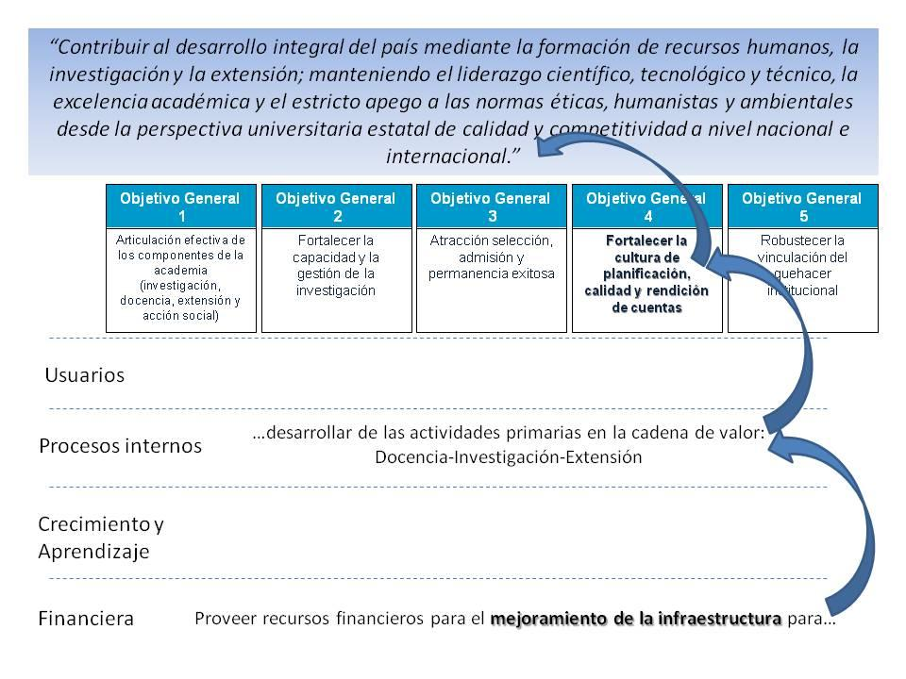
Figura No. 2: Alineamiento de la inversión de obras de infraestructura
La evaluación del cumplimiento de este Plan de Infraestructura la realizará la institución mediante la participación de la Unidad Especializada de Control Interno en forma preventiva (ex ante) y la Unidad de Formulación y Evaluación de Planes Institucionales en forma semestral (ex ante y ex post). Esta evaluación se realizará tomando como base las metas vinculadas al objetivo, para cada programa y atendiendo a los indicadores de cumplimiento.
En el Cuadro 1 se muestra el detalle de las Metas y Actividades relacionadas con el desarrollo de infraestructura propuesto para el año 2010, así como el indicador de cumplimiento de para cada Meta. El nivel de Riesgo Inherente para efectos del Sistema de Evaluación de Riesgo Institucional no se muestra ya que estas metas no fueron seleccionadas por el grupo consultivo del Programa 1 para evaluación; sin embargo, dada su criticidad se solicitó al Ing. Saúl Fernández proceder con su análisis y serán sometidas a seguimiento por parte de la Unidad Especializada de Control Interno.
3.3 Descripción de los proyectos:
Puede observarse en la perspectiva Financiera que los recursos orientados a la mejora de la infraestructura impactarán directamente los Programas 1, 2 y 5. En lo referente al Programa 1 se contempla la reestructuración del Edificio Anexo al Centro Académico de San José donde funciona la carrera de Arquitectura y Urbanismo y es ampliamente utilizado por su ubicación estratégica en el centro de la ciudad de San José. Esta intervención fue considerada de prioridad ya que el estado del edificio, tanto en los aspectos funcionales como estructurales demanda acciones inmediatas. Actualmente el edificio no cumple con algunas de las características establecidas tanto en el Código Sísmico como en el Reglamento de Seguridad Humana y Protección Contra Incendios, lo cual demanda en forma urgente una reestructuración del mismo. También en este mismo centro académico se incluyó la construcción de la estructura de soporte del elevador del edificio principal y el suministro e instalación de este dispositivo. La urgencia de esta intervención fue determinada por la situación de incumplimiento de lo establecido en la Ley 7600 ya que el único acceso a los cuatro pisos superiores son las escaleras centrales. La inversión en infraestructura para el Programa 1 alcanza el 17,55% del total de inversión financiera en este rubro.
Para el Programa 2 el mejoramiento de la infraestructura impactará directamente a las Escuelas de Ingeniería Agrícola e Ingeniería Agropecuaria con la conclusión de edificios dedicados al mejor desarrollo de las labores docentes. La decisión de intervenir con los nuevos edificios para estas Escuelas estuvo determinada por los algunos requerimientos legales para el desarrollo de las actividades propias de las mismas, así como los requerimientos derivados de sus avances en procesos de auto-evaluación, acreditación y mantenimiento de acreditación en los cuales se encuentran estos programas.
USUARIOS | CUADRO 1: MAPA OPERATIVO |  | INFRAESTRUCTURA
 | METAS | ACTIVIDADES |  | Indicadores  Metas PAO | SEVRI  Riesgo Inherente
PROCESOS  INTERNOS | 4.1.1.1 Atender el 100% de las funciones ordinarias de las unidades adscritas a la Rectoría y de los órganos formales o asesoras de la institución. | 1. Administración del espacio físico Institucional.  2. Manejo Plan Maestro de la Sede Central y Centros y Sedes Regionales.  3. Diseño, administración e inspección para proyectos. |  | Porcentaje de funciones ordinarias atendidas | NA
PROCESOS  INTERNOS | 4.1.3.1 Concluir el proceso de construcción de 9 proyectos. | 1. Edificio de Ingeniería Agrícola.  2. Edificio de Ingeniería Agropecuaria.  3. Obra gris del tercer piso de Administración de empresas.  4. Remodelación del tercer piso de Administración de Empresas.  5. Restructuración edificio anexo Centro Académico San José.  6. Construcción estructura de soporte del elevador del edificio principal del CASJ.  7. Suministro e instalación del elevador edificio principal del CASJ.  8. Laboratorio de Computadoras Sede Regional San Carlos.  9. Piscina Sede Regional San Carlos. |  | Cantidad de proyectos de construcción concluidas | NA
PROCESOS  INTERNOS | 4.1.3.2 Iniciar el proceso de licitación de 4 proyectos. | 1. Remodelación segundo piso del edificio de Administración de Empresas.  2. Edificio de Investigación en Biotecnología.  3. Centro de las Artes.  4. Edificio Escuela de Seguridad Laboral e Higiene Ambiental. |  | Cantidad de procesos de licitación iniciados | NA

APRENDIZAJE Y CRECIMIENTO
FINANCIERA |  | Dependencia | Otras construcciones, adiciones y mejoras | TOTAL | %  TI
FINANCIERA |  | Centro Académico Institucional | 30.000.000,00 | 491.050.000,00
FINANCIERA |  | Total Programa Administración | 30.000.000,00 | 491.050.000,00 | 17,55%
FINANCIERA |  | Esc. de Administración de Empresas Diurna | 0,00 | 343.540.548,00
FINANCIERA |  | Esc. Ing. Agrícola | 0,00 | 7.546.521,00
FINANCIERA |  | Esc. Ing. Administración Agropecuaria | 0,00 | 7.334.472,00
FINANCIERA |  | Total Programa Docencia | 0,00 | 358.421.541,00 | 12,81%
FINANCIERA |  | Sede Reg. Fondos del Sistema C-TEC | 0,00 | 1.550.000.000,00
FINANCIERA |  | Bachillerato en Computación San Carlos | 0,00 | 202.426.500,00
FINANCIERA |  | DEVESA Piscina SSC | 0,00 | 196.153.125,00
FINANCIERA |  | Total Programa Sede Regional | 0,00 | 1.948.579.625,00 | 69,64%
FINANCIERA |  | TOTAL INFRAESTRUCTURA INSTITUCIONAL (TI) | 30.000.000,00 | 2.798.051.166,00 | 100,00%
FINANCIERA |  | TOTAL PRESUPUESTO INSTITUCIONAL (TP) |  | 35.882.976.103,83
Adicionalmente, el Programa 2 también se impactará positivamente con la construcción de un tercer piso para la Escuela de Administración de Empresas. Inicialmente no se contempló en el proyecto la necesidad de remodelación del actual segundo piso, por lo cual este nuevo proyecto se incluye como parte del presente plan, con el fin de atender integralmente las necesidades de esta unidad. El crecimiento de esta Escuela, tanto en sus programas docentes formales con el consiguiente número de estudiantes, como en actividades de vinculación y extensión (Emprendedurismo, Incubación de Empresas, Feria de Idea de Negocios, programas de capacitación a sectores productivos, entre otros) ha generado la necesidad urgente de ofrecer mayor espacio físico. Adicionalmente, la presente inversión permitirá aumentar la brecha que actualmente tiene la Escuela de Administración de Empresas a su favor con respecto a la enorme oferta académica con que se cuenta en el país en este campo.
En este mismo periodo se tendrá el inicio del proceso de licitación del edificio para la Escuela de Ingeniería en Seguridad Laboral e Higiene Ambiental. Esta Escuela, al igual que Ingeniería Agrícola y Agropecuaria, funciona en uno de los edificios prefabricados construidos en la primera etapa de desarrollo de infraestructura de la Institución y actualmente se encuentra sumamente deteriorado particularmente en sus bases, representando un riesgo de salud para los usuarios lo cual provocó que también se le ofrezca prioridad en el presente plan. La estimación inicialmente acordada fue de un edificio de un solo nivel; sin embargo, las necesidades fueron replanteadas de forma tal que se pudiese contar con las áreas requeridas para la el adecuado funcionamiento y certificación de los laboratorios, por lo cual el costo inicial estimado se incrementó.
Finalmente, cabe mencionar que como beneficio indirecto para el Programa 2, la inversión de reestructuración del edificio anexo en el Centro Académico San José, permitirá a la Escuela de Arquitectura y Urbanismo mejorar las condiciones de trabajo y docencia en sus programas formales así como potenciar el desarrollo de las acciones de vinculación con el entorno. El aporte directo en infraestructura para este Programa es del 12,81% del total de la inversión financiera.
El Programa 3 contará con dos aportes, uno directo y otro indirecto. En relación con el primero, este plan contempla la iniciación de la licitación para el Centro de las Artes en la Sede Central, proyecto de mucha importancia tanto para el ITCR como para la comunidad Cartaginesa. Este proyecto permitirá a la institución dar un importante paso en el cumplimiento de uno de los Fines para la cual fue creada y que literalmente dice: “Estimar la superación de la comunidad costarricense mediante el patrocinio y el desarrollo de programas culturales”. El indirecto se refiere al proyecto de construcción de piscina en la Sede Regional de San Carlos, que se desarrollará en el año 2010, aunque el mismo está asignado presupuestariamente a la Sede, impactará positivamente sobre los objetivos de la Vicerrectoría de Vida Estudiantil y Servicios Académicos.
Para el Programa 4 este plan considera el inicio de la licitación del edificio para el Centro de Investigación en Biotecnología. La prioridad asignada a esta edificación descansa en las demandas de los sectores productivos por desarrollar esta área de conocimiento como medio fundamental para la atracción de inversión extranjera. La misma puede considerarse como una de las áreas más dinámicas en la investigación tecnológica, según declaraciones de la Coalición para Iniciativas para el Desarrollo (CINDE) y la Estrategia para el Siglo XXI. El inicio de este proceso de licitación se orienta a utilizar las fortalezas con que cuenta la institución en la investigación en este campo de conocimiento.
El Programa 5 abarca la mayor cantidad de inversión en infraestructura con la inclusión tres proyectos y alcanza un 69,64% de la inversión. El proyecto de construcción del edificio del C-TEC se realiza con fondos externos al presupuesto ordinario, concretamente con Fondos del Sistema y es la obra de mayor envergadura contemplada en este plan. No está de más indicar que este proyecto significará un paso estratégico para la consolidación de la presencia del ITCR en la zona norte y de los proyectos que mediante el proyecto de Zona Económica Especial ha desarrollado a favor del cumplimiento de su Misión. La forma en que se administrará este proyecto ha sido ampliamente discutida y conocida por parte del Consejo Institucional. En segundo lugar la Sede de San Carlos contará con una piscina, este proyecto ha sido planteado en múltiples ocasiones y fue considerado como prioritario por la Dirección de la Sede desde hace varios años. Su importancia radica tanto en las posibilidades de ofrecer opciones dentro de los programas de DEVESA para la población estudiantil (tanto de apoyo a la academia, como de desarrollo de actividades regionales en materia deportiva), como sobre el mejoramiento de la calidad de vida de los funcionarios destacados en esta Sede. Este proyecto originalmente no contempló la construcción de vestidores, por lo cual se generó un nuevo proyecto para la construcción de los mismos, incrementándose el rubro que se estimó originalmente.
Por otra parte, atendiendo a las necesidades de desarrollo de la Escuela de Computación y como complemento a las necesidades identificadas en el proceso de autoevaluación con miras a acreditación ante el SINAES, se incluyen en el presente plan la construcción de Laboratorio de Microcomputadores para la Sede San Carlos. Esta necesidad había sido planteada en varias ocasiones por la Dirección de la Sede; sin embargo, el nivel de prioridad se tornó crítico cuando la Escuela de Ingeniería en Computación presenté las necesidades para su proceso de acreditación. La estimación original del proyecto no contempló la construcción de un área de estacionamiento cercana al Centro; sin embargo este plan la incluye como proyecto adicional.
- CONSIDERACIONES FINALES
Se pretende que la coordinación de este Plan de Infraestructura con el Plan de Mantenimiento permita a la institución disminuir los impactos durante el año 2010 de las restricciones presupuestarias derivadas de los cambios en la economía costarricense en materia del desarrollo requerido en materia de edificios y obras conexas.
La asignación de la suma anual invertida en infraestructura, que ronda los 2 800 millones de colones, pretende atender en la medida de las posibilidades las necesidades más urgentes planteadas por los responsables de los cinco programas presupuestarios. Para este periodo representó el 7,8% del total del presupuesto institucional. Sin los recursos asignados al C-TEC vía Fondos del Sistema, esta proporción se habría disminuido a un 3,63%.
Se espera que con la definición del Plan Estratégico Institucional, el próximo Plan de Infraestructura pueda alinearse a las estrategias definidas en forma más clara. Este documento consideró como perspectivas estratégicas los grandes lineamientos ofrecidos por las decisiones de Misión, Visión, Valores, Políticas Generales y resoluciones del III Congreso Institucional.
Bibliografía Consultada
CONARE: Plan Nacional de la Educación Superior Universitaria Estatal 2006-2010. CONARE-OPES 6/2006, San José. 2006
ITCR: Plan de Infraestructura 2009-2011. Instituto Tecnológico de Costa Rica.
Kaplan, R. & Norton, D.: Translating Strategy into Action The Balanced Scorecard. Harvard Business School Press, Boston. 1996
Martínez, D. y Milla, A.: La Elaboración del Plan Estratégico y su Implantación a través de Cuadro de Mando Integral. Ediciones Díaz de Santos, España. 2005
Olve N., Roy J., Wetter M.: Implantando y Gestionando el Cuadro de Mando Integral. Ediciones Gestión 2000, Barcelona. 2000
- Autorizar la ejecución de las sub partidas del presupuesto 2010, correspondientes al Plan de Infraestructura, condicionadas en el inciso b) del acuerdo tomado en la Sesión No. 2629, Artículo único, del 29 de setiembre del 2009, “Plan Anual Operativo y Presupuesto Ordinario 2010”, para que sea utilizado durante el período 2010.
NOTA: El señor Carlos Mata ingresa a las 11:05 a.m.
NOTA: Ingresa la señora Sonia Barboza a las 11:07 a.m.
NOTA: El señor Dennis Mora, ingresa a las 11:08 a.m.
El señor Saúl Fernández saluda y agradece por la invitación. Manifiesta que han venido trabajando con la Comisión de Planificación y Administración sobre el contenido de las obras de infraestructura, no hay obras nuevas importantes sino es continuar con las obras ya iniciadas y considerarlas para que queden completas y con todas las necesidades, en ese sentido se va a concluir con la construcción del Edificio de Ingeniería Agrícola. Seguidamente presenta el cuadro de distribución de fondos asignados en las partidas 5290 y 5211.

PROYECTO |  | PRESUPUESTO ORDINARIO 2009(millones) | DISTRIBUCION PRESUPUESTO ORDINARIO 2009 (millones) | AREA ORIGINAL | AREA FINAL | AJUSTE POR NECESIDADES DEL USUARIO 1/ | AJUSTE POR AMPLIACION DE LA MAGNITUD DEL PROYECTO 2/ | ESCALAMIENTO DEL PROYECTO EN ETAPA DE DISEÑO Y LICITACION 3/ | MONTO DE ADJUDICACION O MONTO REQUERIDO 4/ | REAJUSTES DE PRECIOS DE LOS CONTRATOS 5/
OBRAS MEJORAS PROCESO DE ACREDITACION |  | 200.000.000,00
EDIFICIO DE AGRICOLA |  |  | 100.000.000,00 | 297,00 | 297,00 | 11.800.320,00 | 0,00 | 0,00 | 111.800.320,00 | 7.546.521,60
EDIFICIO DE AGROPECUARIA |  |  | 100.000.000,00 | 243,00 | 243,00 | 8.658.842,11 | 0,00 | 0,00 | 108.658.842,11 | 7.334.471,84
TERCER PISO ADMINISTRACION DE EMPRESAS | 220.000.000,00 |  | 0,00 | 0,00 | 0,00 | 0,00 | 0,00
OBRA GRIS |  |  | 132.000.000,00 | 382,00 | 382,00 | 0,00 | 28.360.000,00 | 0,00 | 160.360.000,00 | 10.824.300,00
REMODELACION TERCER PISO |  |  | 88.000.000,00 | 382,00 | 382,00 | 2.000.000,00 | 0,00 | 4.500.000,00 | 94.500.000,00 | 6.378.750,00
REMODELACION SEGUNDO PISO |  |  | 0,00 | 0,00 | 382,00 | 0,00 | 73.000.000,00 | 3.650.000,00 | 76.650.000,00 | 5.173.875,00
REMODELACION AUDITORIOS |  |  | 0,00 | 0,00 | 382,00 | 0,00 | 63.160.000,00 | 3.158.000,00 | 66.318.000,00 | 4.476.465,00
ELEVADOR Y ESTRUCTURA DE SOPORTE 10/ |  |  |  |  |  |  |  | 0,00 |  | 0,00
DISTRIBUCION DE FONDOS ASIGNADOS EN LA PARTIDA 5290 Y 5211 PARA PLAN DE INFRAESTRUCTURA
2009-2010- I PARTE

REMODELACION EDIFICIO ANEXO Y ELEVADOR C.ACADEMICO | 260.000.000,00 | 0,00 |  |  |  |  | 0,00
REESTRUCTURACION DEL EDIFICIO PISO 1 A 3 |  | 170.000.000,00 | 0,00 | 0,00 | 0,00 | 0,00 | 8.500.000,00 | 178.500.000,00 | 12.048.750,00
REMODELACION DEL EDIFICO ANEXO PISO 1 A 3 |  | 0,00 | 1.305,00 | 1.305,00 | 179.000.000,00 | 0,00 | 8.000.000,00 | 187.000.000,00 | 12.622.500,00
ADQUISICION DEL ELEVADOR |  | 30.000.000,00 | 0,00 | 0,00 | 0,00 | 0,00 | 1.500.000,00 | 31.500.000,00 | 2.126.250,00
ESTRUCTURA DE SOPORTE ( ELEVADOR CENTRO ACADEMICO) |  | 60.000.000,00 | 0,00 | 0,00 | 0,00 | 0,00 | 3.000.000,00 | 63.000.000,00 | 4.252.500,00
LABORATORIO DE COMPUTADORAS SEDE REGIONAL 8/ | 150.000.000,00 | 147.900.000,00 | 382,00 | 397,00 | 20.000.000,00 | 6.000.000,00 | 11.800.000,00 | 185.700.000,00 | 16.726.500,00
PROYECTO PISCINA SEDE REGIONAL 9/ | 100.000.000,00 | 95.000.000,00 | 312,50 | 387,50 | 0,00 | 75.000.000,00 | 8.750.000,00 | 178.750.000,00 | 12.403.125,00
 | 930.000.000,00 | 922.900.000,00 | 3.303,50 | 4.157,50 | 221.459.162,11 | 245.520.000,00 | 52.858.000,00 | 1.442.737.162,11 | 101.914.008,44
1/ Ajuste por necesidades adicionales dadas por el usuario
Corresponde al ajuste de área realizado durante el proceso de diseño de acuerdo con las necesidades de los usuarios de AGRICOLA Y AGROPECUARIA
Se solicitó aire acondicionado en Sala de reuniones y en dos Oficinas de las direcciones del Tercer Piso de ADMINISTRACION
Fue necesario utilizar los fondos de este proyecto para la reestructuración del EDIFICIO ANEXO AL CENTRO ACADEMICO.
Se trata de una reposición del presupuesto asignado a todo el proyecto
Se solicitó de parte de la Sede Regional, fondos para iniciar la construcción de un parqueo para el LAIMI
2/ Corresponde a ampliación de la magnitud del proyecto originalmente planeado
La obra gris del edificio de ADMINISTRACION demando un costo mayor en su readecuación estructural para mejorar su comportamiento sísmico
Se solicitaron fondos para la modernización y remodelación del segundo piso de ADMINISTRACION, dado que no fue posible ejecutar las obras
del tercer piso sin afectar las obras del segundo piso.
Se asignaron fondos al primer piso del edificio ADMINISTRACION para remodelar y convertir los auditorios en el Laboratorio de Economía
Experimental y la Sala de Video-Conferencias
Se ajustó el área del proyecto LAIMI para completar necesidades del usuario
Se le dieron fondos a las PISCINA para Construir los Baños y vestidores
3/ Escalamiento del costo de la obra durante el proceso de diseño y licitación
4/ Monto de adjudicación final o monto requerido según estimados Oficina de Ingeniería
5/ Reajustes de precios durante el proceso de construcción
6/ Presupuesto para construcción solicitado en el ordinario 2010
Este monto es el necesario para continuar con los proyectos en ejecución. No incluye reajuste de precios
7/ Presupuesto para construcción solicitado en el 2010, incluye reajustes de precios
8/ Se ejecutaron por parte de la Sede Regional 2,100 000 en el movimiento de tierras del edificio previo a la licitación
9/ Se ejecutaron por parte de la Sede Regional 5 000 000 en el movimiento de tierras de la piscina previo a la licitación
10/Se incluyen 60 millones para el elevador del Edificio de Administración, que se financiarán mediante modificación presupuestaria.
Actualmente esta suma esta presupuestada en la Escuela de Biotecnología para la Construcción del Edificio

DISTRIBUCION DE FONDOS ASIGNADOS EN LA PARTIDA 5290 Y 5211 PARA PLAN DE INFRAESTRUCTURA 2009-2010- II PARTE
PROYECTO | PRESUPUESTO SOLICITADO ORDINARIO 2010 PARA CONSTRUCCION 6/ | PRESUPUESTO ORDINARIO 2010 SOLICITADO CONSTRUCCION + REAJUSTES 7/ | COMPROMISO PRESUPUESTO 2010 | TOTAL PRESUPUESTO ORDINARIO 2010 CON COMPROMISOS | TOTAL PRESUPUESTO 2010 POR ESCUELA | DISTRIBUCION SEGÚN PLAN PRESUPUESTO 2010
OBRAS MEJORAS PROCESO DE ACREDITACION
EDIFICIO DE AGRICOLA | 0,00 | 7.546.521,60 | 0,00 | 7.546.521,60 | 7.546.521,60 | 7.546.521,00
EDIFICIO DE AGROPECUARIA | 0,00 | 7.334.471,84 | 0,00 | 7.334.471,84 | 7.334.471,84 | 7.334.472,00
TERCER PISO ADMINISTRACION DE EMPRESAS
OBRA GRIS | 0,00 | 10.824.300,00 | 0,00 | 10.824.300,00
REMODELACION TERCER PISO | 55.319.162,11 | 61.697.912,11 | 59.600.000,00 | 121.297.912,11
REMODELACION SEGUNDO PISO | 76.650.000,00 | 81.823.875,00 | 0,00 | 81.823.875,00
REMODELACION AUDITORIOS | 66.318.000,00 | 70.794.465,00 | 0,00 | 70.794.465,00
ELEVADOR Y ESTRUCTURA DE SOPORTE 10/ | 60.000.000,00 | 60.000.000,00 | 0,00 | 60.000.000,00 | 344.740.552,11 | 283.540.548,00
REMODELACION EDIFICIO ANEXO Y ELEVADOR C.ACADEMICO
REESTRUCTURACION DEL EDIFICIO PISO 1 A 3 | 8.500.000,00 | 20.548.750,00 | 170.000.000,00 | 190.548.750,00
REMODELACION DEL EDIFICO ANEXO PISO 1 A 3 | 187.000.000,00 | 199.622.500,00 | 0,00 | 199.622.500,00
ADQUISICION DEL ELEVADOR | 1.500.000,00 | 3.626.250,00 | 0,00 | 3.626.250,00
ESTRUCTURA DE SOPORTE ( ELEVADOR CENTRO ACADEMICO) | 3.000.000,00 | 7.252.500,00 | 90.000.000,00 | 97.252.500,00 | 491.050.000,00 | 491.050.000,00
LABORATORIO DE COMPUTADORAS SEDE REGIONAL 8/ | 37.800.000,00 | 54.526.500,00 | 147.900.000,00 | 202.426.500,00 | 202.426.500,00 | 202.426.500,00
PROYECTO PISCINA SEDE REGIONAL 9/ | 83.750.000,00 | 96.153.125,00 | 100.000.000,00 | 196.153.125,00 | 196.153.125,00 | 196.153.125,00
 | 579.837.162,11 | 681.751.170,55 | 567.500.000,00 | 1.249.251.170,55 | 1.249.251.170,55 | 1.188.051.166,00
 |  | 681.751.170,55 |  | 1.249.251.170,55 |  | 61.200.004,55 |  |  | FALTANTE
1/ Ajuste por necesidades adicionales dadas por el usuario
Corresponde al ajuste de área realizado durante el proceso de diseño de acuerdo con las necesidades de los usuarios de AGRICOLA Y AGROPECUARIA
Se solicitó aire acondicionado en Sala de reuniones y en dos Oficinas de las direcciones del Tercer Piso de ADMINISTRACION
Fue necesario utilizar los fondos de este proyecto para la reestructuración del EDIFICIO ANEXO AL CENTRO ACADEMICO. Se trata de una reposición del presupuesto asignado a todo el proyecto
Se solcitó de parte de la Sede Regional, fondos para iniciar la construcción de un parqueo para el LAIMI
2/ Corresponde a ampliación de la magnitud del proyecto orginalmente planeado
La obra gris del edificio de ADMINISTRACION demando un costo mayor en su readecuación estructural para mejorar su comportamiento sísmico
Se solicitaron fondos para la modernización y remodelación del segundo piso de ADMINISTRACION, dado que no fue posible ejecutar las obras del tercer piso sin afectar las obras del segundo piso.
Se asignaron fondos al primer piso del edificio ADMINISTRACION para remodelar y convertir los auditorios en el Laboratorio de Economía Experimental y la Sala de Video-Conferencias
Se ajustó el àrea del proyecto LAIMI para completar necesidades del usuario
Se le dieron fondos a las PISCINA para Construir los Baños y vestidores
3/ Escalamiento del costo de la obra durante el proceso de diseño y licitación
4/ Monto de adjudicación final o monto requerido según estimados Oficina de Ingeniería
5/ Reajustes de precios durante el proceso de construcción
6/ Presupuesto para construcción solicitado en el ordinario 2010
Este monto es el necesario para continuar con los proyectos en ejecución. No incluye reajuste de precios
7/ Presupuesto para construcción solicitado en el 2010, incluye reajustes de precios
8/ Se ejecutaron por parte de la Sede Regional 2,100 000 en el movimiento de tierras del edificio previo a la licitación
9/ Se ejecutaron por parte de la Sede Regional 5 000 000 en el movimiento de tierras de la piscina previo a la licitación
10/Se incluyen 60 millones para el elevador del Edificio de Administración, que se financiarán mediante modificación presupuestaria.
Actualmente esta suma esta presupuestada en la Escuela de Biotecnología para la Construcción del Edificio

NOTA: La señora Lilliana Harley ingresa, a las 11:10 a.m.
El señor Víctor Estrada señala que para el 2009 el Consejo Institucional aprobó varias obras de infraestructura de las cuales al parecer solo se está realizando el tercer nivel de Administración de Empresas, las mejoras en el Centro Académico y la piscina de San Carlos. Consulta qué pasó con las demás obras del plan de infraestructura 2009; además que tipo de información están recibiendo los usuarios, por cuanto a los estudiantes del Centro Académico se le ha dicho que se comprará un edificio nuevo. Pregunta ¿cuáles son los métodos de priorización que está usando la Administración con respecto a todas las necesidades que están aprobadas y que se están ejecutando.
NOTA: El señor Dennis Mora ingresa a las 11:12 a.m.
El señor Saúl Fernández responde que la Institución venía con un plan muy ambicioso, y en un plazo muy corto se generaron muchas obras, a hoy los recursos que están llegando a la Institución no son suficientes respecto al dinamismo. Comenta que el Plan de Infraestructura se está ajustando a los recursos con que se cuenta; sin embargo, la Oficina de Ingeniería cuenta una serie de proyectos que habrá que analizar con cuales recursos se van a financiar. Señala que ya está completamente diseñado el Edificio de Electrónica, Edificio de Biotecnología, Centro de las Artes, Cafetería del Área Cultural, se están terminando los planes del Edificio de Seguridad, ya se tiene el Anteproyecto de las Residencias Estudiantiles. Añade que para este año se tiene como meta, continuar el proyecto de Computación, proyecto para el Edificio de Diseño.
El señor Carlos Mata responde que los estudiantes han estado participando en el Consejo del Centro Académico y la información a la que hacen referencia es un hotel que permite trasladar temporalmente algunas de las oficinas, para que no se menoscaben los servicios, como tutorías, entre otros, con el fin de dar mayor capacidad instalada al Centro Académico. Agrega que dicho proyecto se presentará dentro de poco tiempo a este Consejo y que es a largo plazo. Comenta que sobre la priorización será parte del plan estratégico, el desarrollo de la infraestructura tiene que venir alineado con los grandes proyectos que la institución viene trabajando, se han venido tomando decisiones sobre el inventario y se dio una priorización, pero se ha presentado un aceleramiento en el proceso de inversión en infraestructura y esto se ha atrasado.
El señor Víctor Estrada señala que cuando se aprobó el Plan de Infraestructura 2009 se había hablado de una propuesta de financiamiento a través de préstamos, en aquel tiempo esa solicitud se rechazó y se dijo que se ocupaba un mayor análisis y detalle en la propuesta. Por lo anterior, consulta si se presentará una nueva propuesta respecto a un empréstito para lo que es infraestructura.
El señor Carlos Mata considera que este es un tema de grandes retos, porque cuando se ve otras universidades públicas que han crecido no FEES, sino con fideicomisos y préstamos, en algún momento se trajo información y la Vicerrectoría de Administración ha estado trabajando en esto; considera que este no es el mejor momento porque se trabaja en el proceso de ver que va a pasar con el presupuesto en los próximos cinco años. Comenta que se visualizan otras opciones como el fideicomiso y la opción que da el BID.
El señor Eugenio Trejos solicita que se tome en cuenta que la propuesta que presentó el Consejo Nacional de Rectores ante la Comisión de Enlace, conlleva un apartado de crecimiento real más inflación, más un componente de empréstito, que fue la figura que atisbó por parte del Gobierno y la que van a utilizar para este año con las universidades estatales. Agrega que ese empréstito establece el monto de inversión en sesenta millones de dólares anuales, es decir, de trescientos millones en el quinquenio, en el caso eventual de que el Gobierno acceda acoger la propuesta del CONARE habría que ver como se distribuirían los recursos para fines de infraestructura. Comenta que el Ministro de Educación Pública ha reconocido tanto en el seno de la Comisión de Enlace como en entrevistas en medios de comunicación masiva, que será un imperativo para poder cerrar las enormes brechas que se han abierto entre las educación. Agrega que a nivel interno se estará revisando la capacidad financiera del Tecnológico, que en promedio supera los mil millones anuales, lo cual da una capacidad de liquidez.
El señor Dennis Mora solicita el Plan de Inversiones actualizado y proyectado, no aceptará algo intermedio, porque en esta institución se enseña planificación, pero parece que no se pone en práctica. Salva a la Oficina de Ingeniería porque es la encargada de programar inversiones, planifica, diseña, programa y ejecuta inversiones, pero no tiene el deber de financiar los proyectos. Consulta quién es el encargado de asignar el presupuesto, porque no es el Ministro de Hacienda, este Consejo posiblemente sea el responsable de asignar el presupuesto para inversiones. Resalta que si no se asignan recursos o se asignan parcialmente, se corren las fechas de inversión y genera grandes costos.
El señor Eugenio Trejos señala que este plan que se plantea es específicamente para este año, que se incluye las actividades previstas para el 2009 se trasladan para el 2010, la mayoría de las actividades ya tiene el presupuesto asignado, la desventaja es que los alcances de las obras han sido muy pequeños.
El señor Dennis Mora consulta qué se gana con tener endeudamiento institucional, de cuánto es el apalancamiento.
El señor Johnny Masís señala que actualmente lo que se tiene es un préstamo de trescientos millones frente a flujo de caja de una existencia efectiva de recursos de cinco mil millones mensualmente.
La señora Sonia Barboza concuerda en que no tiene sentido apalancarse si no se sabe para qué, en cuánto se quiere crecer y qué se quiere desarrollar. Señala que se crece en número de estudiantes que se rezagan. Consulta dónde están los planes de desarrollo institucional estratégico, hasta después de conocerlo se puede analizar el apalancamiento.
La señora Grettel Castro señala que en este momento se tienen necesidades reales en muchas de las escuelas, sin hablar de crecimiento. Considera que se requiere satisfacer esas necesidades antes de poder hablar de crecimiento.
El señor Eugenio Trejos señala que lo del plan estratégico que se ha argumentado que no se sabe para donde va, eso no es cierto, porque el Tecnológico tiene muy claro para donde va, la misión, visión, políticas generales y políticas específicas; también se tiene muy claro las necesidades de infraestructura de las escuelas y departamentos, las cuales están planteadas desde la administración anterior, en la cual se había formulado un plan por veinte millones de dólares que fue presentado al Banco Centroamericano de Integración Económica, que fue aprobado en su momento por las entidades del banco, más no así por las autoridades costarricenses y sobre ese plan se empezó a reajustar de acuerdo a las necesidades presentadas y proyectadas. Insiste en que este Plan responde a las obras de infraestructura de este año, el plan de mediano plazo de infraestructura ya se conoció en este Consejo. Resalta que la capacidad que la necesidad de satisfacer con recursos propios, por ejemplo las Residencias Estudiantiles, Edificio de Computación o el de Electrónica, más el de Seguridad Ocupacional y los Laboratorios de Biotecnología, suman más de veinte millones de dólares, monto imposible de satisfacer con recursos propios.
El señor Saúl Fernández señala que la institución tiene tres niveles en cuanto a la infraestructura: modernización y ampliación de las instalaciones, las escuelas están creciendo y no tienen donde ubicar equipos nuevos, el segundo tema es, los edificios como en el caso de Biotecnología en el campo de la investigación, la Escuela de Seguridad, que el edificio no cumple ni siquiera los requisitos mínimos y por último el salto que debe dar el Tec en cuanto a crecimiento institucional en el caso de la matrícula. Resalta que son una oficina ejecutora que programa la ejecución con base a las necesidades de financiamiento que el Consejo da, pero la parte de planificación le corresponde a la Oficina de Planificación Institucional. Sin embargo; adelantan proyectos, pero las limitaciones evidencian el regazo en los mismos. Sugiere apertura en financiamiento para atender proyectos.
NOTA: El señor Jorge Chaves se retira a las 11:59 a.m., con permiso de la Presidencia.
El señor Eugenio Trejos agradece la participación de los invitados.
NOTA: Se retiran los invitados a las 11:58 a.m.
NOTA: El señor Johnny Masís, se retira a las 12:00 m.d.
El señor Eugenio Trejos somete a votación la propuesta y se obtiene el siguiente resultado: 9 votos a favor, 1 en contra. Se somete a votación la firmeza del acuerdo y se obtiene el siguiente resultado: 9 votos a favor, 1 en contra.
La señora Sonia Barboza solicita que conste en actas su voto en contra, por lo que ha manifestado en los planes anteriores y porque nuevamente ve divorcio con el proceso de planificación.
Por lo tanto, el Consejo Institucional:
CONSIDERANDO QUE:
- El Consejo Institucional, en la Sesión Extraordinaria No. 2629, Artículo Único del 29 de setiembre de 2009, aprobó el Plan Anual Operativo y Presupuesto Ordinario 2010, condicionando el inciso b, y que dice:
“b. Condicionar, la totalidad de la ejecución del Plan Anual Operativo y Presupuesto Ordinario 2010 en el entendido que el Consejo Institucional apruebe la documentación mencionada en el inciso anterior. La Administración deberá entregar al Consejo Institucional en un plazo de 15 días los siguientes documentos
  - Planes Institucionales (plan de infraestructura, plan de equipamiento, plan de capacitación y becas, plan informático, plan de mantenimiento, el plan para el cumplimiento de la Ley No. 7600 “Ley de Igualdad de Oportunidades para Personas con Discapacidad”),
  - Informe de la ejecución de plazas 2009
  - Propuesta para la creación temporal de plazas
  - Propuesta para la renovación de plazas
  - Propuesta sobre el desglose presupuestario de los Proyectos Financiados con Fondos del Sistema.”
- La Secretaría del Consejo Institucional recibió el oficio OPI-159-2009, con fecha 13 de octubre de 2009, suscrito por el Ing. Carlos Luis Mata Montero, Director de la Oficina de Planificación Institucional, dirigido al Dr. Dagoberto Arias, Presidente del Consejo Institucional, en el cual remite el “Plan Operativo de Infraestructura, correspondiente al período 2010”.
- La Comisión de Planificación y Administración en reunión No. 330-2009, del 08 de diciembre de 2009, analizó el Plan de Infraestructura y dispuso, lo siguiente:
  - “Solicitar a la Administración, la justificación del incremento en el presupuesto para las obras en Construcción de los edificios de la Escuela de Administración de Empresas, LAIMI San Carlos y Piscina Sede San Carlos
  - Verificar los montos indicados en el Plan de Infraestructura 2010 (detalle financiero) y aclarar si estos incluyen lo asignado en el presupuesto 2009 o si son complementarios, con el fin de analizar la información con esos elementos. Además revisar el detalle brindado para el programa Administración ya que no coincide con el subtotal y total del cuadro”.
- La Comisión de Planificación y Administración en reunión No. 331-2010 del 19 de enero de 2010, analizó nuevamente el Plan de Infraestructura y dispone solicitar información adicional, para lo cual remite memorando dirigido al Dr. Dagoberto Arias, Rector a.i., solicitando lo siguiente:
  - “Invitar a las personas que usted considere necesarias para el día viernes 29 de enero de 2010, a las 8:00 a.m., en la Sala de Sesiones del Consejo Institucional, para que hagan una presentación a la Comisión del Plan de Infraestructura. Esto con el fin de aclarar las dudas que la Comisión tiene en algunos puntos del Plan citado.
  - Asimismo, le recuerdo la información adicional que se solicitó en oficio SCI-916-2009, del 10 de diciembre de 2009, en relación al Plan de Infraestructura”.
- La Comisión de Planificación y Administración en reunión No. 334-2010, del 02 de febrero de 2010, analizó los memorandos R-020-2010 con fecha 25 de enero de 2010 y R-062-2010, con fecha 02 de febrero de 2010, suscritos ambos por el Dr. Dagoberto Arias, Rector a.i., en el cual remite la información solicitada en el punto anterior; al persistir inconsistencias en la información presentada, se dispone invitar nuevamente a los responsables del Plan de Infraestructura, con el fin de aclarar las dudas pertinentes.
- La Comisión de Planificación y Administración en reunión No. 335-2010 del 09 de febrero de 2010 recibió a la Máster María Auxiliadora Navarro, al Ing. Saúl Fernández, al Dr. Dagoberto Arias y al MAE. Jorge Mena, los cuales realizaron la presentación del cuadro de Distribución de Fondos asignados en la Partida 5290 y 5211 para el Plan de Infraestructura, por lo que la Comisión decide elevar al Consejo Institucional la propuesta, para su conocimiento y aprobación.
ACUERDA:
- Aprobar el siguiente Plan de Infraestructura para el período 2010, incluyendo el documento anexo, denominado Distribución final del presupuesto consolidado.
PLAN ANUAL OPERATIVO DE
INFRAESTRUCTURA
-2010-
- ANTECEDENTES:
Desde su creación el ITCR ha formulado diferentes estudios con miras a tratar de ordenar su crecimiento en infraestructura física; sin embargo, con el tiempo se ha demostrado que tales proyecciones son insuficientes para atender los incrementos en acciones académicas demandadas por el entorno costarricense. Aunque a diferencia de otras universidades estatales el ITCR ha podido tener centralizadas en sus sedes las funciones principales, el desarrollo de nuevas tecnologías y el crecimiento económico del país ponen en la agenda institucional demandas que parecen sobrepasar las proyecciones de desarrollo de infraestructura.
En la Figura No. 1 se muestra un resumen de la evolución del proceso de desarrollo de infraestructura en la Sede Central, organizando la información en cuatro etapas.

Figura No. 1: Principales etapas de desarrollo de infraestructura en la Sede Central del ITCR
La primera etapa estuvo relacionada con la fundación de la institución y su desarrollo fue posible gracias a la inversión del gobierno central tras la creación de la institución en 1971. Esta fase se caracterizó por la construcción de estructuras prefabricadas, tipo “Galindo”, las cuales después de 30 años albergan Escuelas y dependencias de apoyo a la academia. Este financiamiento también contempló la construcción del Gimnasio Armando Vásquez y el Taller Básico de la Escuela de Mantenimiento Industrial.
Con el apoyo de Banco Interamericano de Desarrollo (BID) el ITCR logra acceder a fondos provenientes de los proyectos de crédito BID 405/SF-CR (1974) y BID 543/SF-CR (1978). Estos fondos le permitieron a la institución desarrollar la mayor parte de sus instalaciones y equiparlas para poder desarrollar las iniciativas que se venían generando en el campo de la docencia y los servicios. Es en esta segunda etapa donde se configura la sede central tal cual se conoce hoy con su anillo de circunvalación, estacionamientos en el área de Administración, Biblioteca José Figueres, edificio de Ciencias Básicas, edificios de aulas, edificio de la carrera de Mantenimiento Industrial, Forestal, Centro de Cómputo, edificio de Rectoría, de Vicerrectoría de Vida Estudiantil y Servicios Académicos. Es también con estos recursos que se construyen obras de mucha importancia como las redes de aguas negras, potable, pluviales y la Planta de Tratamiento. Es particularmente importante indicar que fue en esta etapa en la cual el Arquitecto Manuel Gutiérrez elaboró el “Plan Maestro de Control Modificado”, mediante el cual se establece una zonificación del campus que busca ofrecer agilidad y flexibilidad, así como una visión sistémica para el desarrollo de la infraestructura dentro de la sede.
Nuevamente con fondos provenientes de créditos del Banco Interamericano de Desarrollo se ofrece un nuevo impulso a la infraestructura de la sede. En este caso es el préstamo BID 544-OC-CR (1987) el cual le permite al ITCR la construcción y equipamiento de Centros de Investigación y la construcción del Centro de Transferencia de Tecnología (Zapote). En esta misma etapa, la Agencia Danesa para el Desarrollo (DANIDA) ofrece financiamiento para la construcción del Centro de Investigación en Vivienda y Construcción. Finalmente, con el financiamiento del Banco Popular y Desarrollo Comunal se edifican cuatro edificios para residencias estudiantiles y se construye el LAIMI I. Cabe mencionar como antecedente de mucha importancia, el hecho de que en 1995 el Arquitecto Rodrigo Trejos y el Ingeniero Saúl Fernández realizaron una actualización del Plan Maestro en el cual, no obstante se mantienen los conceptos generales del anterior, se introduce el concepto de zonificación del campus con usos especializados, se plantean bases para el futuro desarrollo en materia de accesos, viabilidad y estacionamientos, y particularmente, se generan lineamientos arquitectónicos para las futuras construcciones que permitan a la institución equilibrar los aspectos funcionales, de mantenimiento y el cumplimiento de la cada vez más estricta reglamentación y normalización en la construcción.
A partir del año 1996, se experimenta una desaceleración en el desarrollo de infraestructura institucional. La solicitud de un nuevo crédito, ya aprobada por parte del Banco Centroamericano de Desarrollo, no fue presentada por parte del Poder Ejecutivo a la Asamblea Legislativa. Este crédito pretendía el desarrollo del Centro de Tecnología Avanzada con proyectos como Centros de Investigación en Ciencias de los Materiales, Físicas, Manufactura, Electrónica, Computación, Biotecnología, Protección Ambiental y el equipamiento para el Centro de Idiomas. Mediante un par de diagnósticos (2001 y 2003), la Oficina de Ingeniería alertó sobre los retrasos que presentaba la institución en este campo.
Con base en estos diagnósticos, es que a partir del año 2003 que se inicia una nueva etapa de desarrollo de infraestructura con fondos propios. En este periodo se ha tratado de satisfacer las necesidades atrasadas por varios años, tanto de nueva infraestructura, como de adecuación de la existente a los requerimientos de accesibilidad y seguridad demanda por la normativa nacional. En el periodo 2003-2009 se ha mantenido una tendencia de crecimiento planificado para el desarrollo de la infraestructura superando los 5 millones de dólares.
La capacidad de predicción de ingresos provenientes del Estado junto con la identificación de los principales retos institucionales declarados en el III Congreso Institucional (ratificados por la Asamblea Institucional Representativa) permitió concretar las acciones planificadas para tratar de disminuir la brecha en infraestructura que venía afrontando la institución.
Para la planificación del año 2010 dos hechos fundamentales han provocado una readecuación de la tendencia indicada anteriormente: a) los impactos que la crisis económica global ha tenido en la economía de Costa Rica, su influencia sobre el Producto Interno Bruto y el efecto en el cálculo del aporte del Estado a la educación universitaria pública, principal fuente de ingresos del ITCR; y b) imposibilidad de negociar el Convenio del Fondo Especial para la Educación Superior (FEES) en forma quinquenal por parte de los Rectores y Rectora del CONARE y la Comisión de Enlace. Estas situaciones, ajenas a la institución y al país mismo, son factores limitantes que han sido considerados en el presente plan anual de desarrollo de infraestructura.
- ASPECTOS METODOLÓGICOS
Con el fin de realizar una propuesta consistente con las iniciativas planteadas desde la Asamblea Institucional Representativa y el Consejo Institucional, el presente Plan de Infraestructura se desarrollará retomando el Sistema de Cuadro de Mando Integral (CMI), el cual busca traducir la Misión y la estrategia de una organización en un conjunto coherente de mediciones del desempeño (Kaplan & Norton. The Balanced Scorecard, 1996).
Es importante enfatizar que se retoma este sistema y no se aplica en su totalidad, dado que la institución aún no cuenta con un Plan Estratégico y derivado del mismo, estrategias claramente definidas (crecimiento/productividad). Sin embargo, la aplicación del sistema a nivel operativo es sugerida por autores sobre el tema cuando afirman “Los cuadros de mando pueden ser útiles tanto con propósitos estratégicos como operativos” (Nils-Goran Olve, Jan Roy y Magnus Wetter. Implantando y Gestionando el Cuadro de Mando Integral –Performance Drivers-, 2000). Es importante tener presente que existen diferentes perspectivas en relación con los niveles de planificación de estrategias. Henry Mintzberg se refiere a las estrategias como patrones emergentes y considera la estrategia como un proceso de aprendizaje (H. Mintzberg. The rise and fall of the Strategic Planning, 1994). La Institución ha contado con importantes momentos de reflexión sobre su futuro, como lo son el proceso del III Congreso Institucional y la definición quinquenal de Políticas Generales, las cuales han sido consideradas en esta propuesta de plan.
La presente aplicación del sistema retomará los aspectos estratégicos ya resueltos por la institución (Misión, Visión y Valores) y los Objetivos Generales para presentar desde las cuatro perspectivas sugeridas por los autores el despliegue de metas para cada uno de los cinco Programas (estructura programática del Plan Presupuesto). Considerando el horizonte de un año la consistencia de estos objetivos generales con las actividades primarias de la cadena de valor de la institución puede decirse que estos objetivos son creadores de valor hacia los beneficiarios de la institución. Es así que se tendrán mapas operativos que describirán en forma clara y comprensible las acciones que durante el 2010 se desarrollarán para que los aspectos de infraestructura puedan ser desarrollados en forma alineada con la Misión. (Martínez & Milla. La Elaboración del Plan Estratégico y su Implantación a través del Cuadro de Mando Integral, 2005).
La perspectiva estratégica que la institución ha adoptado puede visualizarse en las siguientes tres declaraciones:
Misión:
El Consejo Institucional, en su Sesión No. 1956, Artículo 12, del 18 de Setiembre de 1997, acordó la Misión del Instituto Tecnológico de Costa Rica, que a continuación se detalla:
“Contribuir al desarrollo integral del país mediante la formación de recursos humanos, la investigación y la extensión; manteniendo el liderazgo científico, tecnológico y técnico, la excelencia académica y el estricto apego a las normas éticas, humanistas y ambientales desde la perspectiva universitaria estatal de calidad y competitividad a nivel nacional e internacional.”
Visión:
La Asamblea Institucional Representativa aprobó la siguiente visión del Instituto Tecnológico de Costa Rica, en la Sesión Ordinaria No. 68-2008, del 26 de marzo del 2008:
“El Instituto Tecnológico de Costa Rica será una Institución de reconocido prestigio nacional e internacional, que contribuirá decididamente a la edificación de una sociedad más solidaria, incluyente, respetuosa de los derechos humanos y del ambiente, mediante la sólida formación de recurso humano, la promoción de la investigación e innovación tecnológica, la iniciativa emprendedora y la estrecha vinculación con los sectores sociales y productivos”.
Tratándose de un plan de naturaleza operativa y con un horizonte de un año, se ha privilegiado la Misión, como declaración más inmediata del quehacer institucional.
Principios:
Además, el Instituto Tecnológico de Costa Rica hace suyos los principios y valores expresados en el Plan Nacional de la Educación Superior Universitaria Estatal 2006-2010, aprobada por el Consejo Nacional de Rectores en Sesión Nº 39-05, del 29 de Noviembre de 2005 y dado por conocido por el Consejo Institucional en la Sesión No. 2440 del 27 de octubre de 2005. Estos principios y valores comunes son los siguientes:
- Excelencia
- Transparencia
- Pertinencia
- Formación humanística
- Formación científica
- Equidad
- Innovación y creatividad
La elaboración del plan también ha contemplado la declaración de Políticas Generales y Específicas que se han concretado en Metas sujetas a evaluación por indicadores de cumplimiento, éstos permitirán una evaluación en forma semestral del alcance de las mismas, como medidas de control del tipo ex post. Será mediante las acciones de valoración del riesgo institucional que se tendrá una evaluación parcial ex ante sobre el cumplimiento de las metas (dado que el sistema automatizado estará disponible hasta el próximo año, se valora únicamente el 30% de las metas).
La vinculación de los objetivos generales con la Misión y las acciones del presente plan se observan en mapas operativos considerando la estructura básica sugerida por el Método de Cuadro de Mando Integral para la elaboración de Mapas Estratégicos. En este caso se tendrán las cuatro perspectivas sugeridas por los autores del Método (1. Usuarios, 2. Procesos Internos, 3. Crecimiento y Aprendizaje y 4. Financiera) y como ejes se tendrán los grandes temas considerados en los objetivos generales (1. Articulación efectiva de los ejes de la academia, 2. Capacidad de gestión de la investigación fortalecida, 3. Atracción, selección, admisión y permanencia exitosa, 4. Cultura de planificación, calidad y rendición de cuentas fortalecida, y 5. Vinculación del quehacer institucional robustecido).
- PLAN DE ACCIÓN:
3.1 Cadena de valor:
Con el fin de vincular las cuatro perspectivas en la propuesta de Planes Operativos 2010, se estableció una relación causa-efecto diferente a la originalmente sugerida por los creadores del CMI. Con base en la Misión de la Institución, son los beneficios a los usuarios la razón de ser última de la organización, que busca “contribuir al desarrollo integral del país”. Para ello se deben realizar una serie de procesos internos que son considerados las actividades primarias en la cadena de valor de la institución: “formación de recursos humanos, investigación y extensión”. Estos procesos requieren que la institución “mantenga el liderazgo científico, tecnológico y técnico, la excelencia académica y el estricto apego a normas éticas, humanistas y ambientales”. Esto convierte a la institución en una organización de conocimiento, que requiere de una perspectiva de crecimiento y aprendizaje en todos los niveles para poder desarrollar unos procesos internos en donde el conocimiento es el principal insumo y producto. Finalmente, son los recursos financieros los medios más básicos y no los fines, para alcanzar la Misión.
3.2 Objetivo del Plan de Infraestructura:
En la Figura No. 2 se muestra para el caso del presente Plan de Infraestructura la forma en que se concreta esta relación causa-efecto. El objetivo operativo del Plan de Infraestructura es favorecer mediante una infraestructura adecuada la ejecución de los procesos internos para que las actividades primarias de la institución (formación de recursos humanos, investigación y extensión) puedan desarrollarse en favor del cumplimiento de la Misión. No obstante, se sabe que los proyectos de infraestructura incluidos para el 2010 tendrán un efecto sobre los cinco objetivos generales, el seguimiento se hará a través de las metas 4.1.1.1, 4.1.3.1 y 4.1.3.2, conforme se detallan en el Plan Anual Operativo, con los respectivos indicadores, por lo cual la relación se visualiza principalmente para el Objetivo General 4.
Figura No. 2: Alineamiento de la inversión de obras de infraestructura
La evaluación del cumplimiento de este Plan de Infraestructura la realizará la institución mediante la participación de la Unidad Especializada de Control Interno en forma preventiva (ex ante) y la Unidad de Formulación y Evaluación de Planes Institucionales en forma semestral (ex ante y ex post). Esta evaluación se realizará tomando como base las metas vinculadas al objetivo, para cada programa y atendiendo a los indicadores de cumplimiento.
En el Cuadro 1 se muestra el detalle de las Metas y Actividades relacionadas con el desarrollo de infraestructura propuesto para el año 2010, así como el indicador de cumplimiento de para cada Meta. El nivel de Riesgo Inherente para efectos del Sistema de Evaluación de Riesgo Institucional no se muestra ya que estas metas no fueron seleccionadas por el grupo consultivo del Programa 1 para evaluación; sin embargo, dada su criticidad se solicitó al Ing. Saúl Fernández proceder con su análisis y serán sometidas a seguimiento por parte de la Unidad Especializada de Control Interno.
3.3 Descripción de los proyectos:
Puede observarse en la perspectiva Financiera que los recursos orientados a la mejora de la infraestructura impactarán directamente los Programas 1, 2 y 5. En lo referente al Programa 1 se contempla la reestructuración del Edificio Anexo al Centro Académico de San José donde funciona la carrera de Arquitectura y Urbanismo y es ampliamente utilizado por su ubicación estratégica en el centro de la ciudad de San José. Esta intervención fue considerada de prioridad ya que el estado del edificio, tanto en los aspectos funcionales como estructurales demanda acciones inmediatas. Actualmente el edificio no cumple con algunas de las características establecidas tanto en el Código Sísmico como en el Reglamento de Seguridad Humana y Protección Contra Incendios, lo cual demanda en forma urgente una reestructuración del mismo. También en este mismo centro académico se incluyó la construcción de la estructura de soporte del elevador del edificio principal y el suministro e instalación de este dispositivo. La urgencia de esta intervención fue determinada por la situación de incumplimiento de lo establecido en la Ley 7600 ya que el único acceso a los cuatro pisos superiores son las escaleras centrales. La inversión en infraestructura para el Programa 1 alcanza el 17,55% del total de inversión financiera en este rubro.
Para el Programa 2 el mejoramiento de la infraestructura impactará directamente a las Escuelas de Ingeniería Agrícola e Ingeniería Agropecuaria con la conclusión de edificios dedicados al mejor desarrollo de las labores docentes. La decisión de intervenir con los nuevos edificios para estas Escuelas estuvo determinada por los algunos requerimientos legales para el desarrollo de las actividades propias de las mismas, así como los requerimientos derivados de sus avances en procesos de auto-evaluación, acreditación y mantenimiento de acreditación en los cuales se encuentran estos programas.
USUARIOS | CUADRO 1: MAPA OPERATIVO |  | INFRAESTRUCTURA
 | METAS | ACTIVIDADES |  | Indicadores  Metas PAO | SEVRI  Riesgo Inherente
PROCESOS  INTERNOS | 4.1.1.1 Atender el 100% de las funciones ordinarias de las unidades adscritas a la Rectoría y de los órganos formales o asesoras de la institución. | 1. Administración del espacio físico Institucional.  2. Manejo Plan Maestro de la Sede Central y Centros y Sedes Regionales.  3. Diseño, administración e inspección para proyectos. |  | Porcentaje de funciones ordinarias atendidas | NA
PROCESOS  INTERNOS | 4.1.3.1 Concluir el proceso de construcción de 9 proyectos. | 1. Edificio de Ingeniería Agrícola.  2. Edificio de Ingeniería Agropecuaria.  3. Obra gris del tercer piso de Administración de empresas.  4. Remodelación del tercer piso de Administración de Empresas.  5. Restructuración edificio anexo Centro Académico San José.  6. Construcción estructura de soporte del elevador del edificio principal del CASJ.  7. Suministro e instalación del elevador edificio principal del CASJ.  8. Laboratorio de Computadoras Sede Regional San Carlos.  9. Piscina Sede Regional San Carlos. |  | Cantidad de proyectos de construcción concluidas | NA
PROCESOS  INTERNOS | 4.1.3.2 Iniciar el proceso de licitación de 4 proyectos. | 1. Remodelación segundo piso del edificio de Administración de Empresas.  2. Edificio de Investigación en Biotecnología.  3. Centro de las Artes.  4. Edificio Escuela de Seguridad Laboral e Higiene Ambiental. |  | Cantidad de procesos de licitación iniciados | NA

APRENDIZAJE Y CRECIMIENTO
FINANCIERA |  | Dependencia | Otras construcciones, adiciones y mejoras | TOTAL | %  TI
FINANCIERA |  | Centro Académico Institucional | 30.000.000,00 | 491.050.000,00
FINANCIERA |  | Total Programa Administración | 30.000.000,00 | 491.050.000,00 | 17,55%
FINANCIERA |  | Esc. de Administración de Empresas Diurna | 0,00 | 343.540.548,00
FINANCIERA |  | Esc. Ing. Agrícola | 0,00 | 7.546.521,00
FINANCIERA |  | Esc. Ing. Administración Agropecuaria | 0,00 | 7.334.472,00
FINANCIERA |  | Total Programa Docencia | 0,00 | 358.421.541,00 | 12,81%
FINANCIERA |  | Sede Reg. Fondos del Sistema C-TEC | 0,00 | 1.550.000.000,00
FINANCIERA |  | Bachillerato en Computación San Carlos | 0,00 | 202.426.500,00
FINANCIERA |  | DEVESA Piscina SSC | 0,00 | 196.153.125,00
FINANCIERA |  | Total Programa Sede Regional | 0,00 | 1.948.579.625,00 | 69,64%
FINANCIERA |  | TOTAL INFRAESTRUCTURA INSTITUCIONAL (TI) | 30.000.000,00 | 2.798.051.166,00 | 100,00%
FINANCIERA |  | TOTAL PRESUPUESTO INSTITUCIONAL (TP) |  | 35.882.976.103,83
Adicionalmente, el Programa 2 también se impactará positivamente con la construcción de un tercer piso para la Escuela de Administración de Empresas. Inicialmente no se contempló en el proyecto la necesidad de remodelación del actual segundo piso, por lo cual este nuevo proyecto se incluye como parte del presente plan, con el fin de atender integralmente las necesidades de esta unidad. El crecimiento de esta Escuela, tanto en sus programas docentes formales con el consiguiente número de estudiantes, como en actividades de vinculación y extensión (Emprendedurismo, Incubación de Empresas, Feria de Idea de Negocios, programas de capacitación a sectores productivos, entre otros) ha generado la necesidad urgente de ofrecer mayor espacio físico. Adicionalmente, la presente inversión permitirá aumentar la brecha que actualmente tiene la Escuela de Administración de Empresas a su favor con respecto a la enorme oferta académica con que se cuenta en el país en este campo.
En este mismo periodo se tendrá el inicio del proceso de licitación del edificio para la Escuela de Ingeniería en Seguridad Laboral e Higiene Ambiental. Esta Escuela, al igual que Ingeniería Agrícola y Agropecuaria, funciona en uno de los edificios prefabricados construidos en la primera etapa de desarrollo de infraestructura de la Institución y actualmente se encuentra sumamente deteriorado particularmente en sus bases, representando un riesgo de salud para los usuarios lo cual provocó que también se le ofrezca prioridad en el presente plan. La estimación inicialmente acordada fue de un edificio de un solo nivel; sin embargo, las necesidades fueron replanteadas de forma tal que se pudiese contar con las áreas requeridas para la el adecuado funcionamiento y certificación de los laboratorios, por lo cual el costo inicial estimado se incrementó.
Finalmente, cabe mencionar que como beneficio indirecto para el Programa 2, la inversión de reestructuración del edificio anexo en el Centro Académico San José, permitirá a la Escuela de Arquitectura y Urbanismo mejorar las condiciones de trabajo y docencia en sus programas formales así como potenciar el desarrollo de las acciones de vinculación con el entorno. El aporte directo en infraestructura para este Programa es del 12,81% del total de la inversión financiera.
El Programa 3 contará con dos aportes, uno directo y otro indirecto. En relación con el primero, este plan contempla la iniciación de la licitación para el Centro de las Artes en la Sede Central, proyecto de mucha importancia tanto para el ITCR como para la comunidad Cartaginesa. Este proyecto permitirá a la institución dar un importante paso en el cumplimiento de uno de los Fines para la cual fue creada y que literalmente dice: “Estimar la superación de la comunidad costarricense mediante el patrocinio y el desarrollo de programas culturales”. El indirecto se refiere al proyecto de construcción de piscina en la Sede Regional de San Carlos, que se desarrollará en el año 2010, aunque el mismo está asignado presupuestariamente a la Sede, impactará positivamente sobre los objetivos de la Vicerrectoría de Vida Estudiantil y Servicios Académicos.
Para el Programa 4 este plan considera el inicio de la licitación del edificio para el Centro de Investigación en Biotecnología. La prioridad asignada a esta edificación descansa en las demandas de los sectores productivos por desarrollar esta área de conocimiento como medio fundamental para la atracción de inversión extranjera. La misma puede considerarse como una de las áreas más dinámicas en la investigación tecnológica, según declaraciones de la Coalición para Iniciativas para el Desarrollo (CINDE) y la Estrategia para el Siglo XXI. El inicio de este proceso de licitación se orienta a utilizar las fortalezas con que cuenta la institución en la investigación en este campo de conocimiento.
El Programa 5 abarca la mayor cantidad de inversión en infraestructura con la inclusión tres proyectos y alcanza un 69,64% de la inversión. El proyecto de construcción del edificio del C-TEC se realiza con fondos externos al presupuesto ordinario, concretamente con Fondos del Sistema y es la obra de mayor envergadura contemplada en este plan. No está de más indicar que este proyecto significará un paso estratégico para la consolidación de la presencia del ITCR en la zona norte y de los proyectos que mediante el proyecto de Zona Económica Especial ha desarrollado a favor del cumplimiento de su Misión. La forma en que se administrará este proyecto ha sido ampliamente discutida y conocida por parte del Consejo Institucional. En segundo lugar la Sede de San Carlos contará con una piscina, este proyecto ha sido planteado en múltiples ocasiones y fue considerado como prioritario por la Dirección de la Sede desde hace varios años. Su importancia radica tanto en las posibilidades de ofrecer opciones dentro de los programas de DEVESA para la población estudiantil (tanto de apoyo a la academia, como de desarrollo de actividades regionales en materia deportiva), como sobre el mejoramiento de la calidad de vida de los funcionarios destacados en esta Sede. Este proyecto originalmente no contempló la construcción de vestidores, por lo cual se generó un nuevo proyecto para la construcción de los mismos, incrementándose el rubro que se estimó originalmente.
Por otra parte, atendiendo a las necesidades de desarrollo de la Escuela de Computación y como complemento a las necesidades identificadas en el proceso de autoevaluación con miras a acreditación ante el SINAES, se incluyen en el presente plan la construcción de Laboratorio de Microcomputadores para la Sede San Carlos. Esta necesidad había sido planteada en varias ocasiones por la Dirección de la Sede; sin embargo, el nivel de prioridad se tornó crítico cuando la Escuela de Ingeniería en Computación presenté las necesidades para su proceso de acreditación. La estimación original del proyecto no contempló la construcción de un área de estacionamiento cercana al Centro; sin embargo este plan la incluye como proyecto adicional.
- CONSIDERACIONES FINALES
Se pretende que la coordinación de este Plan de Infraestructura con el Plan de Mantenimiento permita a la institución disminuir los impactos durante el año 2010 de las restricciones presupuestarias derivadas de los cambios en la economía costarricense en materia del desarrollo requerido en materia de edificios y obras conexas.
La asignación de la suma anual invertida en infraestructura, que ronda los 2 800 millones de colones, pretende atender en la medida de las posibilidades las necesidades más urgentes planteadas por los responsables de los cinco programas presupuestarios. Para este periodo representó el 7,8% del total del presupuesto institucional. Sin los recursos asignados al C-TEC vía Fondos del Sistema, esta proporción se habría disminuido a un 3,63%.
Se espera que con la definición del Plan Estratégico Institucional, el próximo Plan de Infraestructura pueda alinearse a las estrategias definidas en forma más clara. Este documento consideró como perspectivas estratégicas los grandes lineamientos ofrecidos por las decisiones de Misión, Visión, Valores, Políticas Generales y resoluciones del III Congreso Institucional.
Bibliografía Consultada
CONARE: Plan Nacional de la Educación Superior Universitaria Estatal 2006-2010. CONARE-OPES 6/2006, San José. 2006
ITCR: Plan de Infraestructura 2009-2011. Instituto Tecnológico de Costa Rica.
Kaplan, R. & Norton, D.: Translating Strategy into Action The Balanced Scorecard. Harvard Business School Press, Boston. 1996
Martínez, D. y Milla, A.: La Elaboración del Plan Estratégico y su Implantación a través de Cuadro de Mando Integral. Ediciones Díaz de Santos, España. 2005
Olve N., Roy J., Wetter M.: Implantando y Gestionando el Cuadro de Mando Integral. Ediciones Gestión 2000, Barcelona. 2000
- Autorizar la ejecución de las sub partidas del presupuesto 2010, correspondientes al Plan de Infraestructura, condicionadas en el inciso b) del acuerdo tomado en la Sesión No. 2629, Artículo único, del 29 de setiembre del 2009, “Plan Anual Operativo y Presupuesto Ordinario 2010”, para que sea utilizado durante el período 2010.
- Comunicar. ACUERDO FIRME.
La discusión de este punto consta en el archivo digital de la Sesión 2648.
NOTA: El señor Johnny Masís, ingresa a las 12:05 a.m.
NOTA: El señor Jorge Chaves, ingresa a las 12:07 a.m. )
ARTICULO 17. Informe de la Comisión Especial conformada para atender el tema de la situación desatadas a lo interno de la Institución con respecto a la toma de vacaciones por parte del M.Sc. Eugenio Trejos Benavides, con el fin de participar activamente en la política electoral del país.
El señor Víctor Estrada presenta la propuesta denominada: “Informe de la Comisión Especial conformada para atender el tema de la situación desatada a lo interno de la Institución, con respecto a la toma de vacaciones por parte del M.Sc. Eugenio Trejos Benavides, con el fin de participar activamente en la política electoral del país”, (adjunta a la carpeta de esta acta), la cual dice:
CONSIDERANDO QUE:
- El Consejo Institucional en la Sesión No. 2632, Artículo 12, del 8 de octubre del 2009, conformó una Comisión Especial para atender el tema de la situación de la Rectoría, conformada por: la M.Sc. Rocío Poveda Picado, Sr. Víctor Estrada Fernández y el Ing. Jorge Chaves Arce, integrantes del Consejo Institucional, con el fin de que propusieran acciones concretas a corto, mediano y largo plazo, ante este Consejo, en relación con las situaciones desatadas a lo interno de la Institución con respecto a la toma de vacaciones por parte del M.Sc. Eugenio Trejos Benavides, con el fin de participar activamente en la política electoral del país.
- Desde el año 2008 y según consta en las actas de varias sesiones del Consejo Institucional, miembros de este Órgano Superior del ITCR le consultaron al Sr. Rector, Máster Eugenio Trejos Benavides sobre su intención de participar en actividades político – electorales nacionales. En todas las ocasiones el Sr. Rector respondió que no se dedicaría a política electoral nacional y que su prioridad era el ITCR.
- Luego de concluir el proceso de referéndum sobre el Tratado de Libre Comercio entre Estados Unidos y Centroamérica, el Sr. Rector comunicó a la Comunidad Institucional por diversos medios que su prioridad era el ITCR y que a partir de ese momento se dedicaría de lleno a los asuntos de la Institución.
- En la sesión de Consejo Institucional N 2617 el Sr. Eugenio Trejos presentó de manera verbal su renuncia al cargo de Rector y planteó posibles fechas para hacer su retiro del cargo de manera gradual, sin embargo esa propuesta de fechas fue rechazada por una Comisión Especial del Consejo Institucional - Consejo de Docencia integrada para atender la situación de crisis institucional que provocaba la renuncia del Rector.
- En sesión ampliada del Consejo Institucional celebrada el día lunes 27 de julio de 2009 el Sr. Eugenio Trejos B sostiene que él no presentó la renuncia, sino una expectativa de renuncia y que no accedería a presiones de ningún tipo para dejar su cargo, retirándose del recinto de reunión sin quiera escuchar la propuesta formulada por representantes del Consejo Institucional, Consejo de Docencia, Consejo de Rectoría, Tribunal Institucional, Directorio de la AIR y FEITEC.
- El Consejo de Docencia solicitó formalmente al resto de Consejos de Vicerrectorías, Consejos de Escuela y Departamento de la Institución manifestarse con relación al doble rol que estaba desempeñando el Sr. Rector (Candidato presidencial y Rector).
- Como resultado del proceso de discusión en los Consejos de Vicerrectorías, Consejos de Escuela y de Departamento, incluso en el seno del Plenario de Asociaciones de Estudiantes del ITCR , se obtuvo que la comunidad institucional no aceptaba el doble rol del Rector Trejos Benavides, las únicas excepciones fueron el Consejo de Escuela de Química que le solicitaba al Rector definirse al respecto, el Consejo de Escuela de Ciencias Sociales quien no avalaba el pronunciamiento del Consejo de Docencia pues sostenía que a esa fecha el Sr. Rector todavía no era oficialmente el candidato del Partido Frente Amplio (faltaba ratificación por parte de la Asamblea Nacional del Partido) y el Consejo de Escuela de Ingeniería y Ciencia de los Materiales quien estuvo de acuerdo en el doble rol. Esto fue comunicado dentro de un acuerdo del Consejo de Docencia del ITCR, oficio ViDa 1393-2009 del 4 de noviembre del 2009.
- El viernes 2 de octubre del 2009 mediante un comunicado enviado por uno de sus asistentes, el Sr. Rector Máster Eugenio Trejos informó a la comunidad institucional de forma unilateral que se acogería a sus vacaciones acumuladas que sumadas a las vacaciones institucionales de fin y principio de año le permitirían contar con el período comprendido entre el 04 de octubre del 2009 y el 07 de febrero del 2010, ambos días inclusive.
- A pesar de que la costumbre y la práctica administrativa en los últimos años era que el Sr. Rector solicitaba autorización al Consejo Institucional para el disfrute de vacaciones o permisos especiales, como cuando se dio el referéndum sobre el TLC con Estados Unidos, en esta ocasión no solicita autorización de ningún tipo ante las instancias institucionales superiores. Es importante resaltar que la normativa institucional vigente no establece qué instancia o quién en el ITCR es el encargado de dar el visto bueno final para el disfrute de vacaciones u otros derechos laborales del funcionario (a) que ocupe el cargo de Rector(a).
- Ante las inquietudes de varios sectores de la Comunidad Institucional, el Consejo Institucional en su sesión ordinaria No. 2632 artículo 12 del jueves 8 de octubre del 2009 crea una Comisión Especial para que atienda el tema de la situación del Sr. Rector.
- El Consejo de Docencia en su sesión ordinaria 19-2009 celebrada el 14 de octubre del 2009 nombró una Comisión para que acompañara a la Comisión Especial del Consejo Institucional que estudia la situación del Sr. Rector, principalmente lo relacionado con la legalidad de las vacaciones y redactar un comunicado con la posición oficial de los órganos de Dirección Superior y Escuelas del TEC sobre la actuación del Rector.
- A los Coordinadores de ambas Comisiones se les dificultó obtener la información oportuna que debió ser entregada por el Departamento de Recursos Humanos de la Institución, por tal razón se hizo una solicitud verbal a la Auditoría Interna para que aprovechando que la misma estaba atendiendo una solicitud de varios funcionarios sobre este mismo tema, les facilitara la información respectiva. Dicha información fue completada el pasado jueves 4 de febrero del 2010.
- En la sesión ordinaria No. 2646 del Consejo Institucional, del 28 de enero de 2010, se invitó a la Máster Hannia Rodríguez, Directora del Departamento de Recursos Humanos del ITCR y al Máster Jorge Mena, Vicerrector de Administración para tratar el asunto de la legalidad de las vacaciones del Sr. Rector. De la información escrita y de lo expresado por los dos funcionarios todo parece indicar que no existe nada ilegal en lo referente a las vacaciones del Sr. Rector, salvo que el estudio que está realizando la Auditoría Interna del ITCR descubra algunas anomalías en los procedimientos.
- La práctica de acumular vacaciones en el ITCR es contraproducente porque atenta contra principios y derechos fundamentales de las personas como es el derecho a la salud. La Segunda Convención Colectiva de Trabajo y sus Reformas vigente en la institución trata de cuidar este aspecto tan delicado indicando en su artículo 12 que en ningún caso el superior jerárquico podrá autorizar que un funcionario acumule más de dos períodos de vacaciones.
- No es conveniente que el funcionario de más alto rango ejecutivo en la Institución se ausente por períodos de tiempo tan prolongados, pues esto tiene un impacto negativo en la buena marcha de la Institución y en la continuidad de proyectos y procesos institucionales tan importantes como la negociación salarial, la negociación de un convenio del FEES, las propuestas de renovación de plazas y plazas nuevas y los planes institucionales de infraestructura, mantenimiento, equipamiento y capacitación.
- Debido al perjuicio que puede traer para la buena marcha de la Institución el que los funcionarios y funcionarias que ocupan puestos directivos o ejecutivos altos se ausenten por períodos largos, en el Estatuto Orgánico del ITCR se trata de normar estas situaciones y por tal razón en su artículo 20 establece que para miembros de elección del Consejo Institucional será causal de remoción del cargo la ausencia a tres sesiones consecutivas o bien la acumulación de doce sesiones en un año. También en artículo 58 y específicamente en el artículo 2 de la Norma Reglamentaria del Estatuto Orgánico relacionada con los procesos de elección y sustitución de Directores(as), en el punto c se establece que cualquier Director o Coordinador que deba ausentarse por más de 3 meses de la Institución, queda fuera de su cargo, correspondiendo al Vicerrector(a) o Director de Centro o Sede asumir el cargo mientras se realiza la elección.
- Luego de esta campaña electoral, el Máster Eugenio Trejos queda como la principal figura de un partido político nacional, pero además es la figura política de nuestra Institución, con lo cual se compromete seriamente la imagen y neutralidad de una institución universitaria como el ITCR, que como el mismo Rector Trejos lo ha expresado en muchas ocasiones debe ser la conciencia lúcida de la Sociedad.
- Debido a todo lo anterior el Sr. Rector Eugenio Trejos Benavides debe realizar una valoración de la situación política interna de la Institución, originada en buena parte por el incumplimiento de su reiterada promesa de no estar inmerso en política electoral nacional y de la situación política externa tomando en consideración su relación con el gobierno actual, con el gobierno entrante y su actual posición de representante de un partido político nacional y Rector del ITCR, rol que no es avalado por la Comunidad Institucional.
SE PROPONE:
- Comunicar a la Comunidad Institucional nuestro total desacuerdo con la forma de proceder del Sr. Rector para darse un prolongado período de vacaciones en un momento donde habían muchos asuntos pendientes en la Institución. Encomendar a una Comisión Especial del Consejo Institucional conformada por el Sr. Victor Estrada, Ing. Jorge Chaves, Ing. Rocío, Poveda, ___________ , ___________. para que elabore una propuesta para ser elevada a la AIR donde se normen los aspectos relacionados con las autorizaciones del disfrute de vacaciones y otros derechos laborales de la persona que ocupe el cargo de Rector o Rectora del Instituto Tecnológico de Costa Rica.
- Instar al Sr. Rector Eugenio Trejos B para que una vez realizado el análisis de la situación política externa e interna valore la conveniencia de seguir en su cargo o de presentar su renuncia.
La señora Sonia Barboza manifiesta que tiene una observación en el considerando 15, ya que piensa que lo que se dice es muy relativo, porque depende de las relaciones que tenga el alto ejecutivo con quienes tiene que hacer las cosas, en el caso particular del FEES, el Rector en ejercicio informó que precisamente por estar ausente el señor Eugenio Trejos, fue posible la negociación con el sector productivo y el sector de Gobierno, por los anticuerpos que ha provocado el señor Trejos por su participación política. Sugiere que en el propone se consigne que podría tener un impacto negativo. Señala que en el propone le preocupa el tiempo, ya que la Comisión no plantea en qué tiempo es que se debe realizar el análisis de la situación política interna y quién lo va a realizar.
NOTA: El señor Dennis Mora se retira, a las 12:35 am.
El señor Jorge Chaves aclara que el punto c del propone, es conjunto con el considerando 18, donde se solicita que el señor Rector debe valorar, porque eso es un asunto personal de él. Señala que los alcances del propone es la comunicación a la comunidad de que no se está de acuerdo, hay que hacer un trabajo que se espera que este listo para la AIR, pero hay mucha información.
La señora Grettel Castro manifiesta que hay una voluntad institucional en que los funcionarios de niveles altos y medios no se ausenten de sus cargos por tiempos prolongados, lo que se ve reflejado en el Estatuto Orgánico por acuerdo que toma la AIR, en el cual se pone un límite al tiempo en que puede faltar un miembro del Consejo Institucional a las sesiones, y esto también se ve reflejado en la Normativa para Directores y Coordinadores de Unidad; sin embargo, tiene una duda pues aunque está en los considerandos esto no se refleja en los propones de la propuesta y es necesario que se valoren los periodos máximos de ausencia de los niveles altos y medios.
El señor Jorge Chaves aclara que según el propone b, se requiere de la participación de un miembro más de este Consejo, para reforzar la elaboración de la propuesta establecida en el punto i.
NOTA: La señorita Carol Chaves se retira a las 12:36 am.
El señor Eugenio Trejos interviene diciendo que la propuesta la conoce hasta esta mañana y señala que tiene varias observaciones; inicia señalando que está de acuerdo con el inciso b., porque efectivamente hay vacíos legales en nuestra normativa, sin embargo, recuerda que en materia laboral, el Rector agota vía administrativa, según lo establece el inciso o, del Artículo 26 del Estatuto Orgánico. Respecto al inciso a., sugiere que se consigne “con el fin de tomar prolongadas vacaciones con el fin de participar activamente en la política electoral del país”, porque ese es el tema de fondo y hay que explicitarlo, porque parece que es el malestar de este Consejo, pero como todo ciudadano tiene derecho a participar en la política y en su caso particular siempre ha buscado cumplir con los fines institucionales, ya que ve en la educación una valiosa herramienta para la formación de ciudadanos y ciudadanas y así alcanzar ideales de paz, justicia, solidaridad. En relación con el inciso c. donde se insta al Rector para que valore la conveniencia de seguir en su cargo o de presentar su renuncia, alega que él tuvo colaboradores cercanos que quedaron a cargo de la institución durante su ausencia y en la reunión de la semana pasada con el Consejo de Rectoría, le manifestaron su compromiso de continuar en el cargo y después de valorar la posibilidad con su Consejo queda descartada su renuncia. En el punto 9 se señala que la costumbre es que el señor Rector solicitaba permiso al Consejo y en esta ocasión no solicita permiso. Considera que las circunstancias sociales y humanas varían y el cambiar de opinión es un derecho de todo ser humano, las personas hacen juramentos y después por circunstancias varían de criterio. Señala que la expectativa de renuncia se dio bajo términos favorables a la Institución, que en su oportunidad el Consejo Institucional no las aceptó y al no existir impedimento de orden legal ni de ninguna naturaleza de participar en política y revisada la cantidad de vacaciones acumuladas, decidió ejercer ambos derechos. Sobre el considerando 5, ciertamente se ejerció presión al tomar las vacaciones; en el punto 9, recuerda que el permiso que tomó en el TLC fue porque la Asamblea Legislativa solicitó el criterio de las universidades estatales y esto conllevó a un pronunciamiento que se basó en consultas a la comunidad institucional, el Consejo Institucional tomó un acuerdo sobre este tema y en el que exhortaba la participación directa y abierta de la comunidad institucional y nacional contra la ratificación de ese Tratado, en ese momento no solicitó permiso a este Consejo, solo informó mediante una nota, porque eso es una competencia legal que tiene el Rector. Sobre el punto 14, aclara que él tomó las vacaciones legalmente y el derecho de escoger el tiempo de disfrute de las vacaciones acumuladas adicionales a las establecidas en el Código de Trabajo. Considera que en su ausencia temporal el funcionamiento de la Institución fue completamente normal, por el equipo de apoyo que quedó; además en ausencia del Rector, un Vicerrector es el que sustituye como lo establece la normativa. Sobre el punto 17, aclara que no es la principal figura del Partido Frente Amplio, porque su participación se hizo en calidad de ciudadano independiente y su compromiso directo con el partido se terminó el 07 de febrero, cuando se produjo el proceso de elección, por lo que, el único calificativo que le pueden dar es de excandidato, y sobre las posibles represalias por parte del Gobierno de la República, ningún gobierno puede tomarlas por ejercer un derecho constitucional. Considera que la participación en política se debe en parte de la persona que ocupa el cargo de la Rectoría y se debe analizar a nivel interno para fortalecer la institucionalidad demostrativa.
NOTA: El señor Jorge Chaves se retira de la Sesión con la anuencia del Presidente del Consejo, a las 12:35 am., en razón de una gira a San Carlos.
MOCION DE PRÓRROGA: El señor Eugenio Trejos, al ser las 12:37 p.m., somete a votación moción para prorrogar la sesión por 30 minutos, la cual se aprueba con 9 votos a favor, 0 en contra.
NOTA: La señorita Carol Chaves ingresa a las 12:36 am.
La señora Grettel Castro considera que sí hubo atrasos por el hecho de que el Rector no estuviera por un periodo de tiempo tan prolongado cuando había asuntos tan importantes como la negociación FEES, negociación salarial no finiquitada, presupuesto condicionado, plazas y planes sin entregar. Agrega que sí se provocaron atrasos ya que en algunas ocasiones la Rectora era la señorita Giannina Ortiz y en otras el Rector era el señor Dagoberto Arias, y cuando una persona sustituye a otra, tiene que empaparse de los temas y esa situación hizo que las decisiones no se tomaran tan rápido como era deseable o se requería y por ende todo se aprobó al filo de la navaja, cita como ejemplo las plazas que se aprobaron después del presupuesto, la negociación salarial se finiquitó hasta casi concluir el año laboral y el levantamiento del condicionamiento de la partida de remuneraciones que dependía de ese finiquito se tomó en la última sesión del año del Consejo Institucional, estas cosas han estado influyendo, lo que pasa es que no se ha evidenciado ante la comunidad institucional.
El señor Víctor Estrada está de acuerdo en que las circunstancias varían, el problema es que cuando se tiene un puesto y este cambio, afecta a las demás personas, está de acuerdo en que hay derechos, pero cuando se va asumir un puesto hay que pensar desde antes en las circunstancias. Insiste en que este Consejo no está de acuerdo con el proceder y desea que el Rector revise su actuación. Solicita que se someta a votación la propuesta en este momento.
El señor Eugenio Trejos insiste en que se consignen sus apreciaciones en la propuesta y solicita que se vote la semana entrante para que den oportunidad de darle respuesta escrita, no obstante a pesar de que se puede acoger al Artículo 52, del Reglamento del Consejo Institucional, está dispuesto a no hacerlo, ya que si es voluntad de este Consejo aprobar esta propuesta y eso ayuda a que su reincorporación permita llegar a una normalidad institucional, está de acuerdo en que se vote en esta sesión. Señala que el inciso c sobre la valoración de la renuncia, es el que queda totalmente descartado, porque ya este tema lo conversó con el Consejo de Rectoría
La señora Nancy Hidalgo señala que lo que está plasmado en la propuesta es lo manifestado por la comunidad y no solo por este Consejo. Solicita que permita votar hoy mismo y que no se acoja al Artículo 52. Señala que se está tratando de normar una situación nueva que se presentó, se está manifestando por última vez el malestar, y con esta propuesta la comunidad institucional se manifiesta a través de este Consejo.
El señor Eugenio Trejos reitera que si esta es la voluntad del Consejo no se acogerá al Artículo 52 y dejará constancia en el acta de las aclaraciones y observaciones hechas a la propuesta, para lo cual revisará con la señora Bertalía Sánchez, la transcripción del acta.
El señor Erick Sandoval aclara que le queda la duda de si se acogerá el inciso c., porque le da desconfianza que diga que las personas cambian de parecer en cualquier momento, y esto es quedar a deriva.
El señor Eugenio Trejos señala que él se mantendrá en el puesto y concluirá el periodo para el cual fue nombrado, reitera que ya hicieron las valoraciones pertinentes en el Consejo de Rectoría. Concluye diciendo que aprenderá de la experiencia vivida tanto a nivel personal y familiar, como a nivel institucional y nacional.
El señor Eugenio Trejos somete a votación la propuesta y se obtiene el siguiente resultado: 9 votos a favor, 1 en contra. Se somete a votación la firmeza del acuerdo y se obtiene el siguiente resultado 9 votos a favor, 1 en contra.
Por lo tanto, el Consejo Institucional:
CONSIDERANDO QUE:
- El Consejo Institucional en la Sesión No. 2632, Artículo 12, del 8 de octubre del 2009, conformó una Comisión Especial para atender el tema de la situación de la Rectoría, conformada por: la M.Sc. Rocío Poveda Picado, Sr. Víctor Estrada Fernández y el Ing. Jorge Chaves Arce, integrantes del Consejo Institucional, con el fin de que propusieran acciones concretas a corto, mediano y largo plazo, ante este Consejo, en relación con las situaciones desatadas a lo interno de la Institución con respecto a la toma de vacaciones por parte del M.Sc. Eugenio Trejos Benavides, con el fin de participar activamente en la política electoral del país.
- Desde el año 2008 y según consta en las actas de varias sesiones del Consejo Institucional, miembros de este Órgano Superior del ITCR le consultaron al Sr. Rector, Máster Eugenio Trejos Benavides sobre su intención de participar en actividades político – electorales nacionales. En todas las ocasiones el Sr. Rector respondió que no se dedicaría a política electoral nacional y que su prioridad era el ITCR.
- Luego de concluir el proceso de referéndum sobre el Tratado de Libre Comercio entre Estados Unidos y Centroamérica, el Sr. Rector comunicó a la Comunidad Institucional por diversos medios que su prioridad era el ITCR y que a partir de ese momento se dedicaría de lleno a los asuntos de la Institución.
- En la Sesión de Consejo Institucional No. 2617, el Sr. Eugenio Trejos presentó de manera verbal su renuncia al cargo de Rector y planteó posibles fechas para hacer su retiro del cargo de manera gradual, sin embargo, esa propuesta de fechas fue rechazada por una Comisión Especial del Consejo Institucional - Consejo de Docencia integrada para atender la situación de crisis institucional que provocaba la renuncia del Rector.
- En Sesión ampliada del Consejo Institucional, celebrada el día lunes 27 de julio de 2009, el Máster Eugenio Trejos B, sostiene que él no presentó la renuncia, sino una expectativa de renuncia y que no accedería a presiones de ningún tipo para dejar su cargo, retirándose del recinto de reunión sin siquiera escuchar la propuesta formulada por representantes del Consejo Institucional, Consejo de Docencia, Consejo de Rectoría, Tribunal Institucional, Directorio de la AIR y FEITEC.
- El Consejo de Docencia solicitó formalmente al resto de Consejos de Vicerrectorías, Consejos de Escuela y Departamento de la Institución, manifestarse en relación con el doble rol que estaba desempeñando el señor Rector (Candidato presidencial y Rector).
- Como resultado del proceso de discusión en los Consejos de Vicerrectorías, Consejos de Escuela y de Departamentos, incluso en el seno del Plenario de Asociaciones de Estudiantes del ITCR , se obtuvo que la comunidad institucional no aceptaba el doble rol del Rector, Trejos Benavides, las únicas excepciones fueron el Consejo de Escuela de Química que le solicitaba al Rector definirse al respecto, el Consejo de Escuela de Ciencias Sociales quien no avalaba el pronunciamiento del Consejo de Docencia, pues sostenía que a esa fecha el señor Rector todavía no era oficialmente el candidato del Partido Frente Amplio (faltaba ratificación por parte de la Asamblea Nacional del Partido) y el Consejo de Escuela de Ingeniería y Ciencia de los Materiales, quien estuvo de acuerdo en el doble rol. Esto fue comunicado dentro de un acuerdo del Consejo de Docencia del ITCR, oficio ViDa 1393-2009, del 4 de noviembre del 2009.
- El viernes 2 de octubre del 2009, mediante un comunicado enviado por uno de sus asistentes, el señor Rector Máster Eugenio Trejos informó a la comunidad institucional de forma unilateral que se acogería a sus vacaciones acumuladas que sumadas a las vacaciones institucionales de fin y principio de año, le permitirían contar con el período comprendido entre el 04 de octubre del 2009 y el 07 de febrero del 2010, ambos días inclusive.
- A pesar de que la costumbre y la práctica administrativa en los últimos años era que el señor Rector solicitaba autorización al Consejo Institucional para el disfrute de vacaciones o permisos especiales, como cuando se dio el referéndum sobre el TLC con Estados Unidos, en esta ocasión no solicita autorización de ningún tipo ante las instancias institucionales superiores. Es importante resaltar que la normativa institucional vigente no establece qué instancia o quién en el ITCR es el encargado de dar el visto bueno final para el disfrute de vacaciones u otros derechos laborales del funcionario (a) que ocupe el cargo de Rector(a).
- Ante las inquietudes de varios sectores de la Comunidad Institucional, el Consejo Institucional, en su Sesión Ordinaria No. 2632, artículo 12 del jueves 8 de octubre del 2009, crea una Comisión Especial para que atienda el tema de la situación del señor Rector.
- El Consejo de Docencia en su Sesión Ordinaria 19-2009, celebrada el 14 de octubre del 2009, nombró una Comisión para que acompañara a la Comisión Especial del Consejo Institucional que estudia la situación del señor Rector, principalmente lo relacionado con la legalidad de las vacaciones y redactar un comunicado con la posición oficial de los órganos de Dirección Superior y Escuelas del TEC sobre la actuación del Rector.
- A los coordinadores de ambas Comisiones se les dificultó obtener la información oportuna que debió ser entregada por el Departamento de Recursos Humanos de la Institución, por tal razón se hizo una solicitud verbal a la Auditoría Interna para que aprovechando que la misma estaba atendiendo una solicitud de varios funcionarios sobre este mismo tema, les facilitara la información respectiva. Dicha información fue completada el pasado jueves 4 de febrero del 2010.
- En la Sesión Ordinaria No. 2646 del Consejo Institucional, del 28 de enero de 2010, se invitó a la Máster Hannia Rodríguez, Directora del Departamento de Recursos Humanos del ITCR y al Máster Jorge Mena, Vicerrector de Administración, para tratar el asunto de la legalidad de las vacaciones del señor Rector. De la información escrita y de lo expresado por los dos funcionarios todo parece indicar que no existe nada ilegal en lo referente a las vacaciones del señor Rector, salvo que el estudio que está realizando la Auditoría Interna del ITCR descubra algunas anomalías en los procedimientos.
- La práctica de acumular vacaciones en el ITCR es contraproducente porque atenta contra principios y derechos fundamentales de las personas, como es el derecho a la salud. La Segunda Convención Colectiva de Trabajo y sus Reformas vigente en la Institución trata de cuidar este aspecto tan delicado indicando en su artículo 12 que en ningún caso el superior jerárquico podrá autorizar que un funcionario acumule más de dos períodos de vacaciones.
- No es conveniente que el funcionario de más alto rango ejecutivo en la Institución se ausente por períodos de tiempo tan prolongados, pues esto podría tener un impacto negativo en la buena marcha de la Institución y en la continuidad de proyectos y procesos institucionales tan importantes como la negociación salarial, la negociación de un Convenio del FEES, las propuestas de renovación de plazas y plazas nuevas y los Planes Institucionales de Infraestructura, Mantenimiento, Equipamiento y Capacitación.
- Debido al perjuicio que puede traer para la buena marcha de la Institución el que los funcionarios y funcionarias que ocupan puestos directivos o ejecutivos altos se ausenten por períodos largos, en el Estatuto Orgánico del ITCR se trata de normar estas situaciones y por tal razón en su artículo 20 establece que para miembros de elección del Consejo Institucional, será causal de remoción del cargo la ausencia a tres sesiones consecutivas o bien la acumulación de doce sesiones en un año. También en artículo 58 y específicamente en el artículo 2 de la Norma Reglamentaria del Estatuto Orgánico relacionada con los procesos de elección y sustitución de Directores(as), en el punto c se establece que cualquier Director o Coordinador que deba ausentarse por más de tres meses de la Institución, queda fuera de su cargo, correspondiendo al Vicerrector(a) o Director de Centro o Sede asumir el cargo mientras se realiza la elección.
- Luego de esta campaña electoral, el Máster Eugenio Trejos queda como la principal figura de un partido político nacional, pero además es la figura política de nuestra Institución, con lo cual se compromete seriamente la imagen y neutralidad de una institución universitaria como el ITCR, que como el mismo Rector Trejos lo ha expresado en muchas ocasiones debe ser la conciencia lúcida de la sociedad.
- Debido a todo lo anterior el señor Rector Eugenio Trejos Benavides debe realizar una valoración de la situación política interna de la Institución, originada en buena parte por el incumplimiento de su reiterada promesa de no estar inmerso en política electoral nacional y de la situación política externa, tomando en consideración su relación con el gobierno actual, con el gobierno entrante y su actual posición de representante de un partido político nacional y Rector del ITCR, rol que no es avalado por la comunidad institucional.
ACUERDA:
- Comunicar a la comunidad institucional nuestro total desacuerdo con la forma de proceder del señor Rector, Máster Eugenio Trejos Benavides, para darse un prolongado período de vacaciones en un momento donde habían muchos asuntos pendientes en la Institución.
- Encomendar a una Comisión Especial del Consejo Institucional, conformada por el Sr. Victor Estrada, Ing. Jorge Chaves, MSc. Rocío Poveda y un representante del Departamento de Recursos Humanos, contando con el apoyo de la Asesoría Legal del Consejo Institucional, para que elabore una propuesta para ser elevada a la Asamblea Institucional Representativa donde se norme:
- Los aspectos relacionados con las autorizaciones del disfrute de vacaciones y otros derechos laborales de la persona que ocupe el cargo de Rector o Rectora del Instituto Tecnológico de Costa Rica.
- Las ausencias temporales de los cargos directivos y ejecutivos de alto nivel del ITCR, que no estén normados a la fecha.
- Instar al señor Rector Eugenio Trejos Benavides, para que una vez realizado el análisis de la situación política externa e interna valore, la conveniencia de seguir en su cargo o de presentar su renuncia.
- Comunicar. ACUERDO FIRME.
La discusión de este punto consta en el archivo digital de la Sesión 2648.
ARTICULO 18. Pronunciamiento Prohibición para la utilización y entrega de Bolsas Plásticas en los Comercios, que se trabajo bajo el expediente legislativo 17.547
El señor Eugenio Trejos presenta la propuesta denominada: “Pronunciamiento Prohibición para la utilización y entrega de Bolsas Plásticas en los Comercios”, que se tramita bajo el expediente legislativo No. 17.547. (Adjunta a la carpeta de esta acta).
El señor Eugenio Trejos somete a votación la propuesta y se obtiene el siguiente resultado: 10 votos a favor, 0 en contra. Se somete a votación la firmeza del acuerdo y se obtiene el siguiente resultado 10 votos a favor, 0 en contra.
Por lo tanto, el Consejo Institucional:
CONSIDERANDO QUE:
- La Secretaría del Consejo Institucional recibió la Boleta de Comunicado, Ref. 969-09, con fecha 14 de diciembre de 2009, suscrita por el Dr. Dagoberto Arias Aguilar, Rector interino, dirigida a la Licda. Bertalía Sánchez Salas, Directora Ejecutiva de la Secretaría del Consejo Institucional, en el cual se adjunta el oficio de la Asamblea Legislativa AMB-307-2009, solicitando criterio en relación al Proyecto denominado “Prohibición para la Utilización y entrega de Bolsas Plásticas en los Comercios”.
- Mediante Oficio SCI-933-2009, suscrito por la Licda. Bertalía Sánchez Salas, Directora Ejecutiva de la Secretaría del Consejo Institucional, dirigido al Máster Walter Vargas, Director de la Escuela de Química, se solicita emitir criterio técnico, con el fin de que el Consejo Institucional se pronuncie sobre el citado Proyecto de Ley ante la Asamblea Legislativa.
- La Secretaría del Consejo Institucional recibió el oficio EQ-11-2010, con fecha 26 de enero de 2010, suscrito por el Lic. Walter Vargas Mena, Director de la Escuela de Química, dirigido a la Licda. Bertalía Sánchez Salas, Directora Ejecutiva de la Secretaría del Consejo Institucional, en el cual remite el siguiente criterio, elaborado por Investigadores del Centro de Investigación en Protección Ambiental (CIPA), el cual en lo conducente dice:
“…Este proyecto de ley no es claro porque de acuerdo al título del mismo lo que se quiere normar es el uso de las bolsas plásticas para empaque en los comercios, pero en ella también se incluyen los envases plásticos para contener productos los cuales son un concepto o producto diferente.
El Artículo 1 la redacción que se sugiere es de la siguiente manera:
Artículo 1: Se prohíbe el uso de las bolsas plásticas no biodegradables como material para empacar bienes de consumo en comercios que venden al detalle, como por ejemplo: supermercados, pulperías, farmacias, ferreterías y tiendas, entre otros.
Además se debe incluir un artículo donde se establezcan incentivos para que los comercios utilicen bolsas plásticas biodegradables o bolsas de papel reciclado o de tela.
Los comercios que utilicen bolsas biodegradables se deben cobrar al usuario el costo de estas.
El Artículo 2 debería quedar redactado así:
“Los fabricantes de bolsas plásticas tendrán un plazo de 24 meses para actualizar las tecnologías de producción elaborando bolsas de papel reciclado o plástico biodegradable.”
El Artículo 3 debe ser eliminado porque está contenido en el Artículo 1.
Del Artículo 4 debe eliminarse “los envases” como parte de la tecnología nueva a implementar porque no responde al título de la ley. Además, se debe indicar que el plazo para reemplazar la tecnología debe de ser de 24 meses.
En los Artículos 5 y 6 debe eliminarse la palabra “envases”.
Si se quiere normar el uso de los envases plásticos se debe proponer una ley con un amplio estudio de su factibilidad, dado que aquí hay más posibilidades de manejo”.
- La Presidencia de Consejo Institucional acoge las recomendaciones técnicas emitidas por los Investigadores del CIPA y eleva la propuesta al Consejo Institucional para su conocimiento y aprobación.
ACUERDA:
- Pronunciarse a favor del Proyecto de Ley “Prohibición para la utilización y entrega de Bolsas Plásticas en los Comercios”, que se tramita bajo el Expediente No. 17.457.
- Instar a la Comisión Permanente Especial del Ambiente a tomar en consideración las recomendaciones vertidas por los Investigadores del Centro de Investigación en Protección Ambiental, de la Escuela de Química.
- Comunicar. ACUERDO FIRME.
La discusión de este punto consta en el archivo digital de la Sesión 2648.
ARTICULO 19. Pronunciamiento “Autorización del Empleo de Incentivos Municipales para Fomentar buen manejo y la utilización de los Residuos Sólidos
El señor Eugenio Trejos presenta la propuesta denominada: “Pronunciamiento “Autorización del Empleo de Incentivos Municipales para Fomentar buen manejo y la utilización de los Residuos Sólidos”.(Adjunto a la carpeta de esta acta).
El señor Eugenio Trejos somete a votación la propuesta y se obtiene el siguiente resultado:10 votos a favor, 0 en contra. Se somete a votación la firmeza del acuerdo y se obtiene el siguiente resultado 10 votos a favor, 0 en contra.
Por lo tanto, el Consejo Institucional:
CONSIDERANDO QUE:
- La Secretaría del Consejo Institucional recibió la Boleta de Comunicado, Ref. 970-09, con fecha 14 de diciembre de 2009, suscrita por el Dr. Dagoberto Arias Aguilar, Rector interino, dirigida a la Licda. Bertalía Sánchez Salas, Directora Ejecutiva de la Secretaría del Consejo Institucional, en el cual se adjunta el oficio de la Asamblea Legislativa AMB-336-2009, solicitando criterio en relación al Proyecto denominado “Autorización del empleo de Incentivos Municipales para fomentar el buen manejo y la utilización de los Residuos Sólidos”, expediente legislativo No. 17.558”
- Mediante Oficio SCI-933-2009, suscritos por la Licda. Bertalía Sánchez Salas, Directora Ejecutiva de la Secretaría del Consejo Institucional, dirigido al Máster Walter Vargas, Director de la Escuela de Química, se solicita emitir criterio técnico, con el fin de que el Consejo Institucional se pronuncie sobre el mismo ante la Asamblea Legislativa.
- La Secretaría del Consejo Institucional recibió el oficio EQ-11-2010, con fecha 26 de enero de 2010, suscrito por el Lic. Walter Vargas Mena, Director de la Escuela de Química, dirigido a la Licda. Bertalía Sánchez Salas, Directora Ejecutiva de la Secretaría del Consejo Institucional, en el cual emite criterio sobre el Proyecto de Ley supra citado, elaborado por los Investigadores del Centro de Investigación a la Protección Ambiental (CIPA), de la Escuela de Química, el cual en lo conducente señala:
“…Este Proyecto de Ley es importante llevarlo a cabo en las municipalidades para fomentar la recuperación de desechos domiciliarios y así disminuir el impacto negativo que producen.
Se proponen los siguientes puntos que se pueden incorporar a la ley para su puesta en práctica.
- Informar a los ciudadanos del Cantón sobre el costo del manejo de recolección y disposición de la basura.
- Realizar una compaña o boletín dirigida a los usuarios con información relativa a los materiales se pueden recuperar y cómo acondicionarlos.
- Realizar recolecciones por separado por parte de la Municipalidad o por grupos organizados y empresas con el debido permiso de la Municipalidad.
- Promover y apoyar los grupos comunales organizados que se dedican a la recuperación de materiales reciclables.
- La municipalidad debe efectuar anualmente un cálculo de la cantidad de basura generada en cada distrito. En aquellos casos que se demuestre una disminución de la cantidad de desechos generados o que no presente un aumento con respecto al año anterior, se le aplicará un descuento proporcional al costo de recolección y disposición de la basura en el distrito en cuestión. Si aumenta la cantidad de desechos se le aplicará un aumento en la tarifa, también proporcional.
De los recursos que se generen de la actividad de recuperación en la Municipalidad, se destinará un porcentaje de los ingresos para invertirlos en mejoras comunales”.
- La Presidencia de Consejo Institucional acoge en todos sus extremos el criterio técnico emitido por los Investigadores del C.I.P.A. de la Escuela de Química y eleva la propuesta al Consejo Institucional para su conocimiento y aprobación.
ACUERDA:
- Pronunciarse a favor del Proyecto de Ley “Autorización del empleo de Incentivos Municipales para fomentar el buen manejo y la utilización de los Residuos Sólidos”, que se tramita bajo el Expediente No. 17.558
- Instar a la Comisión Permanente Especial del Ambiente, para que consideren las recomendaciones vertidas por los Investigadores del Centro de Investigación y Protección Ambiental, de la Escuela de Química.
- Comunicar. ACUERDO FIRME.
MOCION DE PRORROGA: El señor Eugenio Trejos, al ser las 1:20 p.m, somete a votación moción para prorrogar la sesión por 30 minutos, la cual se aprueba con 10 votos a favor, 0 en contra.
NOTA: La señorita Carol Chaves se retira a las 1:22 p.m, con permiso de la Presidencia por motivo de lecciones.
ASUNTOS DE FORO
ARTICULO 20. Informe del Programa de Admisión Restringida.
INVITADOS: Licda. Ligia Rivas y la MP. Sonia Chinchilla.
NOTA: Ingresan las invitadas a las 1:30 p.m.
El señor Eugenio Trejos da la bienvenida a las invitadas y les cede el espacio para la presentación.
La señora Ligia Rivas introduce el tema diciendo que van a presentar el Programa de Admisión Restringida en año 2009, con todo el programa de acompañamiento. Menciona que este Programa se atiende desde noviembre para el 2010, también se tienen datos del comportamiento de la población 2010. Aclara que el Programa de Admisión Restringida ingresa a los estudiantes con situación particular, con nota de 50 puntos abajo del corte de carreras, diferentes de agroforestales y también el concepto que se ha venido manejando que no está reglamentado, y que es admisión especial, que son estudiantes que ingresan vía examen de admisión pero que tienen características socioeconómicas de procedencia similares a los estudiantes de Admisión Restringida, que es la parte de acompañamiento. Seguidamente le cede a la palabra a la señora Sonia Chinchilla para que haga la exposición.
La señora Sonia Chinchilla saluda y procede con la presentación.
Programa de Admisión Restringida
Atracción, Selección, Admisión y Permanencia con Equidad en el Creación del Programa
La Comisión de Atracción, Selección, Admisión y Permanencia (CASAP), misma que está adscrita a la VIESA, se propuso alterar la tendencia de los últimos años en el ITCR y propone “acciones para incidir en esas tendencias y paralelamente evaluar su impacto”.
Consejo Institucional aprueba en Sesión 2441, artículo 18, del 3 de noviembre de 2005
“... la apertura del Proyecto de Atracción, Selección, Admisión y Permanencia con Equidad en el ITCR 2006-2007, a partir del primer semestre del 2006…”
El 27 de setiembre de 2007, en Sesión Ordinaria No. 2527, artículo 8 acuerda:
“Mantener el Proyecto de Atracción, Selección, Admisión y Permanencia con Equidad en el ITCR 2006-2007, para los periodos 2008 y 2009…”
El 15 de octubre de 2009, en Sesión Ordinaria No. 2633, artículo 14 acuerda:
“Aprobar el Programa de Atracción, Selección, Admisión y Permanencia con Equidad en el ITCR a partir del año 2010...”
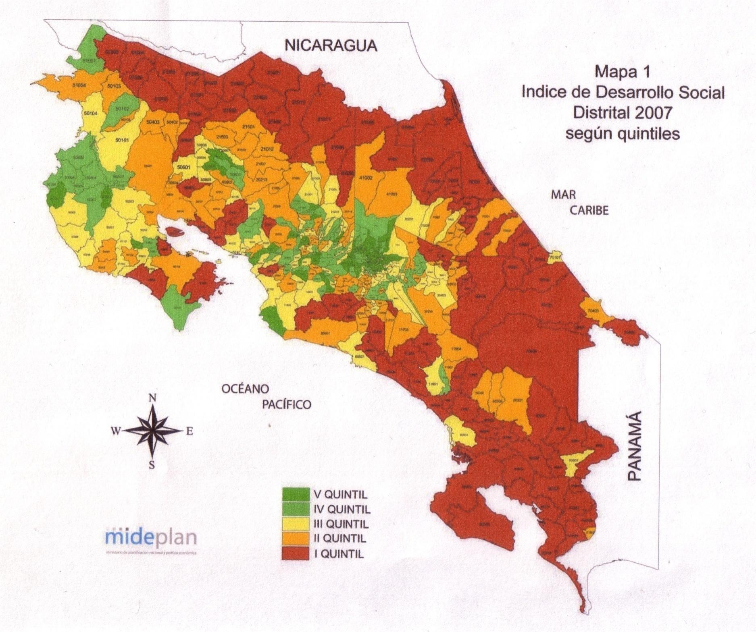En 2007 se establecen dos modalidades de admisión vía prueba de aptitud académica:

Abierta Restringida
- El Programa consiste en reservar el 10% de la matrícula de nuevo ingreso para estudiantes de escasos recursos económicos, de colegios públicos y de zonas alejadas que, por sus características psicoeducativas y socioeconómicas (según el IDS 2001 y 2007), muestran más probabilidades de obtener bajo rendimiento académico o altas tasas de deserción.

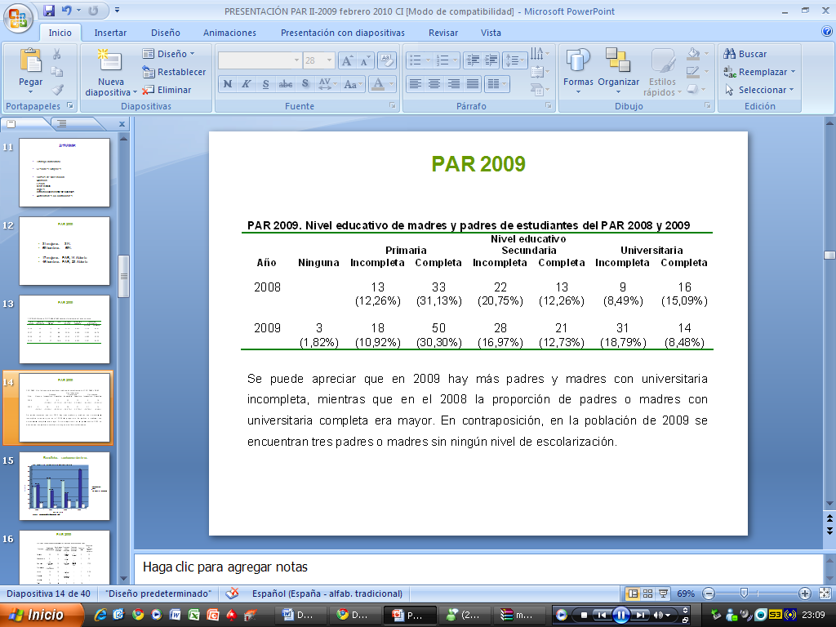
Criterios de selección
- Puntaje de Admisión igual o superior a la nota de corte institucional (elegibles).
- Puntaje de admisión no menor a 50 puntos por debajo de la nota de corte de la carrera.
- No haber sido admitido(a) en la matrícula regular.
- La carrera de ingreso será la elegida previamente.
- Colegio público.
- Procedencia: Distritos de bajo índice de desarrollo social.
- Condición socioeconómica.
- Puntaje de admisión.
- Género: en igualdad de condiciones tendrá prioridad la mujer.
Aspectos generales del Programa
Una vez que el Programa es aprobado por el Consejo Institucional, su coordinación y ejecución recae en el Departamento de Orientación y Psicología.
La ejecución del Programa requiere de coordinaciones con diferentes instancias y Vicerrectorías.
Objetivo
Ofrecer a los(as) estudiantes de primer ingreso de la modalidad de Admisión Restringida un programa de acompañamiento de carácter obligatorio, con acciones tendientes a favorecer su permanencia y
su desempeño académico.
Todas las actividades de acompañamiento se implementan durante el primer año.
Actividades
- Trabajo Individual
- Sesiones Grupales
- Cursos de Nivelación
Química
Física
Matemática
Inglés
Introducción al ambiente Windows
- Actividades co-curriculares
PAR 2009
- 31 mujeres 31%
- 69 hombres 69%
- 17 mujeres PAR, 14 Abierta
- 46 hombres PAR, 23 Abierta

Beneficios Económicos
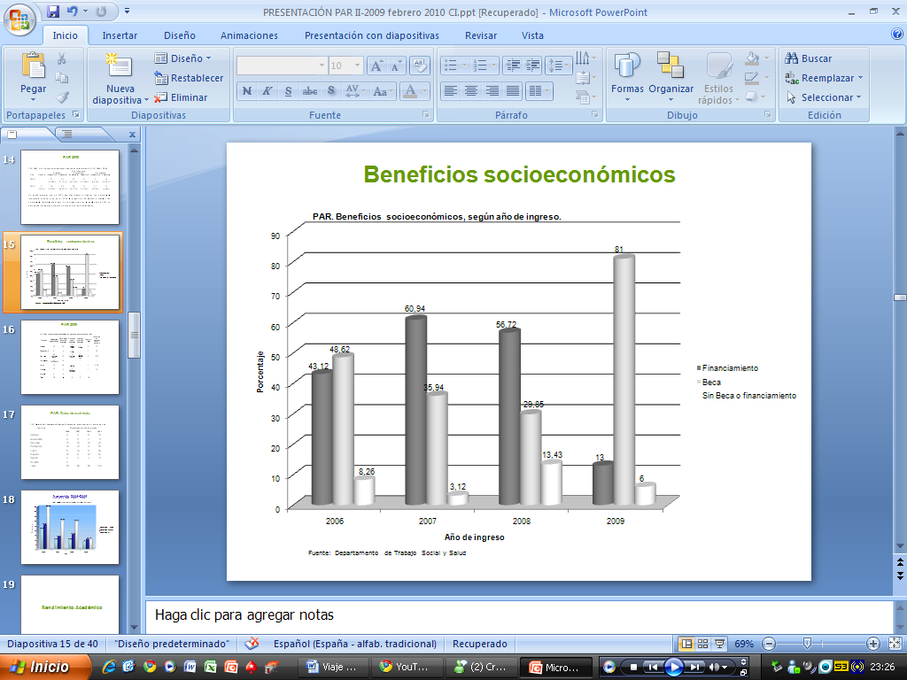

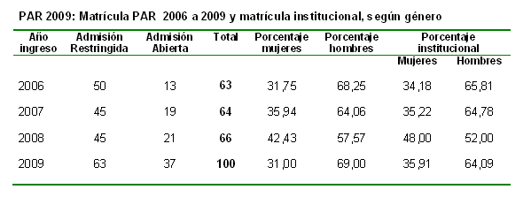

El señor Isidro Álvarez consulta si es este Programa se divulga desde el inicio de los procesos.
La señora Sonia Chinchilla responde que sí, de hecho hay información impresa que se envía a los Orientadores de los Colegios, tres veces por años, y también se envía una carta.
La señora Sonia Barboza señala que se está hablando de la cobertura geográfica que es diferente a la población.
La señora Sonia Chinchilla responde que es un 46% de población.
El señor Isidro Álvarez consulta si es un requisito la procedencia de la población.
La señora Sonia Chinchilla responde que sí y continúa con la presentación.
El señor Isidro Álvarez consulta si en el último requisito tienen dos opciones.
La señora Sonia Chinchilla responde que este año se dio esa posibilidad.
El Isidro Álvarez consulta cuáles son las bondades que tiene el Tec Digital.
La señora Ligia Rivas responde que la situación de estos muchachos es sorprendente, ya las condiciones ha cambiado un poco, se han recibido estudiantes que nunca habían utilizado una computadora.
La señora Sonia Chinchilla agrega que tienen dificultades para incluirles más trabajos de la carga académica. Comenta que los estudiantes están muy identificados con el Programa.
La señora Grettel Castro manifiesta su preocupación porque a veces hacen preguntas y estos estudiantes no entienden. Comenta que hubo un caso en que un estudiante pasó el curso Química 2 con los mismos problemas que el curso anterior.
La señora Sonia Chinchilla señala que es muy difícil, por eso se les da cursos de redacción y ortografía.
La señora Ligia Rivas hace referencia a la nivelación, considera que dar un gran paso en este aspecto es positivo, para lograr éxito académico; también se trabaja la parte de acompañamiento para el crecimiento personal, para que comprendan y acepten el Programa mismo.
El señor Isidro Álvarez comenta que él ha escuchado que en esta etapa se dan discriminaciones entre ellos mismos, por lugares de procedencia, consulta si hay discriminación por parte de docentes.
La señora Sonia Chinchilla responde que no se ha recibido ningún reporte al respecto.
El Isidro Álvarez consulta cuáles son las bondades que tiene el Tec Digital.
La señora Ligia Rivas señala que la situación de estos muchachos es sorprendente, ya las condiciones han cambiado un poco, se han recibido estudiantes que nunca habían utilizado una computadora.
La señora Grettel Castro manifiesta su preocupación porque a veces hacen preguntas y estos estudiantes no entienden. Comenta que hubo un caso en que un estudiante pasó al curso Química 2 con los mismos problemas que el curso anterior.
La señora Sonia Chinchilla señala que es muy difícil, por eso se les da cursos de redacción y ortografía.
La señora Ligia Rivas hace referencia a la nivelación, considera que dar un gran paso en este aspecto es positivo, para lograr éxito académico; también se trabaja la parte de acompañamiento para el crecimiento personal, para que comprendan y acepten el Programa mismo.
El señor Isidro Álvarez comenta que él ha escuchado que en esta etapa se dan discriminaciones entre ellos mismo, por lugares de procedencia, pero consulta si hay discriminación por parte de docentes.
La señora Sonia Chinchilla responde que no se ha recibido ningún reporte al respecto. .
La señora Sonia Chinchilla continúa con la presentación.

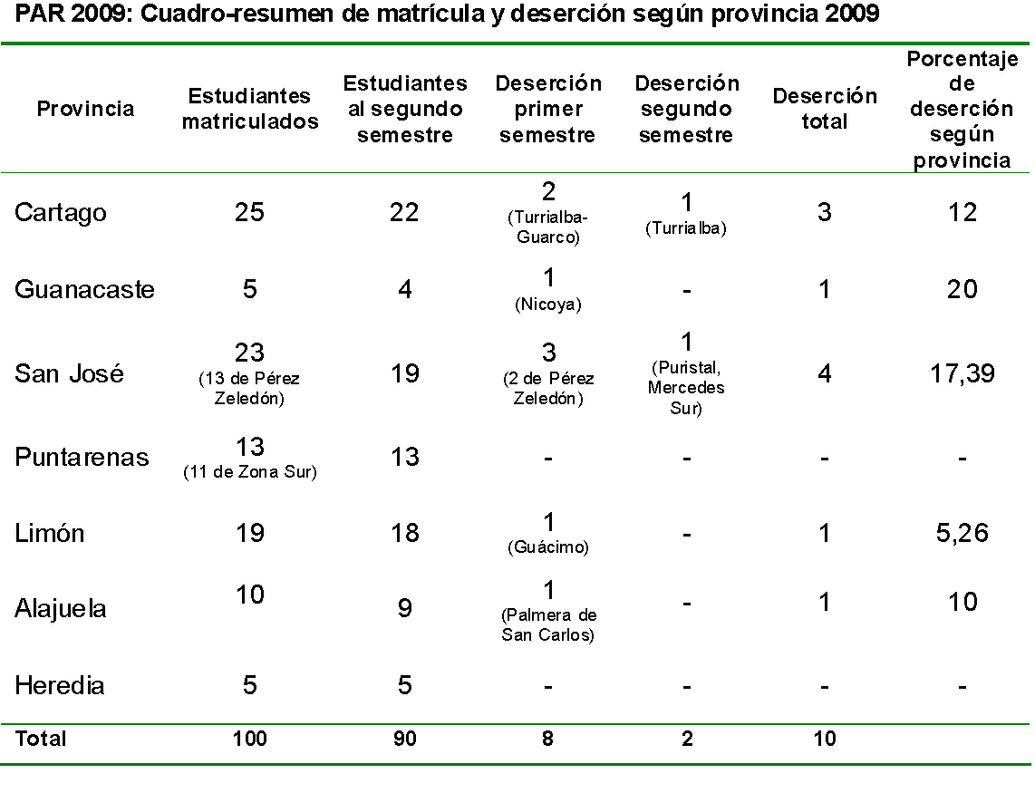
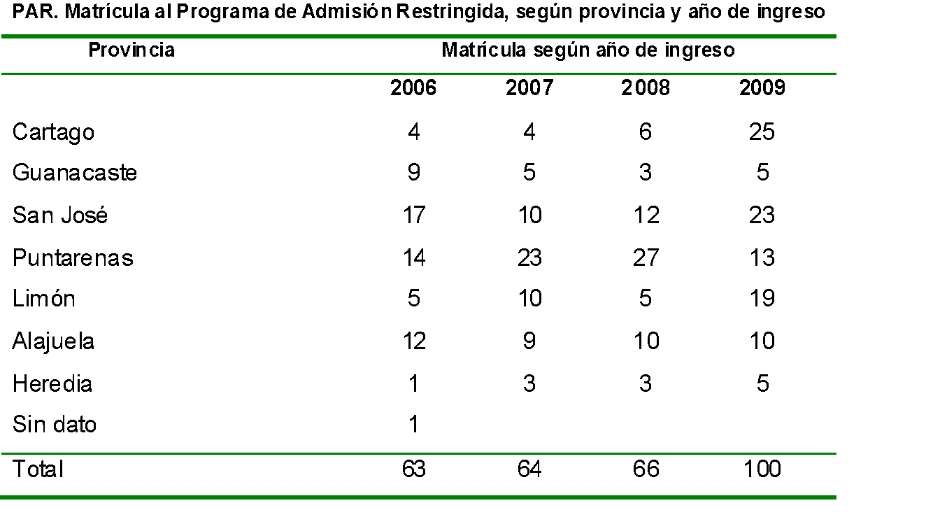

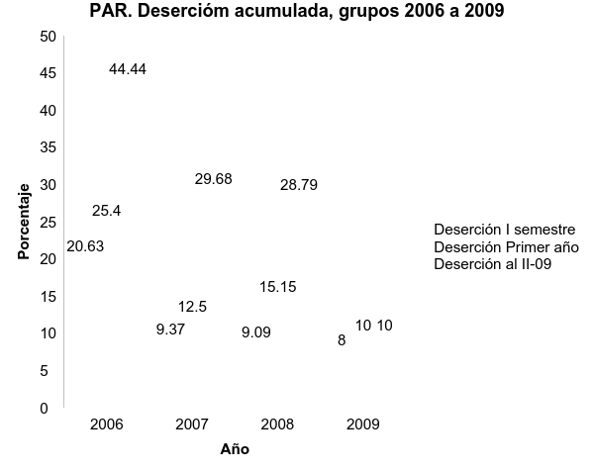
La señora Grettel Castro consulta por qué desertaron algunos estudiantes.
La señora Sonia Chinchilla responde que muchos se trasladaron para otra universidad, por ejemplo la Universidad de Costa Rica tiene un sistema de becas muy bueno que dobla los montos de lo que el ofrece el Tecnológico.
La señora Ligia Rivas agrega que hay un porcentaje mínimo que se van por cambio de carrera.
RENDIMIENTO ACADEMICO
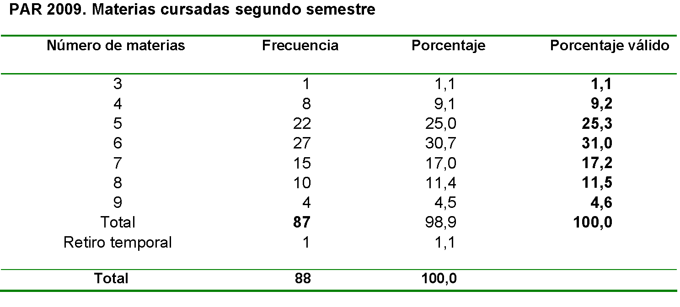
La señora Nancy Hidalgo consulta si existe la posibilidad de que algunos estudiantes deserten porque pierdan la beca tal vez por el rendimiento.
La señora Ligia Rivas responde que sí es posible, por ejemplo cuando pierden las concesiones.
La señora Grettel Castro cuestiona si han realizado algún estudio en sentido de cómo están los estudiantes que desertan con el rendimiento académico del periodo que estuvieron en el Tecnológico.
La señora Sonia Chinchilla cree que hay un estudio de deserción, pero en este momento no tiene los datos. Pero aclara que sí hay muchas razones como las económicas, tiempo de duración de la carrera, trato de profesores, entre otras. Señala que la razón de más peso es la económica. Continúa con la presentación.

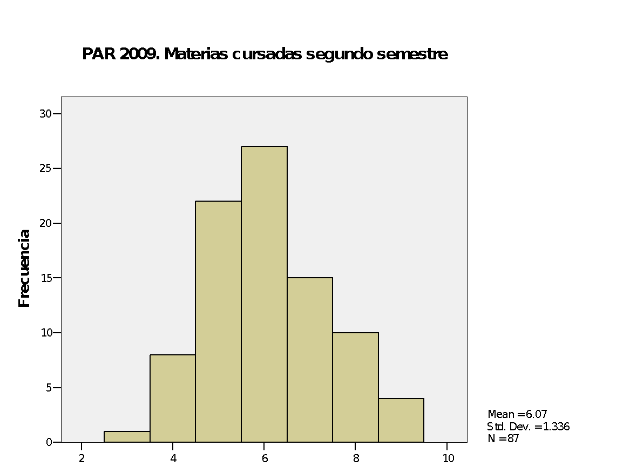

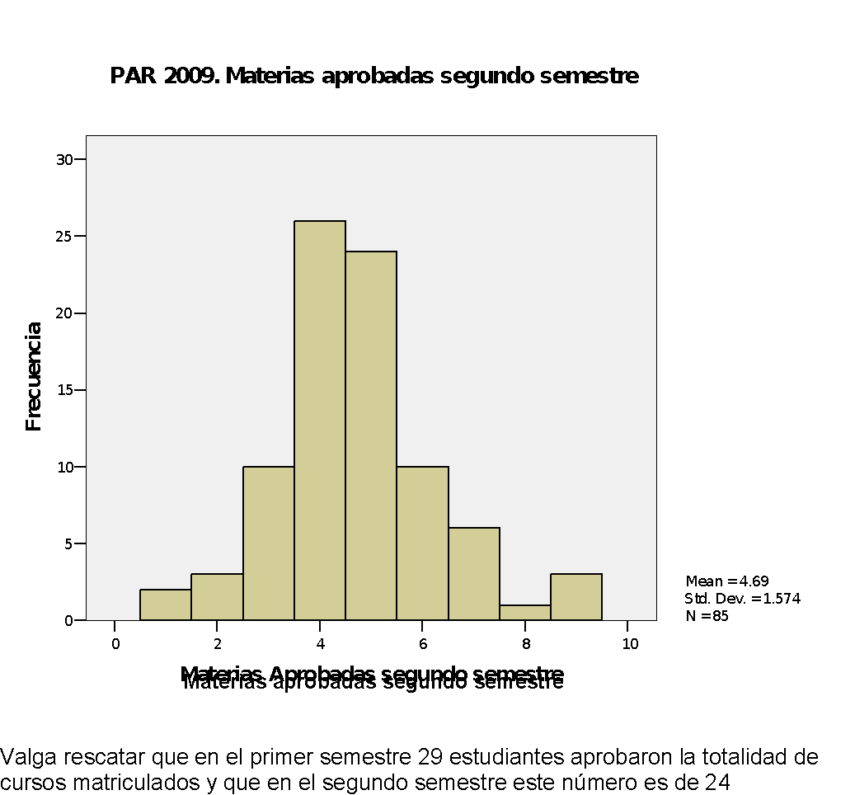

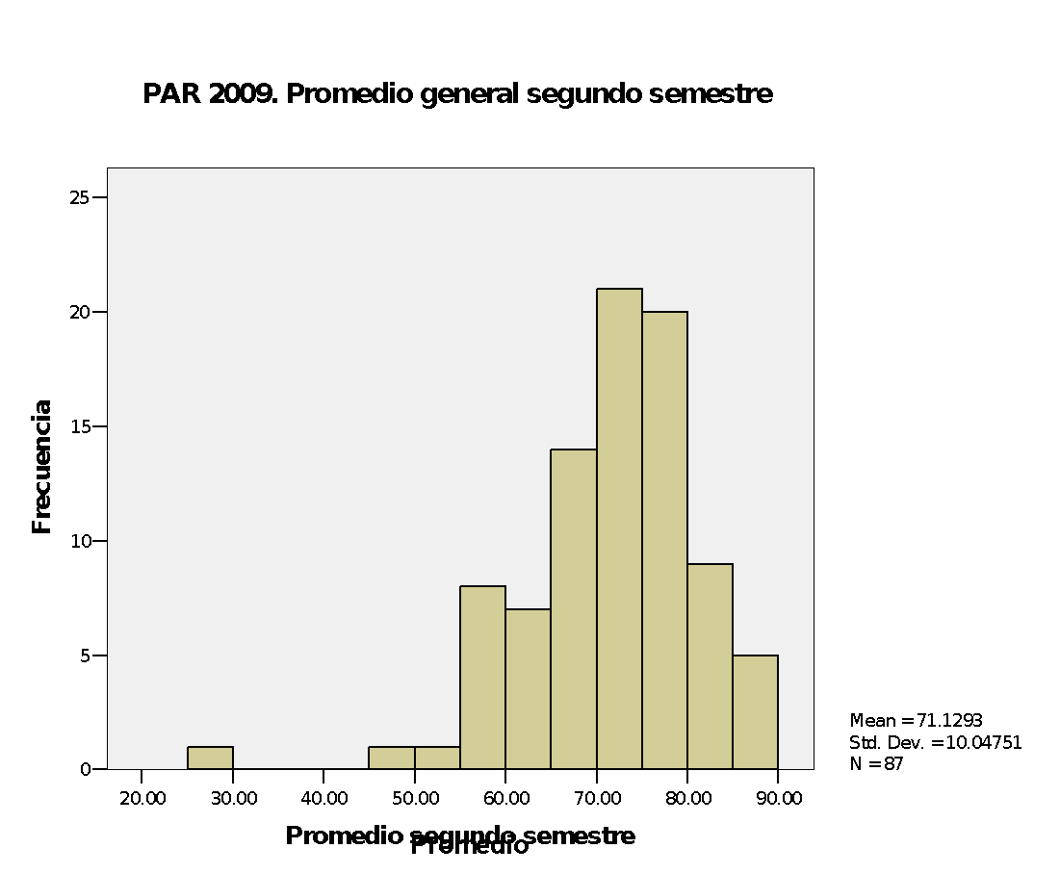
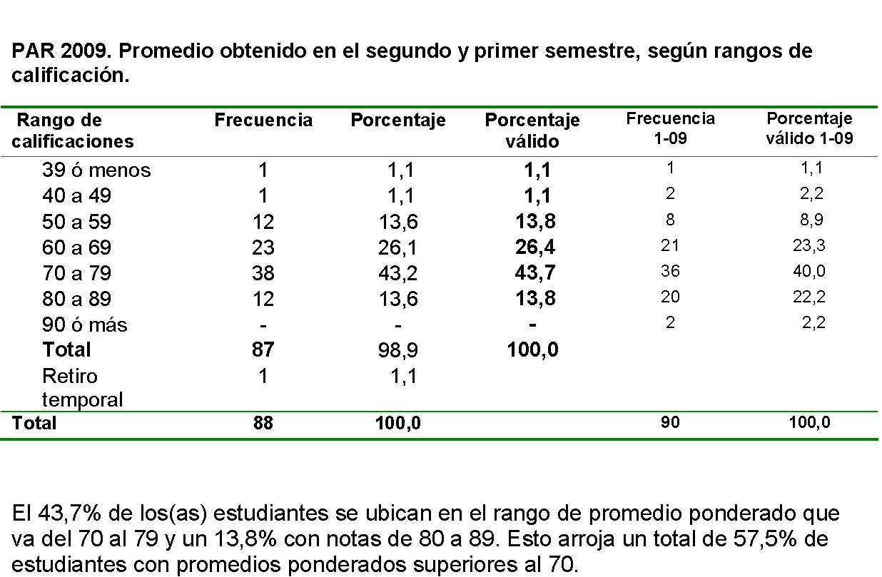

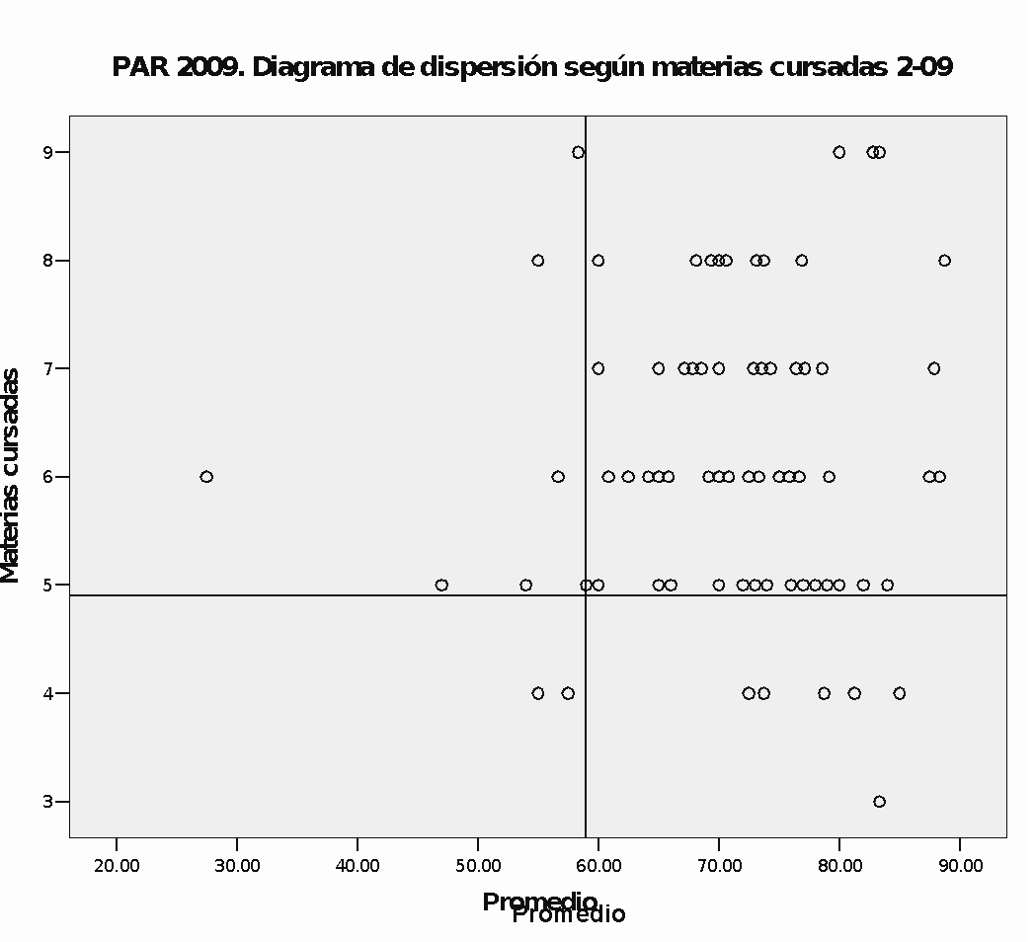

RENDIMIENTO ACADEMICO 2006-2009

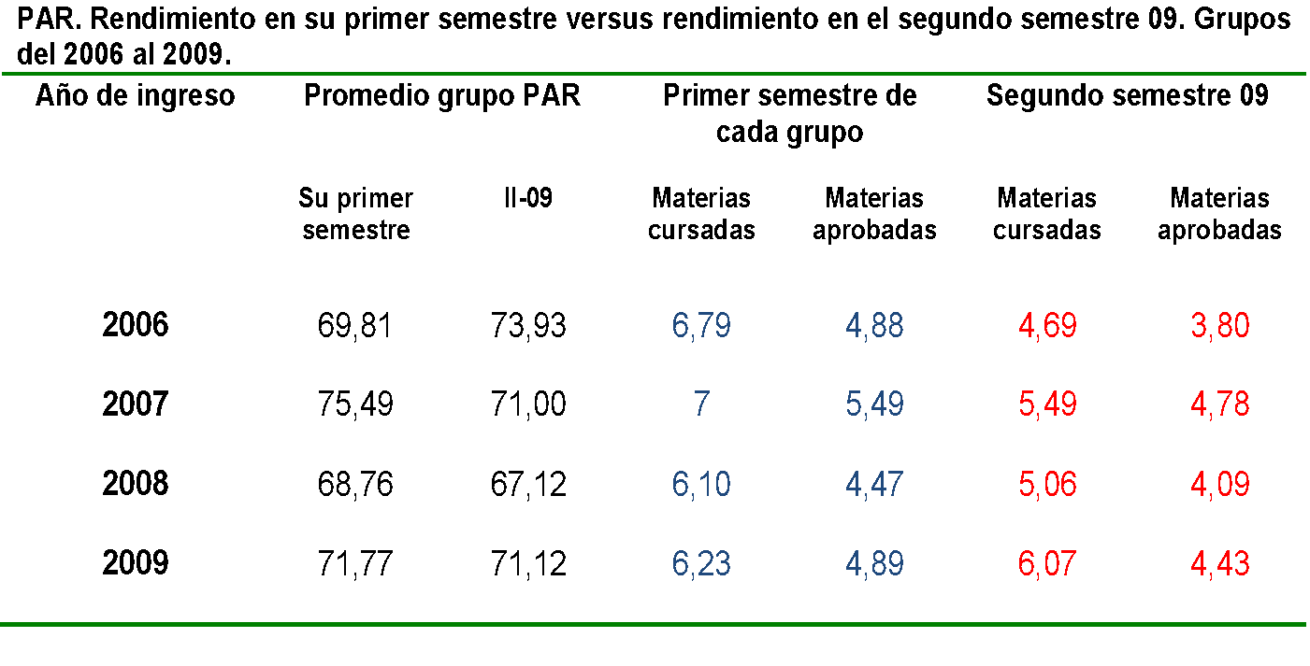
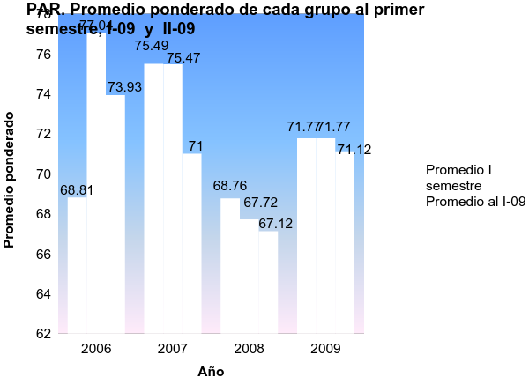
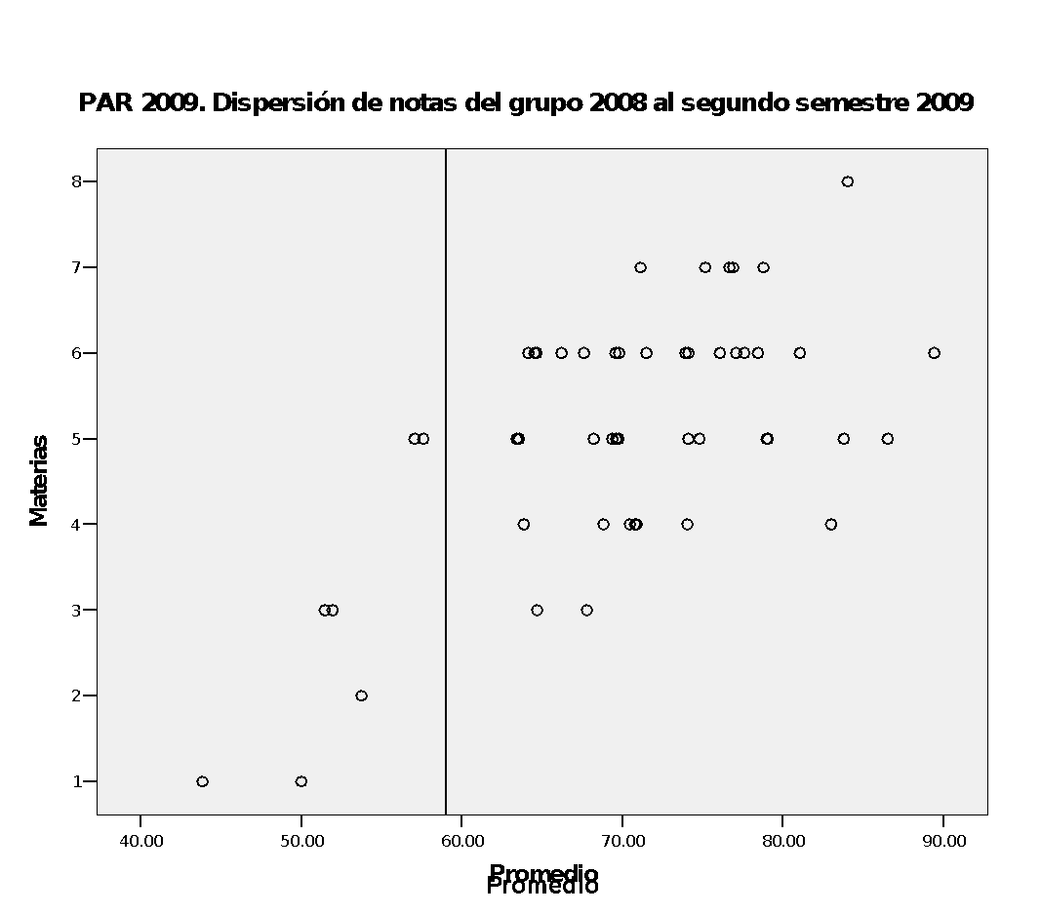
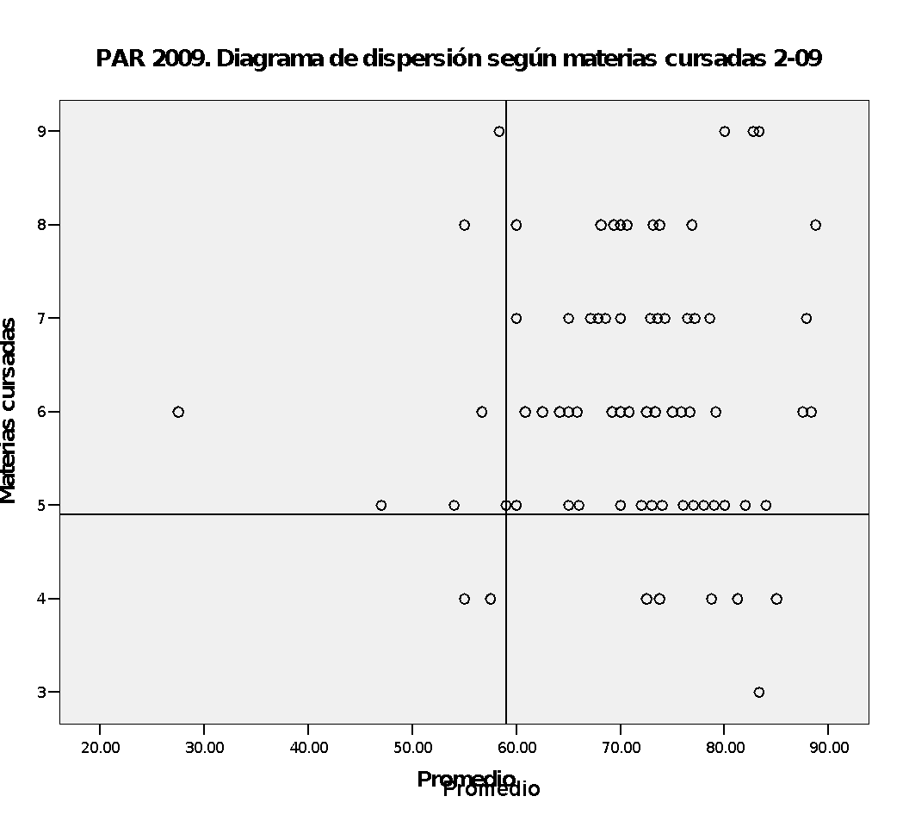

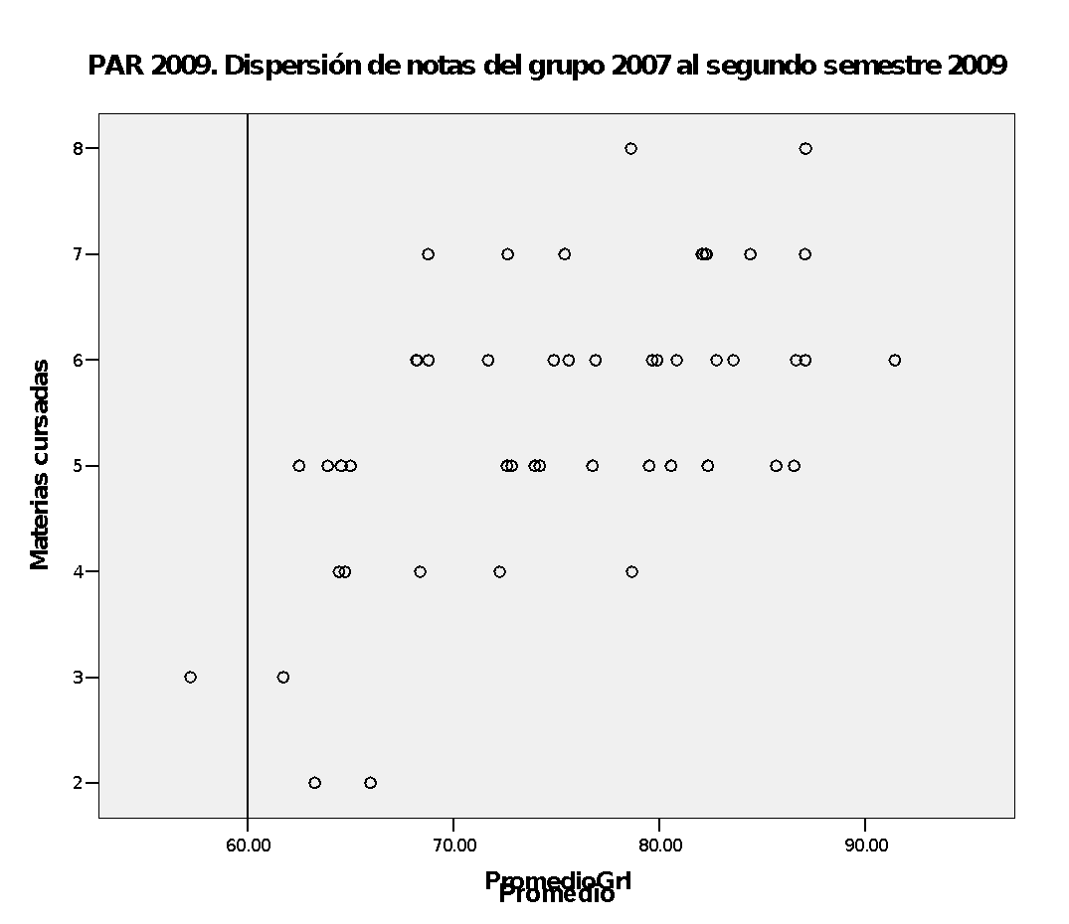

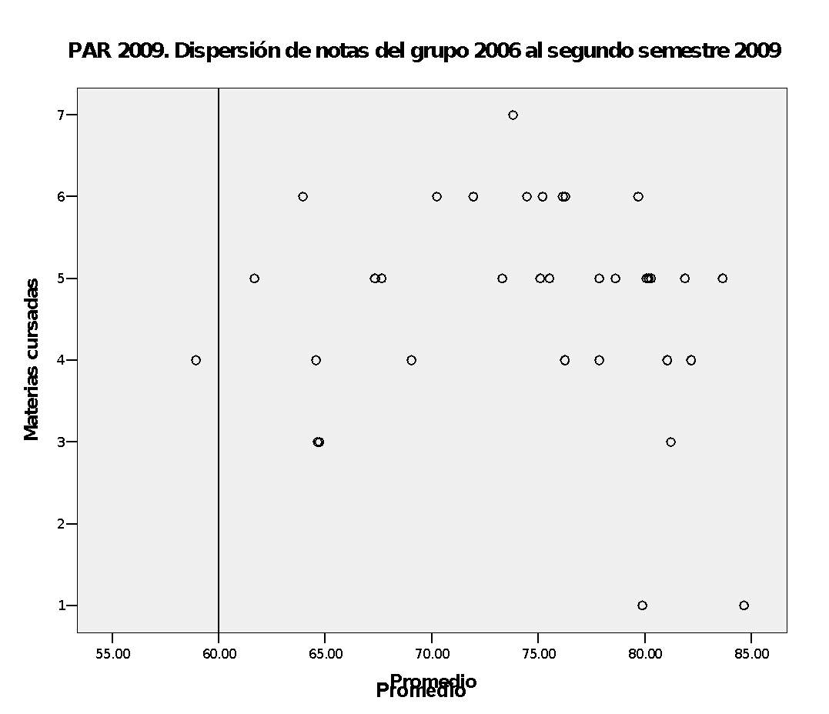

CONCLUSIONES
Evaluación de Actividades

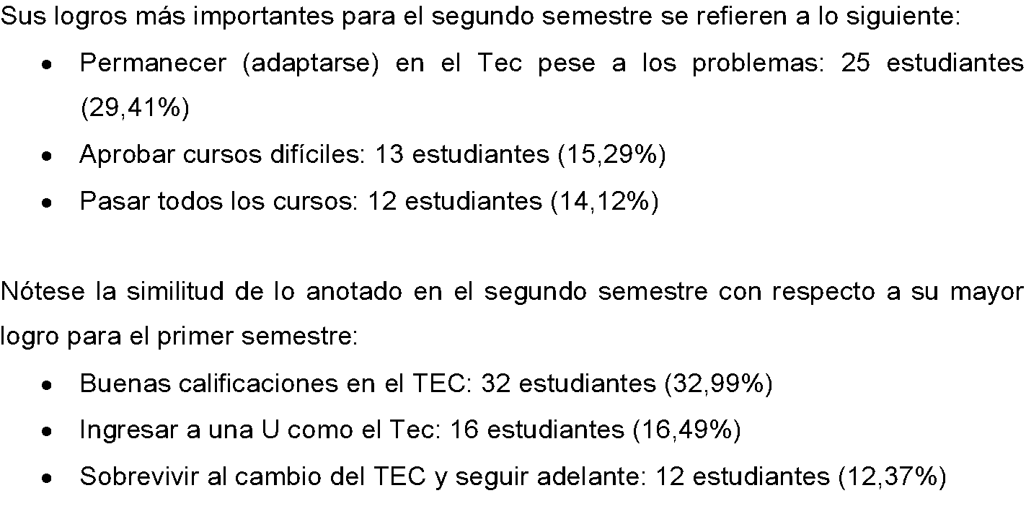
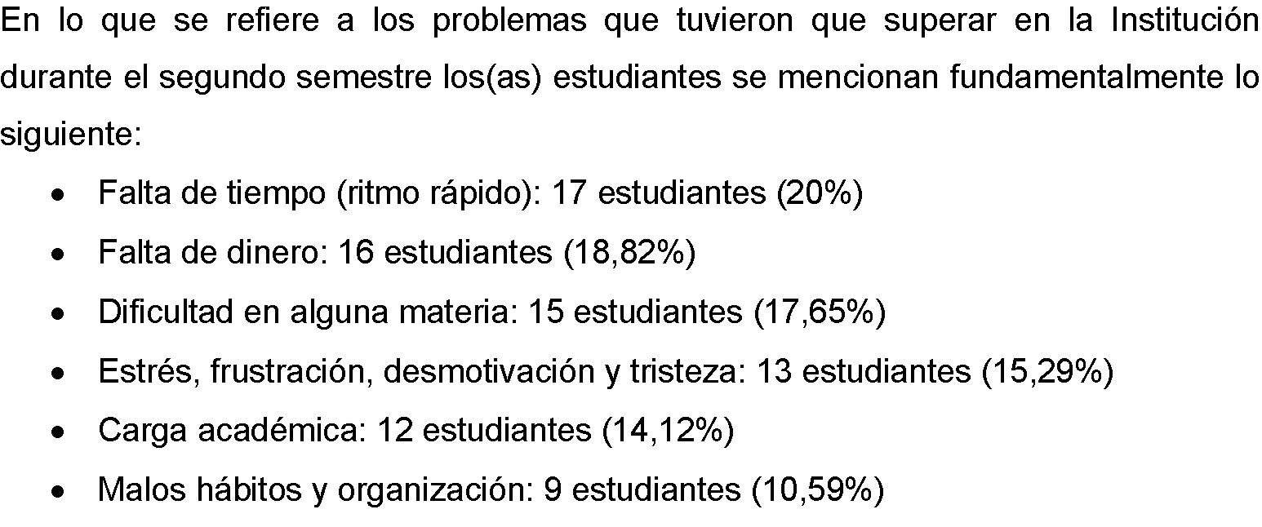

TEMAS DE MAYOR IMPORTANCIA
- Estrategias para estudiar: 32 estudiantes (37,65%)
- Manejo del estrés: 19 estudiantes (22,35%)
- Organización del tiempo: 18 estudiantes (21,18%)
- Relaciones interpersonales y habilidades sociales: 14 estudiantes
(16,47%)
- Autoestima, autoconocimiento y expresión de emociones: 9
estudiantes (10,59%)
- Valores: 9 estudiantes (10,59%)
A MODO DE CONCLUSIONES
Se confirma la necesidad de mantener y fortalecer
El Programa de Admisión Restringida como soporte para estudiantes de zonas alejadas y con carencias en lo académico, emocional y material.
- Las actividades de apoyo en lo académico y emocional e integrar en este trabajo las sugerencias estudiantiles.
- El proyecto libro–beca y el apoyo económico para la compra del los libros de inglés.
- El apoyo económico.
La señora Ligia Rivas resalta el Proyecto de Libro Beca, el cual ha sido exitoso. Comenta que el año pasado tuvieron que comprar las gabachas para los laboratorios porque les negaban el ingreso sin gabacha.
La señora Grettel Castro añade que hay estudiantes que prestan las gabachas cuando tienen horario diferente.
La señora Sonia Chinchilla continúa con la presentación.
Se rescata el aporte de
- El Departamento de Trabajo Social y Salud
- El apoyo de las Vicerrectorías de Docencia y Vida Estudiantil y Servicios Académicos

ASUNTOS POR RESOLVER
- Cada Escuela participante en los cursos de nivelación deberá considerar en su plan de trabajo la disponibilidad de las jornadas laborales para que cinco incluso seis docentes atiendan estos cursos en las tres semanas previas al inicio del primer semestre lectivo.
- Paralelamente, los cursos de nivelación serán una actividad constante en la rutina institucional por lo que también se hace necesario disponer de las aulas necesarias para impartir las clases. (La prioridad está puesta en los cursos de verano, en los cursos libres y algunas otras aulas se necesitan para los trámites de matrícula regular o de primer ingreso que se realizan en dos de las tres semanas de los cursos de nivelación).
- Involucrar aún más a las Escuelas para que le den seguimiento a la población PAR de los diferentes años.
- Asegurar la existencia de fondos para dotar de beca total al 100% de la población PAR, si así fuera necesario.
- Dotar al DOP de al menos una plaza indefinida de Psicólogo/a TC con el fin de atender a la población PAR (La misma se atiende ahora con fondos del FOSDE).
- Asignar otra plaza al DOP dado que la población se ha duplicado y se han debido desatender otras actividades del Departamento para dedicarle tiempo al PAR.
ASUNTOS POR ATENDER
- Asegurar la existencia de fondos para dotar de beca total al 100% de la población PAR, si así fuera necesario.
- Dotar al DOP de al menos una plaza indefinida de Psicólogo/a TC con el fin de atender a la población PAR (La misma se atiende ahora con fondos del FOSDE).

- Asignar otra plaza al DOP dado que la población se ha duplicado y se han debido desatender otras actividades del Departamento para dedicarle tiempo al PAR.
Finalmente, la señora Sonia Chinchilla comenta que al cierre del año pasado los llevaron a San Carlos y fue una experiencia muy bonita, pero fue difícil por la falta de recursos.
El señor Eugenio Trejos hace referencia al rendimiento en carreras de alta tecnología, consulta cómo va y cuántos estudiantes hay en carreras de gran demanda.
La señora Sonia Chinchilla responde que se mantiene la gente que entra en las carreras de mayor demanda, a los cuales les va muy bien.
La señora Ligia Rivas agrega que en Computación 21, Electrónica 19, Mantenimiento 6, Construcción 7, Computadores 5, Producción 10 Ambiental 6, Biotecnología 7, Arquitectura 3. Comenta que de Electrónica se fueron 3. Informa que en el 2010 tienen 132, 108 con Beca Mauricio Campos. Comenta que esta es una población más demandante en servicios, la mayoría paga alquiler en Cartago con un promedio de 80 mil por mes con desayuno y cena, los de apartamento salen mejor, pero deben sacar alimentación. Resalta que el pago de alojamiento es bastante.
La señora Nancy Hidalgo consulta si les dan tiquete para la alimentación.
La señora Ligia Rivas responde que no, solo por las 2 primeras semanas, mientras se les gira la beca, se les adelanta una parte a estos estudiantes.
El señor Isidro Álvarez consulta ¿cuál es la capacidad de las residencias y cuál criterio de prioridad utilizan?
La señora Ligia Rivas responde que es de 200 estudiantes, por año solo se pueden asignar 35 espacios de los que se van porque no pueden quitarle el cupo a otras personas de zonas alejadas.
La señora Nancy Hidalgo manifiesta que tiene duda en los cupos de carreras, las cuales guardan un 10%, pero que pasa si se presentan más estudiantes.
La señora Ligia Rivas señala que el criterio es el siguiente, se llama a los que presentan la solicitud, pero esa cantidad se reduce, y se aceptan en orden según la cantidad de cupos que tiene disponible en las carreras. Comenta que en algunos casos no se llenan los cupos por lo que se ofrecen en la matrícula ordinaria. Informa que las compañeras están invitadas a la Red Gira en Nicaragua, para exponer el Proyecto, ya que Centroamérica está muy interesado en el mismo. Agrega que la Universidad Nacional aplica un proyecto de estos pero cuentan con muchos más recursos y la Universidad de Costa Rica ha entrevistado al respecto.
NOTA: El señor Eugenio Trejos da las gracias a las personas invitadas, quienes se retiran al ser la 2:25 p.m.
ASUNTOS VARIOS
ARTICULO 21. Foro planificación estratégica utilizando la metodología de mando integral del Banco de Costa Rica
La señora Grettel Castro extiende invitación a todas las personas integrantes del Consejo, para que asistan al foro programado por el Consejo de Planificación, el cual se llevará cabo el próximo lunes 15 de febrero, a las 2:30 p.m., en el Auditorio del Centro de Investigaciones en Computación. Agrega que en ese Foro se expondrá la experiencia de planificación estratégica del Banco de Costa Rica utilizando la metodología de Cuadro de mando integral.
ARTICULO 22. Problemas con la red inalámbrica
La señora Grettel Castro comenta que el día ayer tuvo mucho problema con el correo electrónico, agrega que ella leyó un correo que decía que durante los días jueves 11 y viernes 12 estarían dando mantenimiento a toda la red inalámbrica incluyendo las Sedes San Carlos y San José; expresa su preocupación porque muchos dependen de ese servicio y le preocupa que no se haga este tipo de trabajo los fines de semana.
ARTICULO 23. Definición puntos de agenda para la próxima sesión
Se define realizar la sesión extraordinaria el próximo martes 16 de febrero, a las 8 a.m. para tratar el tema de la Evaluación del Plan Anual Operativo.
ARTICULO 24. Informe de Prensa
La señora Bertalía Sánchez, Directora Ejecutiva de la Secretaría del Consejo Institucional, comunica que se recibió Informe de Prensa, en versión digital , el cual consta en la carpeta de sesiones digitales de la presente sesión; correspondiente a la semana del 04 al 09 de febrero, 2010. (Documento adjunto a la carpeta de esta acta).
Al ser las 2:20 p.m., y no habiendo más asuntos que tratar, se levanta la Sesión.
BSS/vvl

